e-MedSolution:Járóbeteg riportok (statisztikák) v2
[kinyit]

Tartalomjegyzék
[elrejtés]
- 1 Járóbeteg statisztikák
  - 1.1 Általános fogalmak
- 2 Beavatkozás összesítések
- 3 Beküldők szerinti statisztika
- 4 Járóbeteg elszámolás
- 5 BNO-WHO statisztika (BNOWHO)
- 6 BNO-WHO Statisztika teljesítő helyekre
- 7 OENO statisztika
- 8 Szolgáltatások orvosonként
- 9 Teljesítő hely szerint jelentés
- 10 Beküldők tételes számla
- 11 ORSI
- 12 Fekvőként jelentett járó esetek
- 13 CT jelentés hibalista
- 14 Labor statisztika
- 15 Kulcsszó statisztika
- 16 Leletátfordulási idő
- 17 Betegség követése
- 18 Keretriport (TVK keretek)
- 19 Orvos/kezelő időkihasználtság
- 20 Orvosi elszámolás riport
- 21 Túlteljesített penzum
- 22 Kezelési idő statisztika
- 23 Várakozási idő statisztika
- 24 Gyógyszerelési statisztika
- 25 Teljesítő hely beküldő adatok
- 26 Vizsgálatok összesítése statisztika
- 27 Azonosító alapú beteglista
- 28 Pulmonológiai adatszolgáltatás
- 29 Eset számlázási riport
- 30 Orvos előjegyzett betegei
- 31 Radiológiai teljesítések költsége
- 32 Kulcsszó érték alapú teljesítés lista
- 33 Előjegyzések hatékonysági listája
- 34 Kritikus adatok riport
- 35 Járóbeteg baleseti helyszín statisztika
- 36 Egészségfejlesztési statisztika
- 37 Triage statisztika
- 38 Triage fődiagnózisok statisztika
- 39 Területi ellátási kötelezettség
- 40 EFI statisztika
- 41 Aktív táppénzes esetek (táppénz)
- 42 Betegéletút lekérések listája az OEP-nek
- 43 Táppénzes orvos lista
- 44 Járóbeteg ellátási idők
- 45 Csoportos leletgenerálás teljesítő helyre
- 46 Penzum
- 47 Orvosszakmai statisztika
- 48 Felvételi kategória statisztika
- 49 Szakrendelői esetek statisztika
- 50 Triage áthelyezés statisztika
- 51 Előjegyzés páciens számok
- 52 Maradék idők
- 53 Többszörös előjegyzések
- 54 Átlagos előjegyzési idő
- 55 Előjegyzések riport
- 56 Automata telefonos előjegyzés

Járóbeteg statisztikák

Általános fogalmak
Elérhetőség e-MedSolutionben: A fejlécen található Riportok ikonra kattintva, majd ezt követően az alatta megnyíló menüsorban a Járóbeteg statisztikák fülre kattintva érhetők el az itt leírt statisztikai riportok.
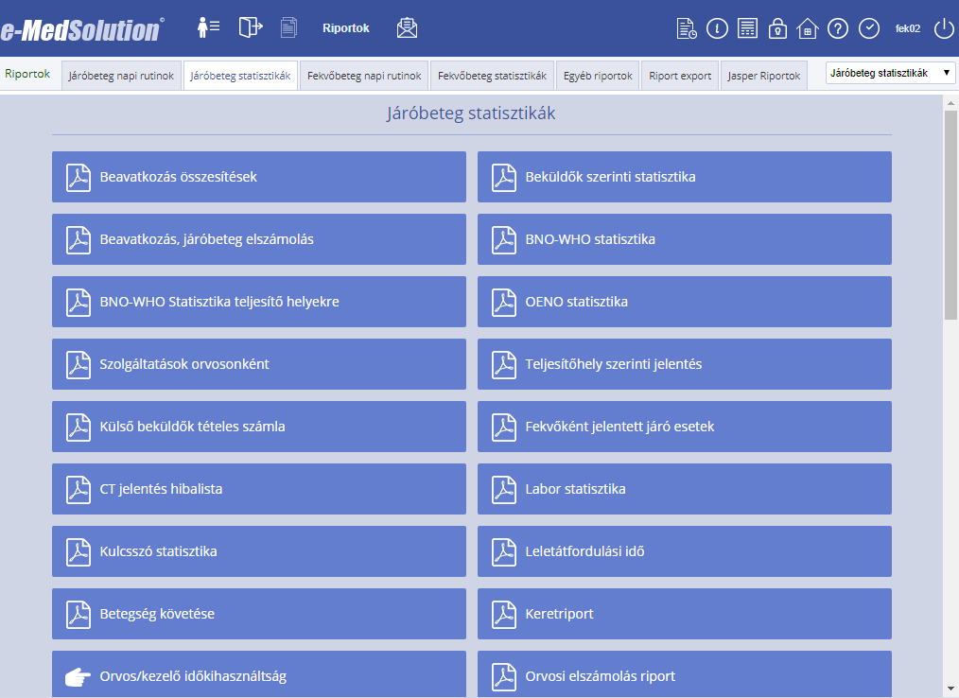
Mozgás a mezők között: a riportok indításakor mindig megjelenik egy ablak, amelyben beállíthatjuk a lekérdezés szűrési, illetve csoportosítási feltételeit. A mezők között az egér pozicionálásával vagy a TAB billentyű segítségével mozoghatunk.
Adatbevitel: Az adatbevitel a beviteli mező fajtájától függően többféleképpen történhet.
Általános adatbeviteli mező:, az adatbevitel begépeléssel történik, értéke lehet szám, név, utca, súly, életkor stb. Azok az általános adatbeviteli mezők, melyeket kötelező kitölteni, „*”-al és sárga színnel vannak jelölve .
Az adatbeviteli mezők kitöltését segítheti:
- Súgó melyre kattintva egy súgó ablak jelenik meg. Tartalma más mezők értékétől függően változhat (pl.: az osztály kódja jelenik meg a súgóban, de ha az ANTSZ kód mező be van kapcsolva, akkor az osztály ANTSZ kódját látjuk).
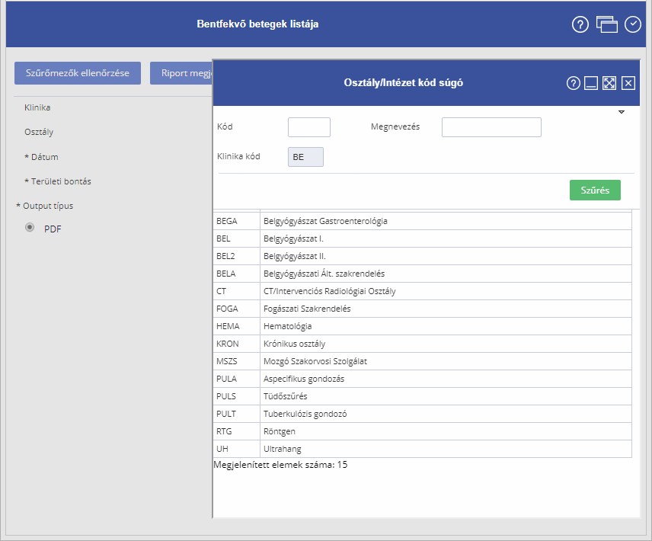
- Dátum súgó, melyre kattintva egy, alapértelmezetten a tárgyhónap aktuális napján állva megjelenik egy naptár. A kívánt dátumot az egér pozicionálásával lehet kiválasztani. A dátum adatbeviteli mezőbe kattintva a klaviatúra ↑ és ↓ kurzorbillentyűivel lehet a napok között egyesével oda-vissza lépegetni.
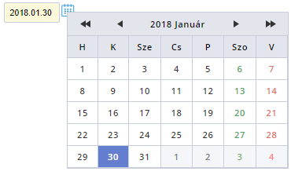
- Legördülő menü,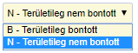 amiben előre beparaméterezett kitöltési lehetőségek közül lehet választani.
- Kijelölő négyzet, ami többszörös kijelölést is lehetővé tesz. Az egérrel az ikonra kattintva lehet elfogadni az ikonhoz tartozó adatot. Ilyenkor az ikon -ra vált. Kikapcsolása is ezen a módon történik.
- Kijelölő mező (check-box), ami egyszeres kijelölést tesz lehetővé. Az egérrel az ikonra kattintva lehet elfogadni a hozzá tartozó adatot. Ilyenkor az ikon -ra vált. Bizonyos funkciók (pl.: nyomtatási fájl típusa) kijelölésére szolgál. Többszörös kijelölés nem lehetséges, viszont egy mező kijelölése kötelező, vagy alapértelmezetten ki van jelölve. A mező kikapcsolása csak egy másik mező bekapcsolásával lehetséges.
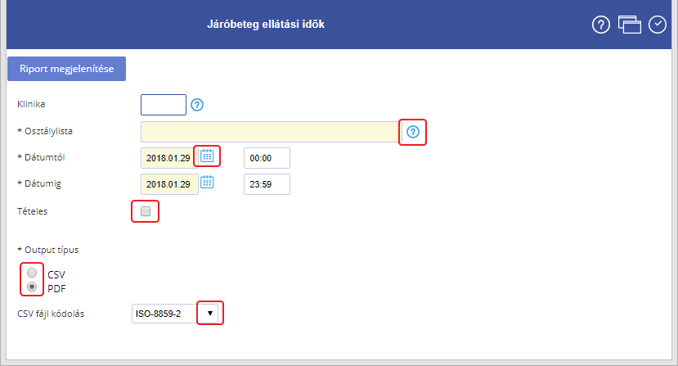
Elérhetőség MedSolutionben: A Beteg nyilvántartás - Járóbeteg menü - Riportok (statisztikák) menüpont alatt érhetők el az alább ismertetett statisztikai riportok.
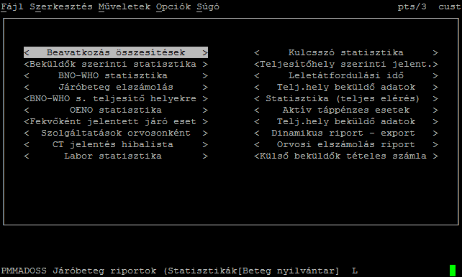
Mozgás a mezők között: a kívánt riport kiválasztását követően megjelenő képernyőn beállíthatjuk a lekérdezés szűrési, illetve csoportosítási feltételeit. A mezők között a TAB billentyű segítségével mozoghatunk.
Adatbevitel: Az adatbevitel a beviteli mező fajtájától függően többféleképpen történhet.
Általános adatbeviteli mező, pl.:
Az adatbevitel begépeléssel történik, értéke lehet szám, név, utca, súly, életkor stb., a mező hossza sokszor utal a bevihető érték hosszára. A kötelezően kitöltendő általános adatbeviteli mezők neve mellett egy x látható, pl.:
Az adatbeviteli mezők kitöltését segítheti:
- Súgó: A súgóval rendelkező mezők neve mellett egy + jel található, pl.: A kurzorral a mezőn állva a súgót az F1 billentyűvel lehet megnyitni, illetve az F3 billentyűvel lehet belőle változtatás nélkül kilépni. Tartalma más mezők értékétől függően változhat (pl. ha a klinika már ki van választva, az osztálysúgó csak az adott klinikához tartozó osztályokat mutatja, ellenkező esetben mindegyiket).
  - Egyszerű súgó: A megjelenített értékek közül egyszerre csak egyet lehet kiválasztani. Az értékek közötti mozgás a billentyűzet ↑ és ↓ kurzorbillentyűivel történik. A kívánt érték az Enter billentyűvel választható ki, ami ezután megjelenik az adott mezőben.
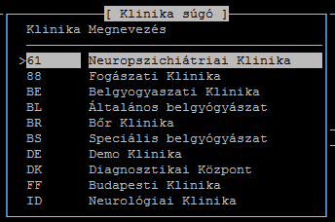
  - Többszörös választást lehetővé tevő (ún. multiszelekciós) súgó: Lehetőség van a megjelenített értékek közül egyszerre többet is kiválasztani. Az értékek közötti mozgás a billentyűzet ↑ és ↓ kurzorbillentyűivel történik. A kívánt értékek a Szóköz billentyűvel jelölhetők ki, ilyenkor egy > jel jelenik meg a kiválasztott sorok elején, illetve a Szóköz újbóli lenyomásával a kijelölés megszüntethető, ilyenkor eltűnik a > jel az adott sor elejéről. Az Enter billentyű lenyomását követően a kiválasztott értékek (kódok) vesszős listában jelennek meg a mezőben.
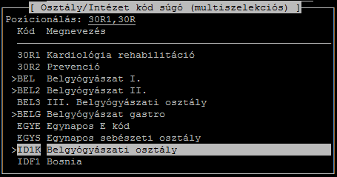
- Többszörös kijelölést lehetővé tevő kapcsoló: [ ]
A kurzorral a kívánt soron állva a Szóköz billentyű lenyomásával jelölhető ki az adat, ilyenkor egy X kerül a zárójelbe: [X], illetve a Szóköz újbóli lenyomásával a kijelölés megszüntethető, ilyenkor eltűnik az X a zárójelből: [ ]. Ilyen jellegű adatokból egyszerre több is kijelölhető a képernyőn.
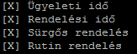
- Egyszeres kijelölést lehetővé tevő kapcsoló: ( )
A kurzorral a kívánt soron állva a Szóköz billentyű lenyomásával jelölhető ki az adat, ilyenkor egy X kerül a zárójelbe: (X). Többszörös kijelölés itt nem lehetséges, viszont egy mezőt kötelező kiválasztani. A kijelölés megszüntetése csak egy másik lehetőség kiválasztásával lehetséges.
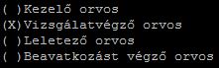
Riportok hozzáférése:
Abban az esetben, ha a felhasználónak be van állítva a klinikája, akkor a riportok Klinika mezője minden esetben ki van töltve ezzel a klinikával, és ilyenkor a mező nem módosítható.
Általában az is igaz, hogy a lekérdezéseket csak olyan osztályokra futtathatjuk, amelyekhez közvetlen hozzáférése van a felhasználónak (osztályos, vagy teljesítő hely hozzáférés). Ha klinikára, intézetre kérjük a legyűjtéseket, és vannak olyan osztályok, amelyekhez nincs hozzáférésünk, akkor a riport fejléc részében erre utaló szöveg jelenik meg: „Csak a jogosult osztályokra”.
Minden riport megjelenítésére igaz:
A fejléc adatai között szerepel a statisztika kódja és megnevezése, a nyomtatás időpontja, a felhasználó azonosítója. A beállított kategorizálási és csoportosítási feltételek (Osztály hivatalos ÁNTSZ kóddal).
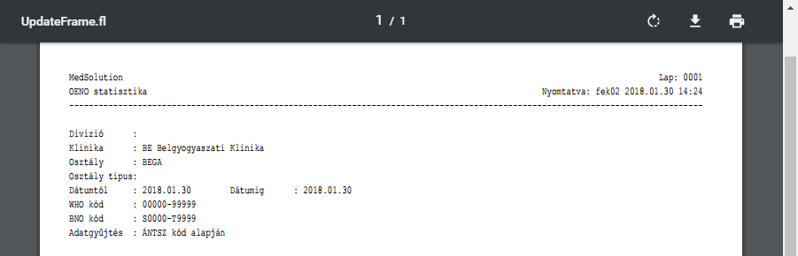
Fogalmak:
Eset: az e-MedSolutionben egy osztályos ápolást értünk alatta. Fekvőbetegek esetén az intézeten belüli ápolási sor egy elemét jelenti, vagyis eset = törzsszám/ápolási sorszám.
Teljesítés: egy rendeléshez tartozhat egy vagy több teljesítés. Általában 1 az 1-es a viszony köztük, de előfordulhat, hogy a rendelés során pl. 3 napon keresztül minden napra rendelnek egy vérvizsgálatot. Ebben az esetben egy rendeléshez 3 teljesítés tartozik.
Teljesítés dátuma: a rendelés feladásnál megadható a teljesítés időpontja. Abban az esetben, ha a teljesítő oldalon nem végeznek idő visszaigazolást, amivel módosítják ezt az időpontot, akkor a TVR (teljesítés végrehajtás rögzítése) során ezzel a dátummal lesz teljesítve a kérés.
Számla dátuma: általában megegyezik a teljesítés dátumával. Azonban labor munkahelyek esetén, ahol a mintavétel dátumával kellene számlát kiállítani, vagy patológiai munkahelyek esetén, ahol egy teljesítéshez több számla is tartozhat, ettől eltérő dátumok is lehetnek.
Ápoló munkahely: az a fekvő, kúraszerű vagy járó osztály, ahol a beteget ápolják.
Rendelő munkahely: amely munkahely megrendelte az adott vizsgálatot. Továbbrendelés esetén, amikor a teljesítő hely egy újabb vizsgálatot rendel egy másik teljesítő helytől, ebben az esetben ez a munkahely a rendelő munkahely, de nem az ápoló munkahely.
Teljesítő hely: amely a kért vizsgálatot teljesíti. Általában diagnosztika, de konzílium kérés esetén egy járó munkahely is lehet.
Beavatkozás kód: az esetnél beírt WHO kód.
Pont: a WHO kód pontszáma (német pont).
Vissza a lap tetejére

Beavatkozás összesítések
A menüpont segítségével lekérdezhetjük a járóbeteg munkahelyek által végzett beavatkozások (és a hozzá tartozó esetek) darabszámát, pontértékét és az esetek számát egy adott időintervallumban.
A menüpont kiválasztásakor a következő ablak jelenik meg:
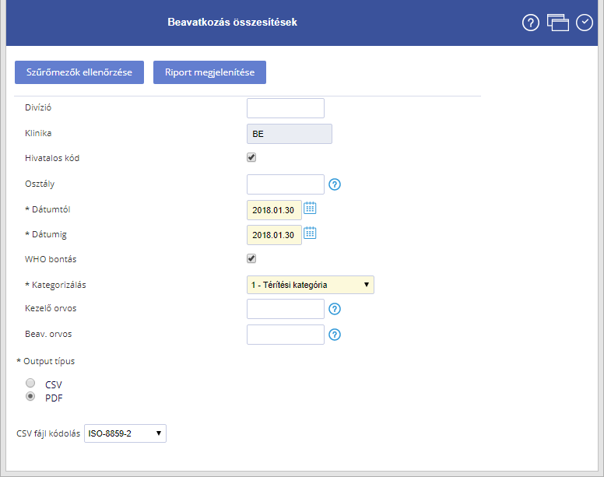
Szűrőfeltételek:
- Divízió: Amennyiben a rendszerben vannak divíziók definiálva, úgy a lekérdezés divíziók szerint is szűkíthető. Megadása nem kötelező.
- Klinika: amely klinikán elvégzett beavatkozásokat összesíteni szeretnénk. Megadása nem kötelező, ebben az esetben az intézményhez tartozó összes klinika adata szerepelni fog a lekérdezésben.
- Hivatalos kód: ha egy ÁNTSZ kódhoz több e-MedSolution kódú osztály is tartozik, akkor kiválasztása esetén ezen osztályok adatai összesítve, ÁNTSZ kód szerint jelennek meg. Ha nem választjuk ki, akkor az osztályok adatait e-MedSolution kód alapján összesíti a program.
- Osztály: az adott klinikához tartozó osztály, melynek beavatkozásait összesíteni szeretnénk. Megadása nem kötelező, ebben az esetben az adott klinikához, vagy a kórházhoz tartozó összes osztály adata szerepelni fog a lekérdezésben.
- Dátumtól, Dátumig: mely időintervallumban történt beavatkozásokat szeretnénk összesíteni. (Azon osztályoknak az adott időintervallumba eső beavatkozásait gyűjti le, melyek érvényessége valamilyen átfedésben van a dátum mezőkkel.)
- Kezelőorvos: amennyiben egy adott kezelőorvosra szeretnénk leszűrni, úgy itt megadható a kezelőorvos. Diagnosztikai munkahelyen a felelős orvos.
- Beavatkozást végző orvos: csak olyan munkahelyen értelmezett, ahol rögzítésre kerül a beavatkozást végző orvos (pl. fekvő beavatkozások). Járó és diagnosztikai munkahelyeken nem értelmezett.
Csoportosítási feltételek:
- Kategorizálás: az adatokat a felsorolt feltételeknek (Térítési kategória, Kezelőorvos, Vizsgálatvégző orvos, Leletező orvos, Beavatkozást végző orvos) megfelelően jeleníti meg: ha pl. a Térítési kategóriát választjuk ki, akkor a szűrőfeltételnek megfelelő beavatkozásokat térítési kategória szerint csoportosítja, ha az orvosok közül választjuk ki valamelyik feltételt, akkor a beavatkozásokat az adott klinika adott osztályán dolgozó orvosok szerint csoportosítja és összesíti. Kezelő orvos: a beteg felvételénél megadott kezelőorvosa. Vizsgálatvégző orvos: teljesítés végrehajtásnál megadott orvos. Leletező orvos: az eredmény bevitelnél megadott orvos.
- WHO bontás: kiválasztása esetén az adatokat először a kategorizálásnál megjelölt feltétel szerint, majd WHO kódok alapján csoportosítja. Ha nem választjuk ki, akkor a beavatkozásokat csak a kategorizálásnál megjelölt feltétel szerint összesíti.
Példa:
Szűrő és csoportosítási feltételek:
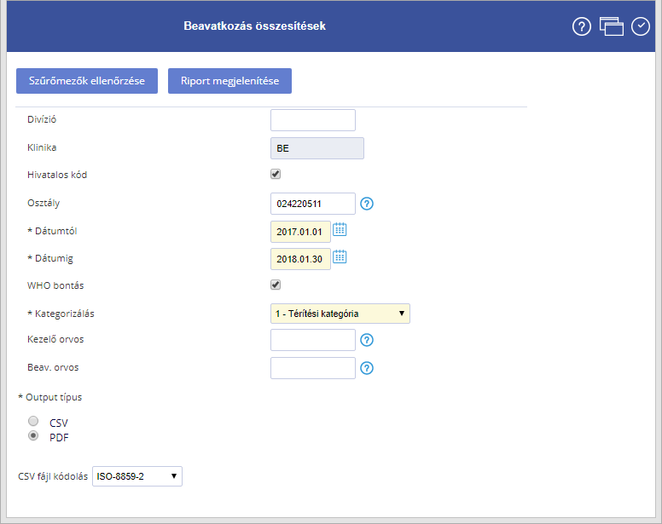
Eredmény:
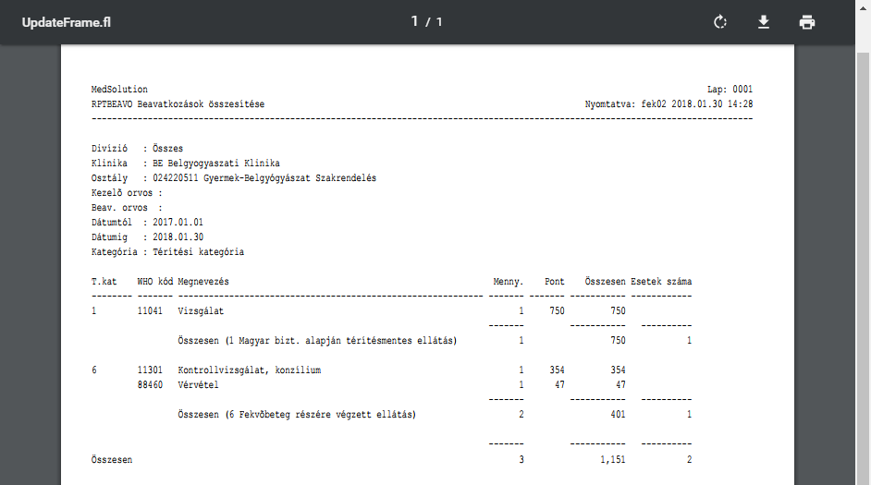
A fenti lekérdezés tehát kilistázza, hogy a BE Belgyógyászati Klinika, 024220511 ÁNTSZ kódú, Belgyógyászati Ált. szakrendelés megnevezésű osztályán, 2017.01.01-től 2018.01.31-ig, 1-es. 3-as és 6-os térítési kategóriával (T. kat), a felsorolt beavatkozás kódokkal (WHO kód, Megnevezés), a felsorolt számú (Menny.) beavatkozást végeztek. Egy adott WHO kódnak megfelelő pontszám (Pont), (Menny. + Pont = Összesen). Az adott térítési kategóriával elvégzett esetek száma összesen (Esetek száma).
Ha a WHO bontás nincsen bekapcsolva, akkor a riport a következők szerint változik:
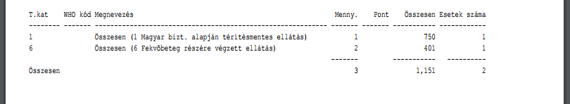
Vissza a lap tetejére

Beküldők szerinti statisztika
A menüpont működése hasonlít a Beavatkozás összesítések menüpontéhoz, ezzel is az elvégzett beavatkozások WHO pontjait lehet összesíteni, de itt az eset beküldője szerint, és minden térítési kategóriára külön táblázatszerűen láthatók a pontértékek.
A menüpont kiválasztásakor a következő ablak jelenik meg:
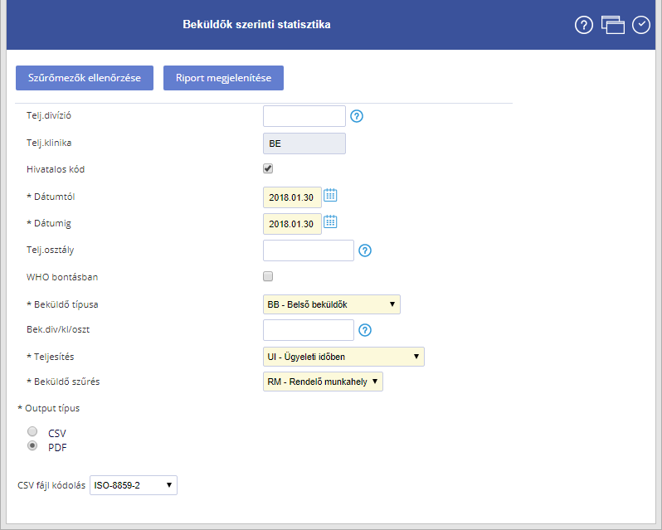
Szűrőfeltételek:
- Telj. divízió: amennyiben vannak divíziók definiálva a rendszerben, a statisztikai teljesítő divízióra is lekérdezhető. Nem kötelező megadni.
- Telj. klinika: az a klinika, amely által elvégzett beavatkozásokat összesíteni szükséges. Nem kötelező megadni.
- Dátumtól, Dátumig: mely időintervallumban történt beavatkozásokat szeretnénk összesíteni.
- Telj. osztály: az adott klinikához tartozó osztály, melynek beavatkozásait összesíteni szeretnénk. Megadása nem kötelező, ebben az esetben a klinikához tartozó összes osztály adata szerepelni fog a lekérdezésben.
- Beküldő típusa: az összes a saját intézményhez tartozó klinika és osztály (Belső beküldők), az összes külső (nem saját) kórház (Külső kórházak), az összes háziorvos (Háziorvosok), külső, nem kórház típusú intézmények pl.: szanatóriumok (Külső egyéb intézmények), összes külső intézmény, magyarországi kórházak + háziorvosok (Összes külső beküldő).
- Beküldő div/kl/osztály: a beküldő divízió, klinika, vagy osztály, mely a beteget a teljesítő klinikára, vagy osztályra beutalta. Attól függően, hogy milyen típusú beküldőt jelöltünk meg, a súgóból annak megfelelő klinikák, osztályok közül választhatunk. Megadása nem kötelező, ebben az esetben a beküldő típusának megfelelő összes intézmény adata szerepelni fog a lekérdezésben. A mezőt üresen kell hagyni abban az esetben, ha a beküldő típusa „Összes külső beküldő”.
- Teljesítés: amely időszakban történt beavatkozásokat szeretnénk összesíteni. A beavatkozások ügyeleti, vagy rendelési időben történtek (Ügyeleti vagy rendelési időben), a beavatkozások ügyeleti időben történtek (Ügyeleti időben), a beavatkozások rendelési időben történtek (Rendelési időben). A lekérdezésnek ezzel a kapcsolójával csak akkor érünk el valós eredményt, ha az osztályoknak be van állítva az ügyeleti és rendelési idejük.
- Beküldő szűrés: segítségével megadható hogy, vagy a „Rendelő munkahely”-ek, vagy az „Ápoló munkahely”-ek adatai jelenjenek meg az eredményadatok között. Abban az esetben, ha egy teljesítő helytől kért vizsgálat során a teljesítő hely szükségesnek tart egy újabb vizsgálatot, akkor megrendeli azt. Ennél a rendelésnél a rendelő munkahely a teljesítő hely, míg az ápoló munkahely az ahol a beteget ápolják.
- Hivatalos kód: ha egy ÁNTSZ kódhoz több e-MedSolution kódú osztály is tartozik, akkor kiválasztása esetén ezen osztályok adatai összesítve, ÁNTSZ kód szerint jelennek meg. Ha nem választjuk ki, akkor az osztályok adatait e-MedSolution kód alapján összesíti a program.
Csoportosítási feltételek:
- WHO bontás: kiválasztása esetén a beküldő által rendelt beavatkozások pontértékei a WHO kódok alapján csoportosítva, összesítve jelennek meg. Ha nem választjuk ki, a beküldő által rendelt összes beavatkozás összesített értékei, WHO részletezés nélkül jelennek meg.
Ebben a lekérdezésben csak kevés lehetőség van az eredményadatok felhasználó által történő csoportosítására, a csoportosítási feltételek előre beállítottak, sorrendben a következők:
Elsősorban:
- Kl.: ha a beküldő egy belső klinika, akkor a klinika e-MedSolution kódja.
- Int.: ha a beküldő egy külső kórház, vagy háziorvos akkor a kórház, vagy rendelőintézet ANTSZ kódjának első 4 jegye
- Beküldő: a beküldő intézmény teljes 9 jegyű ANTSZ kódja.
- Megnevezés: a beküldő megnevezése.
Másodsorban:
- 1 2 3 4 5 6 61 9 A D E F: a létező térítési kategóriák oszlopai.
- Összesen: az egyes térítési kategóriákban elvégzett beavatkozások pontszámának összege.
Példa:
Szűrő és csoportosítási feltételek:
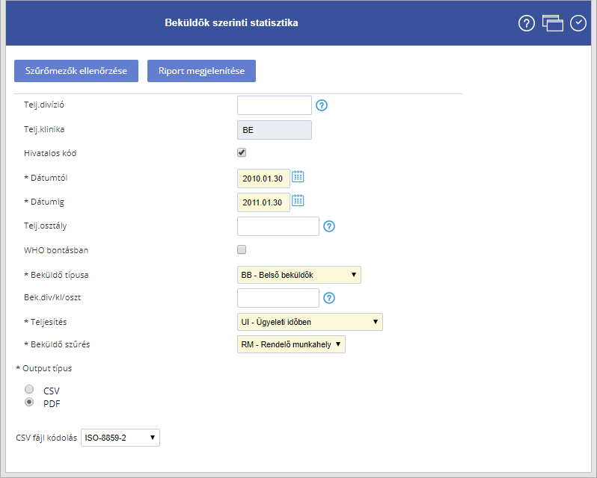
Eredmény:
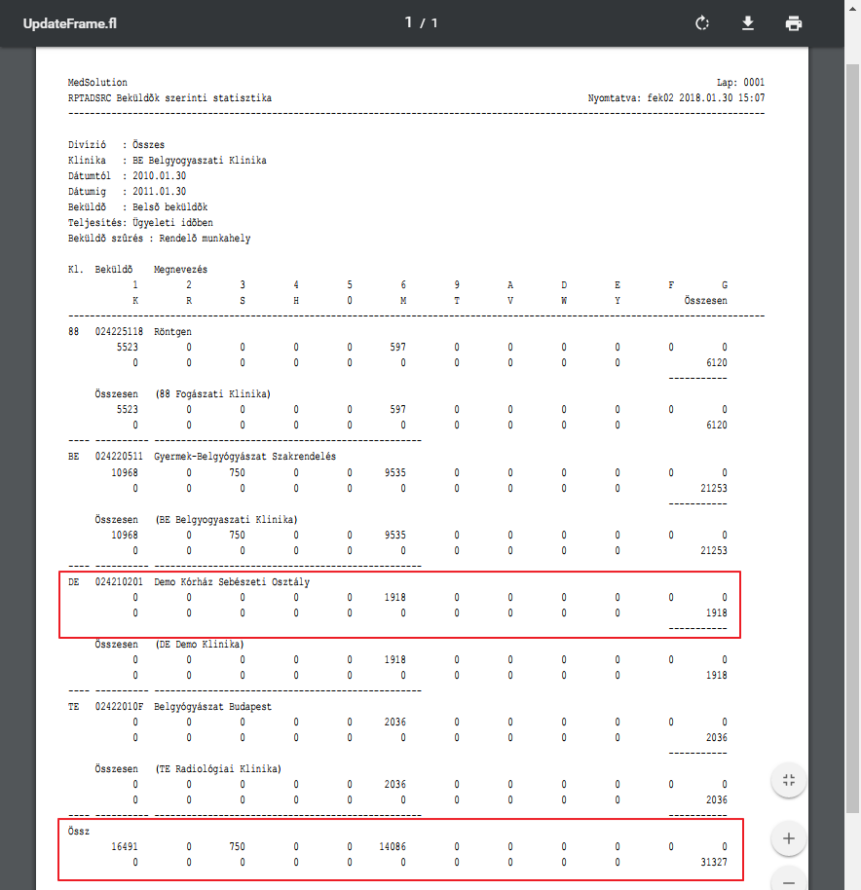
A lekérdezés tehát kilistázza, hogy az egyes klinikák az egyes belső beküldők által küldött eseteknél mekkora pontértékű beavatkozást végeztek összesen. A példában a BE Belgyógyászati klinika belső beküldővel érkezett betegeknél összesen 31327 pontértékű beavatkozást végzett 2010.01.30-2011.01.30-ig. Ebből 1918 pont értékű beavatkozást a 024210201 Demo Kórház Sebészeti Osztály által beutalt eseteknél végzett.
Vissza a lap tetejére

Járóbeteg elszámolás
A riport segítségével beküldők, ill. teljesítők alapján összesíthető, az egyes kórházi egységek által egymásnak elvégzett beavatkozások pontértékei. A lekérdezés tartalmaz három különböző riportot, mint Tételes riport, WHO statisztika, Klinikák közti elszámolás. Ezek részletes leírását ld. alább. A statisztikát azért hozták létre, hogy összesítse és kiváltsa a „Teljesítő hely szerinti jelentés", "Beküldők szerinti statisztika", "Beküldők tételes számla", "Beavatkozás összesítések" riportokat.
A menüpont kiválasztásakor a következő ablak jelenik meg:
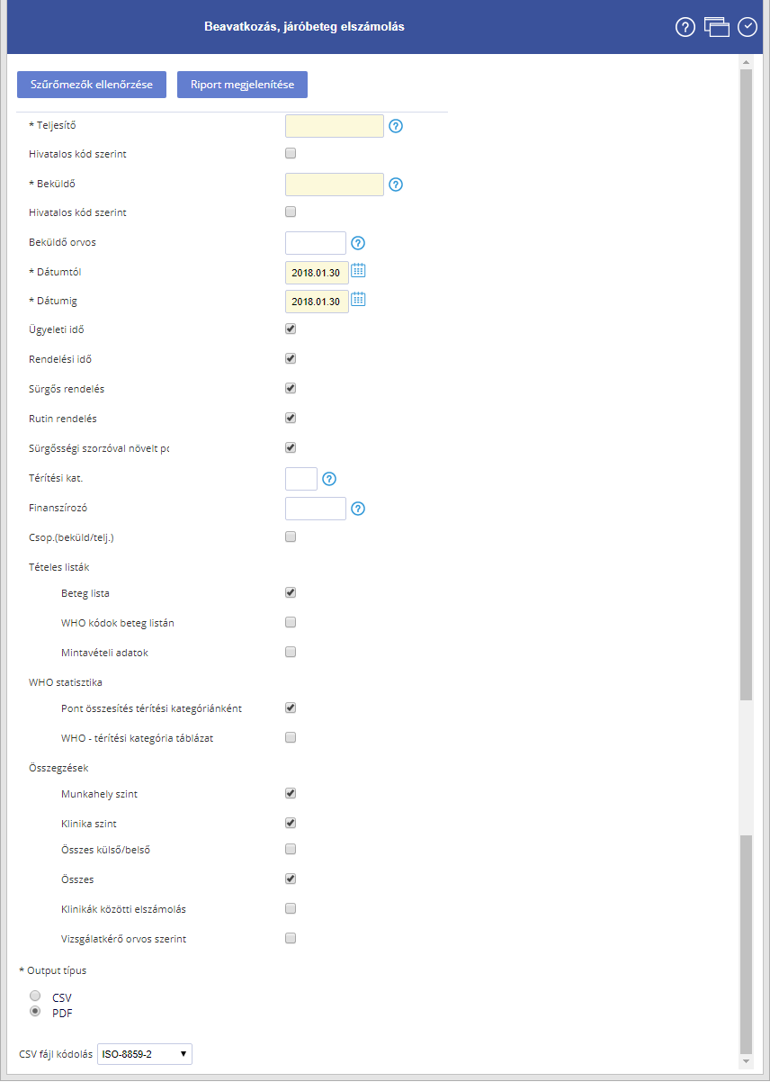
Szűrőfeltételek:
- Teljesítő: amely klinika, vagy osztály végezte, teljesítette a beavatkozásokat. Megadása kötelező, a súgóban szerepel az összes belső, azaz saját intézményhez tartozó munkahely, melyeket az ÖSSZES BELSŐ MUNKAHELY–jel állíthatunk be (lásd súgó). Ha ezt a lehetőséget választjuk és a teljesítő szerint kérdezzük le az adatokat, akkor a program a teljesítő munkahelyek adatait, a munkahely nevét tartalmazó fejléc alatt összesíti.
- Hivatalos kód szerint: ha egy ÁNTSZ kódhoz több e-MedSolution kódú osztály is tartozik, akkor kiválasztása esetén ezen osztályok adatai összesítve, ÁNTSZ kód szerint jelennek meg. Ha nem választjuk ki, akkor az osztályok adatait e-MedSolution kód alapján összesíti a program.
- Beküldő: amely klinikán, vagy osztályon a beteg ápolása zajlik, ahonnan beküldték a betegeket a teljesítő munkahelyekre. A teljesítő, a beküldő egység felé fogja számlázni a beavatkozást. Megadása kötelező, a súgóban szerepel az összes belső, azaz saját intézményhez tartozó munkahely, melyeket az ÖSSZES BELSŐ MUNKAHELY–jel állíthatunk be. Valamint lehetőség van az ÖSSZES KÜLSŐ MUNKAHELY, azaz az összes nem saját munkahely (kórházak, háziorvosok), illetve ÖSSZES MUNKAHELY beállítására is. Ha az összesítő lehetőségeket választjuk ki és a beküldő szerint kérdezzük le az adatokat, akkor a program a beküldő munkahelyek adatait, a munkahely nevét tartalmazó fejléc alatt összesíti.
- Beküldő orvos: a rendszerben lévő orvosok közül lehet megadni egyet, amit súgó segít. Ha beküldőnek külső intézmény (ÖSSZES, vagy KÜLSŐ) van megadva, akkor nem értelmezett az orvos szűrés, mivel külső intézmények orvosairól a rendszer nem tartalmaz információt.
- Beküldő orvos szűrés esetén csak a teljesítések, ill. a konzíliumos járóbeteg rendelések fognak szerepelni a riporton, ugyanis a sima járó eseteknél nem megállapítható a rendelésért felelős orvos.
- Dátumtól, Dátumig: mely időintervallumban történt beavatkozásokra szeretnénk elkészíteni az összesítést.
- Ügyeleti idő: az ügyeleti időben történt beavatkozások kerülnek legyűjtésre. Valós eredményt csak akkor kapunk, ha az osztályok ügyeleti és rendelési ideje be van állítva.
- Rendelési idő: a rendelési időben történt beavatkozások kerülnek legyűjtésre. Valós eredményt csak akkor kapunk, ha az osztályok ügyeleti és rendelési ideje be van állítva.
- Sürgős rendelés: csak azon esetek, amelyek a megadott sürgősségi kérőlapokon lettek megrendelve
- Rutin rendelés: csak azok az esetek, amelyek nem sürgősségi kérőlapon lettek rendelve.
- Sürgősségi szorzóval növelt pontszám: használja a pontszám kiszámolásánál a beállított szorzót vagy az eddigi működés szerint számoljon.
- Térítési kategória: csak a megadott térítési kategóriába tartozó beavatkozások pontértékét összesíti a program. Megadása nem kötelező, ekkor az összes térítési kategóriát figyelembe veszi a pontértékek számításánál.
- Finanszírozó: itt lehet megadni, hogy a térítési kategórián belül melyik finanszírozó alapján készüljön el az elszámolás.
- Csoportosítás: bejelölése esetén a pontértékeket az egyes teljesítők nézőpontjából összesíti, vagyis a teljesítő munkahelyen elvégzett beavatkozások pontértékét összesíti. Ha nem jelöljük be, a pontértékek a beküldő munkahely szemszögéből összegződnek.
- Tételes riport: a „Beteglista” kiválasztása esetén a program elkészít, egy un. járóbeteg számlát, ami kilistázza a „Csoportosítás”-ban beállított teljesítő, ill. beküldő szerint, az egyes betegek esetei során elvégzett beavatkozások pontértékét. A számla a következő adatokból áll:
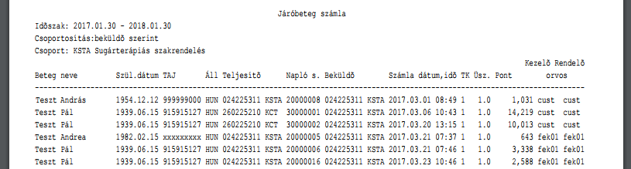
A beteg neve, születési dátuma, TAJ azonosítója, a beteg állampolgársága, a teljesítő osztály ANTSZ kódja (teljesítő) és e-MedSolution kódja, naplósorszám (Napló s.), beküldő ANTSZ kódja (Beküldő) és e-MedSolution kódja, a számla dátuma (Számla dátum, idő), ami járóbeteg szakrendelések esetében a felvétel dátuma, diagnosztikai osztályok esetén (RTG, CT, MRI) a TVR dátuma (ha történt idő visszaigazolás, akkor az itt megadott dátum), a mintaérkeztetéssel működő teljesítő helyek esetében (labor, patológia, kórszövettan) a minta levételének a dátuma, ha viszont a visszamenőleg jelző be volt kapcsolva, akkor számla dátumának megadott időpont. teljesítő helyek, térítési kategória (TK), esethez tartozó összesített pontszám (Pont), az esethez tartozó orvos e-MedSolution kódja és pecsétszáma.
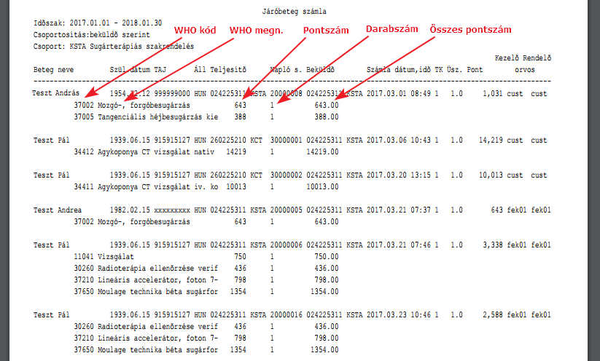
A „WHO kódok a beteglistán” kiválasztása esetén a Járóbeteg számla kibővül az egyes betegek eseteinél elvégzett beavatkozások WHO kódonként megjelenő listájával, amely tartalmazza a WHO kódot, megnevezést, a kód pontértékét, a beavatkozás darabszámát és a (db)*(WHO pont) értéket is.
A „Mintavételi adatok” kiválasztása esetén, amennyiben a teljesítő egy mintavétellel foglalkozó munkahely (labor, patológia), az egyes betegek adatai után megjelennek a beteg mintavételi adatai is.
- WHO statisztika: a betegszámlán kívül, lehetőség van, un. OENO (WHO) statisztika készítésére is. Ennek segítségével a program összesíti, a „Csoportosítás”-ban beállított teljesítő, ill. beküldő alapján, a beavatkozások pontértékeit, térítési kategóriák szerint (Pontösszesítés térítési kategóriánként). Amennyiben ennél részletesebb statisztikára lenne szükségünk, ami a beavatkozások pontértékén kívül a beavatkozások kódját, nevét és darabszámát is tartalmazza, akkor a „WHO – térítési kategória táblázat”-ot kell választanunk, ami a következő eredményt adja:
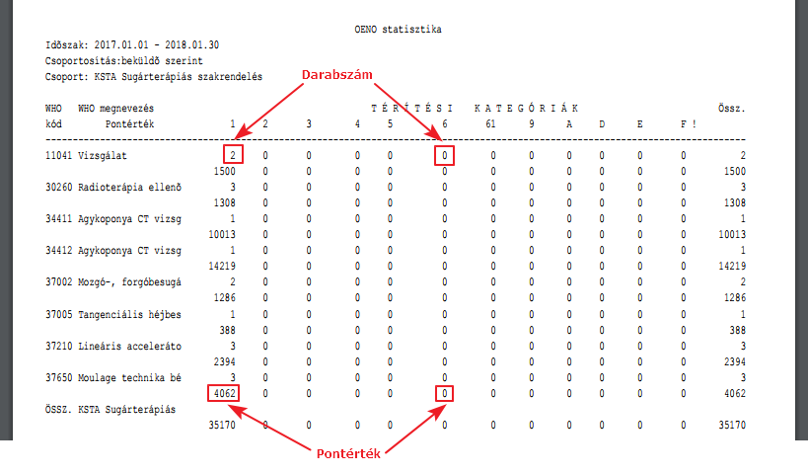
Csoportosítási feltételek:
Összegzések: segítségével azt állíthatjuk be, hogy a beavatkozások pontértékeit, a „Csoportosítás”-ban beállított teljesítő, ill. beküldő Munkahely szerint, Klinika szerint, vagy Vizsgálatkérő orvos szerint összegezze. (Ha ez be van kapcsolva, akkor vizsgálatkérő orvosonként is lesz összesítés.)
Vizsgálatkérő orvos: konzílium és diagnosztikai felvétel esetén a rendelő orvos, járóbeteg felvétel esetén a megadott beküldő orvos, egyébként, fekvőbeteg esetén a költségviselő eset orvosa).
Megadható az is, hogy az összes lehetséges beküldő (Összes külső/belső) szerint csoportosítsa.
E csoportok által végzett beavatkozások pontértékeit a statisztika végén összesíthetjük is (Összes).
Klinikák közti elszámolás:
Megjegyzés:
1 - [1557a1] Hiba ERRU769: Az értékek ellenőrzése hibát talált.
2 - [1551a0] A(z) RPC_CATG mező értéke érvénytelen: Beállítás érvénytelen (Nincs megjelenítendő riport). (ERR9002)
hibaüzenet jelenik meg, ha a képernyőn lévő, az alább felsorolt opciók közül egyik sincs kijelölve :
- Beteg lista
- Pontösszesítés térítési kategóriánként
- WHO - térítési kategória táblázat'
- Klinikák közti elszámolás'
Ebben az esetben a program nem tud riportot megjeleníteni, a hibaüzenet ezért jelenik meg, tehát a felsorolt opciók valamelyikét kötelező kijelölni.
Vissza a lap tetejére

BNO-WHO statisztika (BNOWHO)
A riport segítségével lekérdezhetjük az egyes klinikák, egyes osztályain, kezelt betegek eseteit, az elvégzett beavatkozás, a megállapított diagnózis és a felhasznált ráfordítás alapján. A statisztika összegzi az esetek és a betegek számát, valamint a kódszűrésben megadott kódok számát.
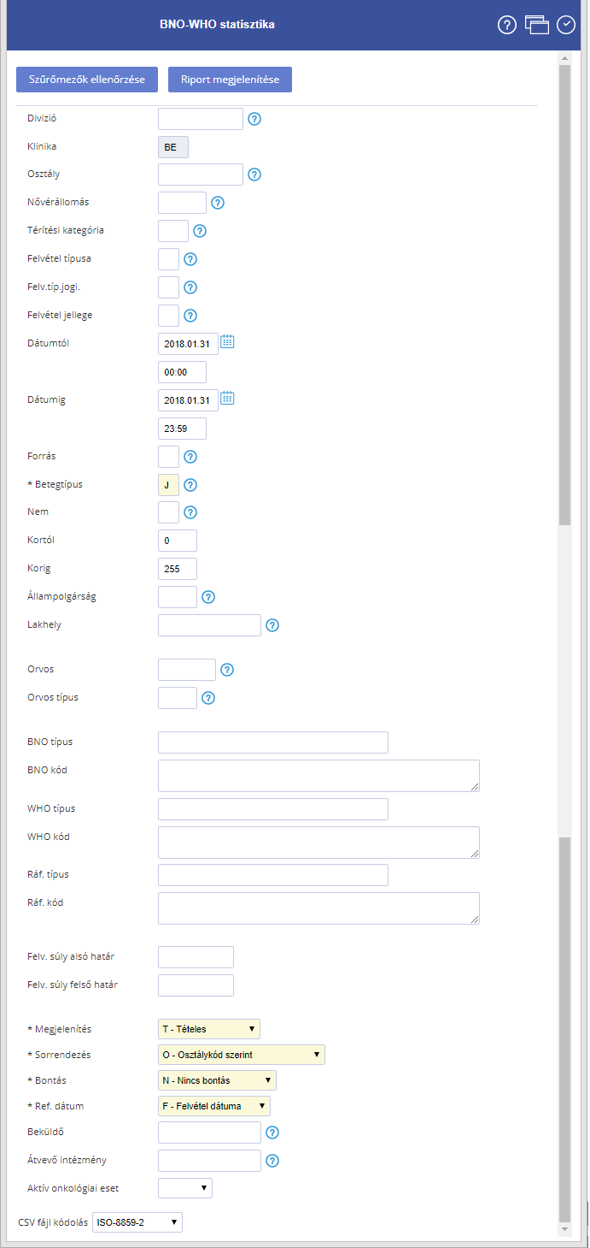
Szűrőfeltételek:
- Divízió: amely divízióban kezelt betegek eseteit szeretnénk összesíteni. Megadása nem kötelező, ebben az esetben az intézményhez tartozó összes divízió adata szerepelni fog a lekérdezésben.
- Klinika: amely klinikán kezelt betegek eseteit szeretnénk összesíteni. Megadása nem kötelező, ebben az esetben az intézményhez tartozó összes klinika adata szerepelni fog a lekérdezésben.
- Osztály: az adott klinikához tartozó osztály, melyen kezelt betegek eseteit szeretnénk összesíteni. Megadása nem kötelező, ebben az esetben az adott klinikához, vagy a kórházhoz tartozó összes osztály adata szerepelni fog a lekérdezésben.
- Nővérállomás: csak fekvő esetben értelmezett
- Térítési kat.: A riporton csak a megadott térítési kategóriába tartozó esetek fognak szerepelni.
- Felvétel típ.: A megadott felvételi típussal rögzített esetek keresése (sürgős, nem sürgős..)
- Felv. típ.jogi.: csak fekvő, és kúraszerű esetben értelmezett, egyéb esetben üresen kell hagyni.
- Felvétel jell.: A megadott felvételi jelleggel rögzített esetek keresése (Más kórházból visszahelyezve, Beutaló nélkül, mentővel)
- Dátumtól, Dátumig: mely időintervallumban történt eseteket szeretnénk összesíteni (az intervallumba a felvételi vagy az elbocsátási dátum essen bele, lásd: Ref. dátum).
- Forrás: csak fekvő esetben értelmezett.
Betegre vonatkozó szűrőfeltételek:
- Beteg típusa: csak a fekvőbetegek eseteit (F), csak a járó betegek eseteit (J), vagy csak a kúraszerű betegek eseteit (K) szeretnénk összesíteni. A beteg típusának meg kell egyeznie a beállított osztály típusával, különben a lekérdezés eredménytelen lesz.
- Beteg neme: csak a regisztráció során meghatározott nemű betegek szerepelnek a lekérdezésben. Megadása nem kötelező, ebben az esetben a program nem veszi szűrőfeltételként figyelembe a beteg nemét.
- Kórtól Korig: az itt megadott korhatárba tartozó betegek esetei fognak szerepelni a lekérdezésben. Megadása nem kötelező, ebben az esetben a program nem veszi figyelembe a beteg korát.
- Állampolgárság: Csak az adott állampolgárságú betegek eseteinek gyűjtése.
- Lakhely: megyék alapján határozhatjuk meg a lekérdezésben szereplő betegeket. Megadása nem kötelező, ebben az esetben a program nem veszi figyelembe a beteg származási helyét. Intézetenként állíthatunk be különböző régiókat irányítószámok szerint, és az így beállított régiókra lehet lekérdezni.
- Orvos: aki által kezelt betegek eseteit szeretnénk összesíteni. Megadása nem kötelező, ebben az esetben a program nem veszi figyelembe a kezelő orvost.
- Orvos típus: a beteget milyen típusú orvosként (Kezelőorvos, Konzulens orvos, Osztályos orvos, Osztályvezető orvos…) kezelte az Orvos mezőben megadott orvos. Megadása nem kötelező, ebben az esetben a program nem veszi figyelembe az orvos típusát.
- Kód-szűrések: segítségével kód és típus szerint megadható, hogy melyik diagnózis (BNO típus, BNO Kód), melyik beavatkozás (WHO típus, WHO Kód) és melyik ráfordítás (Ráf. Típus, Ráf. Kód) szerint válogassa le az adatokat. Ha a kódtípust megadjuk, akkor kötelező a kód megadása is. A ráfordítások kétfélék lehetnek, műtéti (M) és osztályos (O), ha nem adjunk meg, akkor alapértelmezettként mindkét típust figyelembe veszi a program. A három kód közül, egy megadása kötelező. A mezőkbe (mind a kód, mind a típus mezőkbe) felsorolás (vesszős lista) és intervallum is megadható. A BNO kódmező kitöltésekor elég, ha csak az első karaktert adjuk meg, ekkor ezzel a karakterrel kezdődő összes kód szerepelni fog a lekérdezésben.
- Felvételi súly: a megadott tartományba (Alsó határ, Felső határ) eső súlyú betegek esetei szerepelnek a lekérdezésben. Megadása nem kötelező, ebben az esetben ?-et kell a mezőbe írni és a program nem veszi figyelembe az adatok összesítésénél a betegek súlyát.
- Beküldő: a beküldőre lehet szűrni a statisztikát, a súgóban külön fülön jelennek meg a belső és a külső intézmények.
- Átvevő intézmény: az átvevő intézményre lehet szűrni a statisztikát, a súgóban külön fülön jelennek meg a belső és a külső intézmények.
Általános kapcsolók:
- Sorrendezés: tételes riport esetén az eredményadatok a Beteg neve szerint, azon belül referencia dátum szerint, vagy Osztálykód szerint, azon belül referencia dátum szerint kerülnek rendezésre.
- Ref. Dátum: az a dátum, mely referenciául szolgál a program számára arra nézve, hogy a Dátumtól-Dátumig mezőben megadott intervallumba beletartozik-e a vizsgált beteg esete. Azon betegek adatai szerepelnek a lekérdezésben, melyeknél a beteg Felvételi dátum, vagy az Elbocsátás dátuma beleesik a Dátumtól-Dátumig feltétnél megadott intervallumba. Amennyiben a beteg még nincs elbocsátva, az aktuális dátumot vizsgálja a program az elbocsátás dátumaként. Természetesen az elbocsátás dátum beállításának csak fekvő vagy kúraszerű eseték lekérdezésénél van értelme.
Csoportosítási feltételek:
- Megjelenítés: járó betegek esetén a „Tételes” riport eredményadatai a következők: a beteg neve, születési dátuma, Azonosítója, az eset száma, melyhez a Kód-szűrésnél megadott kódnak megfelelő beavatkozást rögzítették, amelyik osztályon az eset történt (Oszt), erre az osztályra való felvétel dátuma (Felvétel), a Kód-szűrésben megadott kód fajtája (diagnózis (Diag), beavatkozás (Beav), ráfordítás (Ráf)), Kód-szűrésben megadott kód (Kód), beavatkozások száma (Db).
- Fekvőbetegek esetén a tételes riport eredményadatai a következőkkel egészülnek ki: az osztályról történő elbocsátás dátuma (Távozás), az eset térítési kategóriája (T), a beavatkozást végző osztály (2. Oszt), a beavatkozás dátuma (Dátum).
- A riport végén összesítésre kerül az esetek száma, a betegek száma, a kódszűrésben megadott kódok száma. A lekérdezést „Csak összesítés” módban futtatva, a betegek esetadatai nem, csak az adatok összesítése jelenik meg.
- Ha diagnózis és WHO kód, vagy ráfordítás kód is meg van adva, akkor a tételes riport esetén egy betegnél mindegyik tétel fel van sorolva.
- Bontás: a riportban két csoport jön létre, az elsőbe azon betegek kerülnek, akik először jelentek meg az adott osztályon, a másodikba azok, akiknek ez az esete nem az első megjelenésükhöz tartozik (Első/nem első megjelenés szerint). A riportban az adatok nem kerülnek bontásra, ha a Nincs bontás van kiválasztva.
Példa:
Szűrő és csoportosítási feltételek:
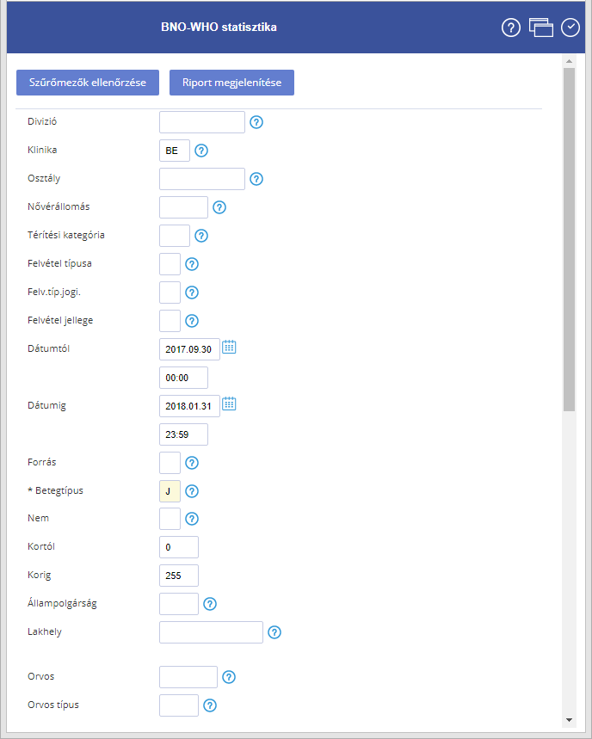
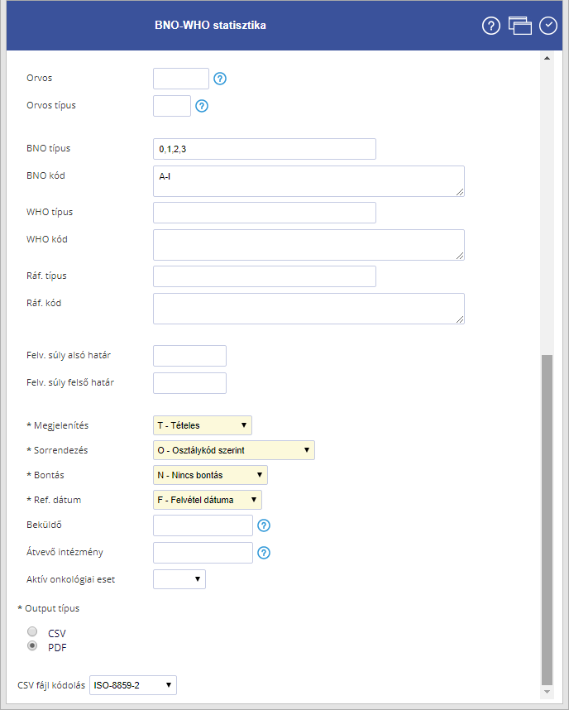
Eredmény
A fenti szűrőfeltételek beállítása esetén a program azoknak a járó betegeknek az eseteit fogja összegyűjteni, akik a kórházban bárhol, 2014.01.01. és 2014.12.31 között kerültek felvételre, valamint az A-I kódtartományba eső (az összes ebbe a tartományba eső betűvel kezdődő), 0,1 vagy 2-es típusú diagnózis lett nekik rögzítve.
Az eredménylista tartalmazni fogja tételesen a betegek adatait (ld.: Csoportosítási feltételek) a betegek neve alapján ABC sorrendben.
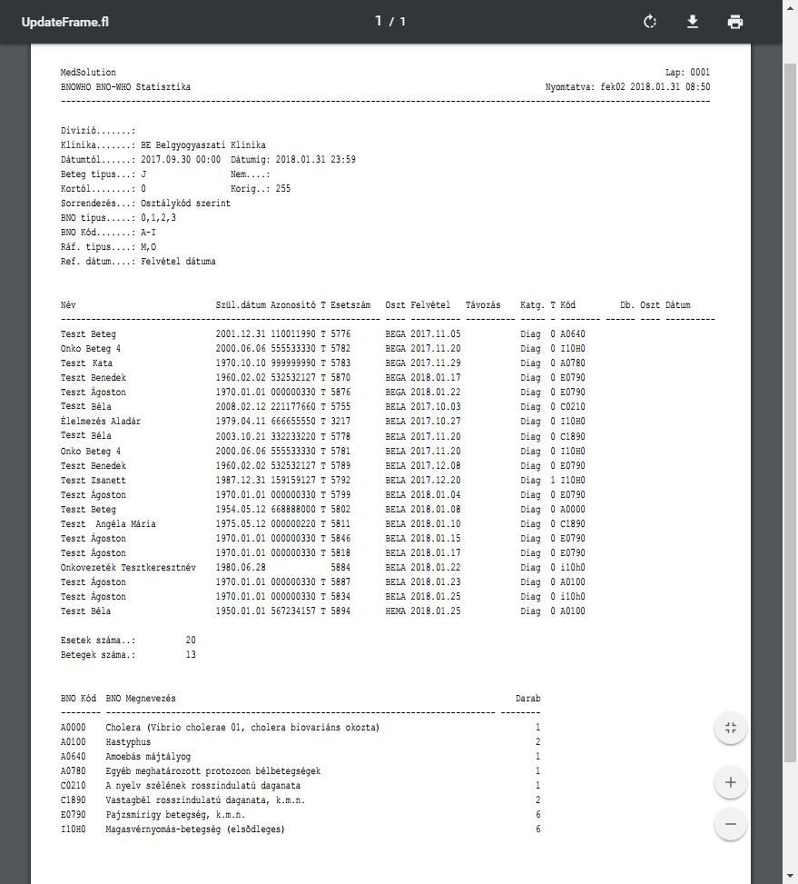
Vissza a lap tetejére

BNO-WHO Statisztika teljesítő helyekre
A riport segítségével lekérdezhetjük az egyes klinikák, egyes osztályain, kezelt betegek eseteit, az elvégzett beavatkozás és a megállapított diagnózis alapján.
Hasonlóképpen működik, mint a BNO-WHO statisztika, azzal a különbséggel, hogy mivel egy esethez több teljesítés is tartozhat, ezért tételes riport esetén megjelenik a teljesítésazonosító is az esetszám mellett, illetve az esetek és a betegek száma mellett megjelenik egy újabb összeg, a teljesítések száma is. A lekérdezésben minden olyan eset szerepelni fog, melyhez teljesítés tartozik.
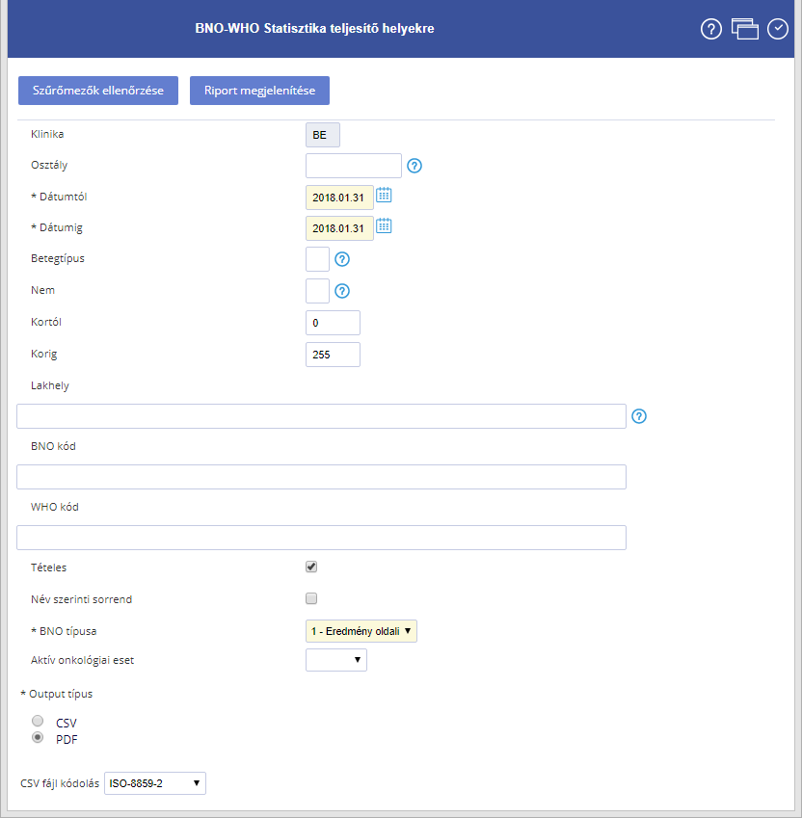
Szűrőfeltételek:
- Klinika: amely klinikán kezelt betegek eseteit szeretnénk összesíteni. Megadása nem kötelező, ebben az esetben az intézményhez tartozó összes klinika adata szerepelni fog a lekérdezésben.
- Osztály: az adott klinikához tartozó osztály, melyen kezelt betegek eseteit szeretnénk összesíteni. Megadása nem kötelező, ebben az esetben az adott klinikához, vagy a kórházhoz tartozó összes osztály adata szerepelni fog a lekérdezésben, amelyhez a felhasználónak hozzáférése van.
- Dátumtól, Dátumig: mely időintervallumban történt eseteket (eredménnyel rendelkező teljesítéseket) szeretnénk összesíteni.
- Betegtípus: csak a fekvőbetegek eseteit (F), csak a járó betegek eseteit (J), vagy csak a kúraszerű betegek eseteit (K) szeretnénk összesíteni. A beteg típusának meg kell egyeznie a beállított osztály típusával, különben a lekérdezés eredménytelen lesz.
- Nem: csak a regisztráció során meghatározott nemű betegek szerepelnek a lekérdezésben. Megadása nem kötelező, ebben az esetben a program nem veszi szűrőfeltételként figyelembe a beteg nemét.
- Kórtól Korig: az itt megadott korhatárba tartozó betegek esetei fognak szerepelni a lekérdezésben. Megadása nem kötelező, ebben az esetben a program nem veszi figyelembe a beteg korát.
- Lakhely: megyék alapján határozhatjuk meg a lekérdezésben szereplő betegeket. Megadása nem kötelező, ebben az esetben a program nem veszi figyelembe a beteg származási helyét.
- BNO kód: csak a megadott diagnózisú esetek szerepelnek a lekérdezés eredményében. A kódmező kitöltésekor elég, ha csak az első karaktert adjuk meg, ekkor ezzel a karakterrel kezdődő összes kód szerepelni fog a lekérdezésben.
- WHO kód: csak a megadott beavatkozáshoz tartozó esetek fognak szerepelni a lekérdezés eredményében. A mezőbe felsorolás (vesszős lista) és intervallum is megadható. A két kódmező közül az egyik kitöltése kötelező.
Csoportosítási feltételek:
- Tételes járó betegek esetén a „Tételes” riport eredményadatai a következők: a beteg neve, születési dátuma, TAJ azonosítója, az eset száma, melyhez a megadott WHO kódnak megfelelő beavatkozást rögzítették, amelyik osztályon az eset történt (Oszt), erre az osztályra történt felvétel dátuma (Felvétel), a Kód-szűrésben megadott kód fajtája (diagnózis (Diag), beavatkozás (Beav)), a megadott BNO, vagy WHO kód (Kód), beavatkozások száma (Db).Fekvőbetegek esetén a tételes riport eredményadatai a következőkkel egészülnek ki: az osztályról történő elbocsátás dátuma (Távozás), az eset térítési kategóriája (T), a beavatkozást végző osztály (2. Oszt), a beavatkozás dátuma (Dátum). A teljesítések száma minden esetben nagyobb vagy egyenlő, mint az esetek száma, amely nagyobb vagy egyenlő, mint a betegek száma. A riport végén összesítésre kerül az esetek, a betegek és az esetekhez tartozó teljesítések, valamint a megadott BNO, illetve WHO kódok száma. A lekérdezést a „Tételes” jelző nélkül futtatva, a betegek esetadatai nem, csak az adatok összesítése jelenik meg.
- Név szerinti sorrend: tételes riport esetén a betegadatok név szerinti sorrendben jelennek meg, ha nem használjuk, az adatok osztály, azon belül felvételi dátum szerint rendeződnek.
Mivel BNO, WHO kódmezők kitöltése kötelező, ezért ha üresen maradnak, hibaüzenetet kapunk, ami figyelmeztet a mezők kitöltésére. Ezek speciális beviteli mezők, amikhez nem rendelhető a felhasználóknak szóló hibaüzenet, ezért a „Lakhely” mező válik pirossá és a hibaüzenet szövege információt ad a hiba valós okáról, miszerint: ”ERR9001 Mindkét kód mező nem lehet üres.”.
Mivel diagnosztikai betegfelvétel esetén a beteg típusa (fekvő, járó, kúraszerű) nem definiált, ezért az eset járó esetnek tekintendő. Emiatt a riporton megjelent adatok és a tényleges statisztika között eltérések adódhatnak.
Példa:
Szűrő és csoportosítási feltételek:
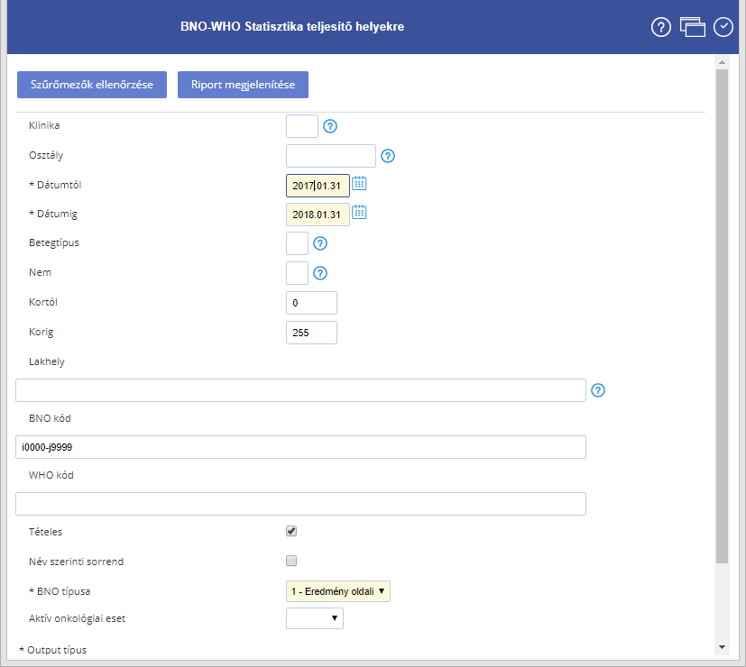
Eredmény:
A fenti szűrőfeltételek beállítása esetén a program azoknak a betegeknek az eseteit fogja összegyűjteni, akiknek 2017.01.01-2018.01.31 között teljesítést rögzítettek. Az eredménylista tartalmazni fogja tételesen a betegek adatait (ld.: Csoportosítási feltételek).
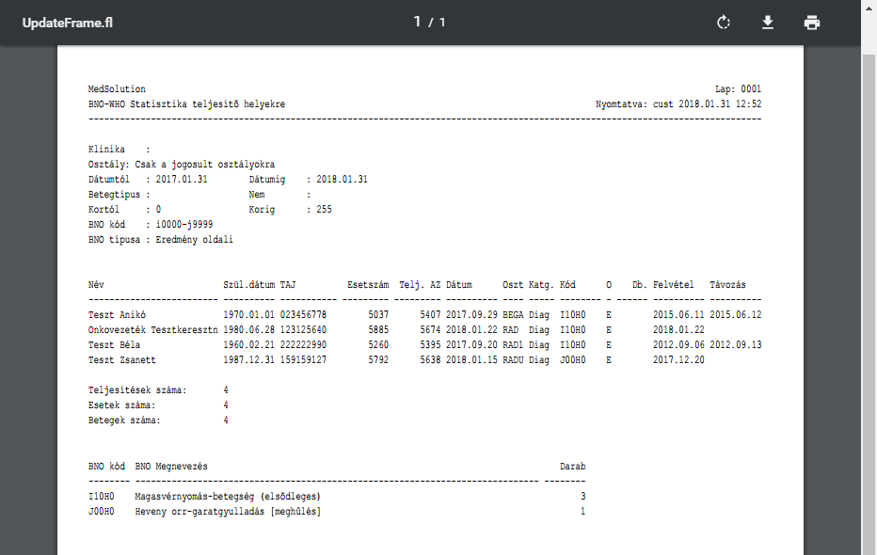
Vissza a lap tetejére

OENO statisztika
A riport segítségével a kórházak szervezeti egységei (klinika, fekvő-, járóbeteg osztályok, diagnosztikai teljesítő helyek) által elvégzett beavatkozások összesíthetők. A BNO-WHO statisztikával ellentétben a BNO mező kitöltésével csak azok az esetek - és a hozzájuk tartozó beavatkozások - kerülnek legyűjtésre, amelyeknél a megadott diagnózisok szerepelnek.
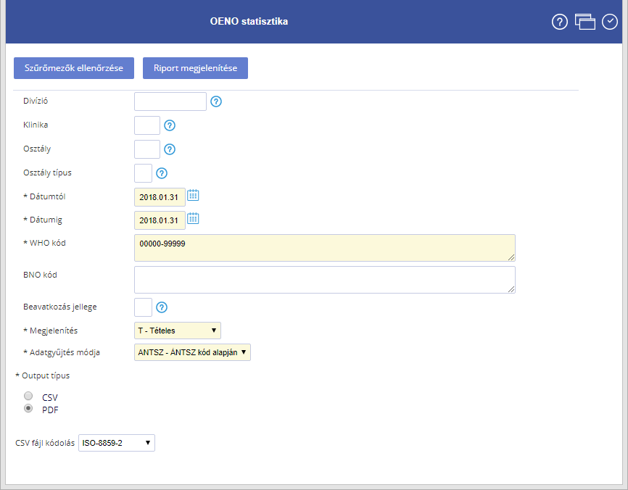
Szűrőfeltételek:
- Divízió: lehet egy telephely (egy város), de egy-egy divízióhoz tartozhat több telephely is. Jelenleg az e-MedSolutionben a telephelyek klinikának vannak definiálva.
- Klinika: amely klinikán kezelt betegek beavatkozásait szeretnénk összesíteni. Megadása nem kötelező, ebben az esetben az intézményhez tartozó összes klinika adata szerepelni fog a lekérdezésben.
- Osztály: az adott klinikához tartozó osztály, melyen kezelt betegek beavatkozásait szeretnénk összesíteni. Megadása nem kötelező, ebben az esetben az adott klinikához, vagy a kórházhoz tartozó összes osztály adata szerepelni fog a lekérdezésben.
- Osztály típusa: ha nem adunk meg klinikát és osztályt sem, vagy csak klinikát adunk meg, az itt beállított típusú osztályok (fekvő, járó, kúraszerű) által elvégzett beavatkozások kerülnek összesítésre (a járó típusba a teljesítő helyek is beletartoznak).
- Dátumtól, Dátumig: ha a beavatkozás dátuma beleesik az itt megadott dátumintervallumba, a beavatkozás szerepelni fog a lekérdezésben. A beavatkozás dátuma a következő lehet: fekvőbeteg osztályok esetén a beavatkozás dátuma, járóbeteg osztályok esetén a felvétel dátuma, diagnosztikai osztályok esetén (RTG, CT, MRI) a TVR dátuma (ha történt idő visszaigazolás, akkor az itt megadott dátum), a mintaérkeztetéssel működő teljesítő helyek esetében (labor, patológia, kórszövettan) a minta levételének a dátuma, ha viszont a visszamenőleg jelző be volt kapcsolva, akkor számla dátumának megadott időpont.
- WHO kód: csak a megadott beavatkozások fognak szerepelni a lekérdezés eredményében. A mezőbe felsorolás (vesszős lista) és intervallum is megadható.
- BNO kód: fekvőbeteg és járó betegek esetén a beavatkozás esetének diagnózisa, diagnosztika esetén az adott diagnosztikai osztályon paraméterezhető kulcsszavakban tárolt diagnózis. Csak az itt megadott diagnózisú esetekhez tartozó beavatkozások szerepelnek a lekérdezés eredményében. A kódmező kitöltésekor elég, ha csak az első karaktert adjuk meg, ekkor ezzel a karakterrel kezdődő összes kód szerepelni fog a lekérdezésben.
- Beavatkozás jellege: Ha üresen hagyjuk, akkor minden adatot hoz a megadott feltételeknek megfelelően. Ha meg van adva, akkor csak a fekvő, azon belül a megadott jelleggel rendelkező eseteket
Megjelenítési feltételek:
- Tételes. jelző használata esetén a riport eredményadatai a következők: a beteg neve (Név), TAJ azonosítója (TAJ szám), születési dátuma (Szül. dátum), azonosító típusa (T), ami lehet „T” (teljesítés azonosító), „E” (esetszám), attól függően, hogy milyen típusú osztályt választottunk, az előző oszlopnak megfelelő azonosító kódja (Azonosító) (esetszám vagy teljesítés azonosító), a beavatkozás dátuma (Dátum), ami a következő lehet: fekvőbeteg osztályok esetén a beavatkozás dátuma, járóbeteg osztályok esetén a felvétel dátuma, diagnosztikai osztályok esetén (RTG, CT, MRI…) a TVR dátuma (ha történt idő visszaigazolás, akkor az itt megadott dátum), a mintaérkeztetéssel működő teljesítő helyek esetében (labor, patológia, kórszövettan…) a minta levételének a dátuma, ha viszont a visszamenőleg jelző be volt kapcsolva, akkor számla dátumának megadott időpont, beavatkozás kódja (Kód), a beavatkozás időtartama napokban (Menny), a beavatkozás megnevezése (Megnevezés). A riport végén beavatkozás kódonként összesítésre kerül, hogy a beavatkozást hány esetnél rögzítették (db) és a beavatkozásokat milyen mennyiséggel adták meg a rögzítéskor (Menny). A legutolsó sorban (Összesen) pedig az összesítés összegzése található, azaz a db és Menny oszlopok összege.
- Csak összesítés: esetén a betegek adatai nem, csak az adatok összesítése jelenik meg.
Adatgyűjtés módja:
- ÁNTSZ kód alapján: Ebben az esetben az adatgyűjtés minden olyan osztályról megtörténik, amelyiknek az ÁNTSZ kódja olyan, mint amilyen az osztályszűréssel megadott osztályé (osztályoké).
- MS osztály kód alapján: Ebben az esetben az adatgyűjtés minden olyan osztályról megtörténik, amelyiknek a MedSolution osztály kódja olyan, mint amilyen az osztályszűréssel megadott osztályé (osztályoké).
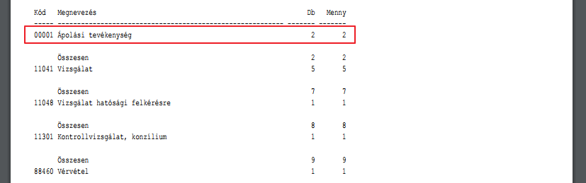
Ami azt jelenti, hogy a 00001 kódú beavatkozást 2 esetnél adták meg, és összesen 2-t rögzítettek belőle.
Példa:
Szűrő és csoportosítási feltételek:
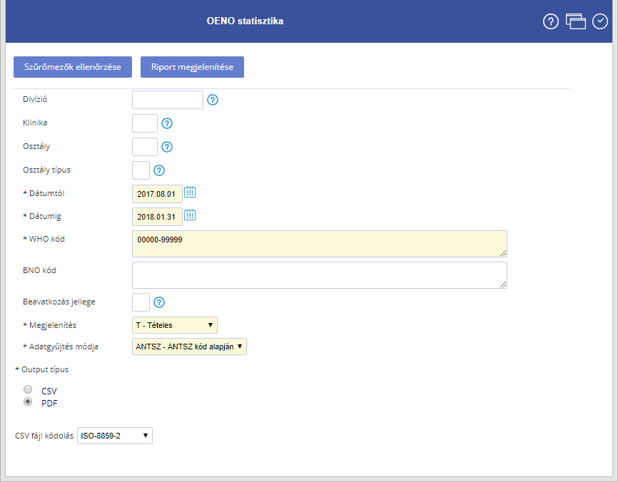
Eredmény:
A fenti szűrőfeltételek beállítása esetén a program a 2017.08.01. és 2018.01.31. között elvégzett beavatkozásokat összesíti. A lekérdezésben elvileg szerepelhet az összes lehetséges kódú beavatkozás, mivel a WHO kód mezőben a 00000-99999 intervallum található. A riport megjelenése tételes lesz (ld.: Csoportosítási feltételek). A tételes lista egy részlete látható itt:
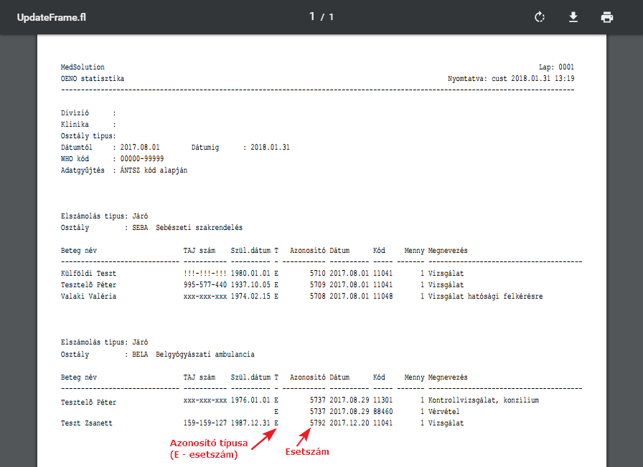
Összegzés a riport végén:
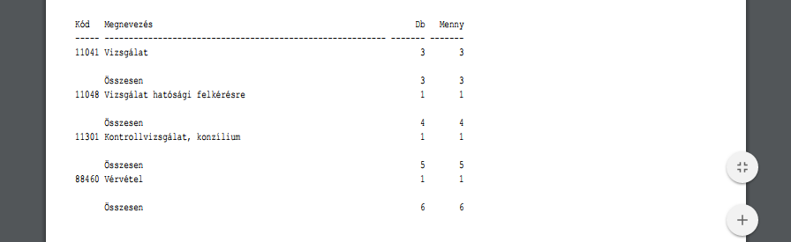
Vissza a lap tetejére

Szolgáltatások orvosonként
A riport összesíti a teljesítő helyeken egy adott időintervallumban elvégzett szolgáltatások (a teljesítő helytől rendelt szolgáltatási tételeken (vizsgálatkérő lapokon) szereplő vizsgálatok elvégzése) számát teljesítő helyenként, orvosonként. A lekérdezésben csak a jóváhagyott, módosított vagy megerősített státuszú vizsgálati esetek szerepelnek. A szolgáltatási tételek mindig a szolgáltatási tételt utoljára módosító orvos statisztikájában jelennek meg. A szolgáltatást végző orvos alatt az eredmény beviteli képernyőn megadott vizsgálatot végző mezőben megadott orvost értjük.
Szűrőfeltételek:
- Divízió: lehet egy telephely (egy város), de egy-egy divízióhoz tartozhat több telephely is. Jelenleg az e-MedSolutionben a telephelyek klinikának vannak definiálva.
- Klinika: amely klinika által elvégzett szolgáltatások számát szeretnénk összesíteni. Megadása nem kötelező, ebben az esetben az egész kórházban elvégzett szolgáltatások összesítésre kerülnek.
- Teljesítő hely: amely teljesítő hely által elvégzett szolgáltatások számát szeretnénk összesíteni. Megadása nem kötelező, ebben az esetben a megadott klinikán elvégzett szolgáltatások összesítésre kerülnek.
- Dátumtól, Dátumig: amely időszakban elvégzett szolgáltatásokat szeretnénk összesíteni. Megadása kötelező.
- Orvos: aki által elvégzett szolgáltatásokat szeretnénk összesíteni. Megadása nem kötelező, ebben az esetben a megadott szervezeti egységben szolgáltatást végző összes orvos legyűjtésre kerül.
Példa:
Szűrő és csoportosítási feltételek:
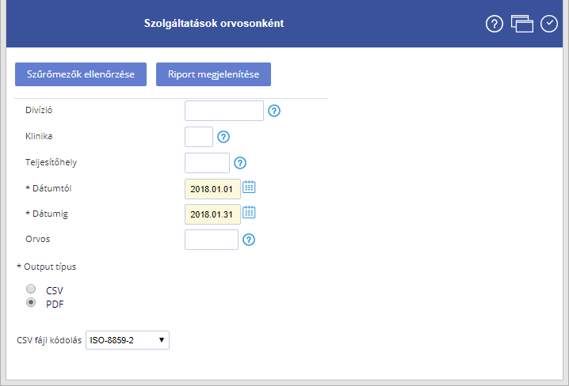
Eredmény:
A fenti szűrőfeltételek beállítása esetén a program azokat a szolgáltatásokat fogja összesíteni, amiket 2014. második félévében a BE kódú klinika RTG kódú teljesítő helyén végeztek.
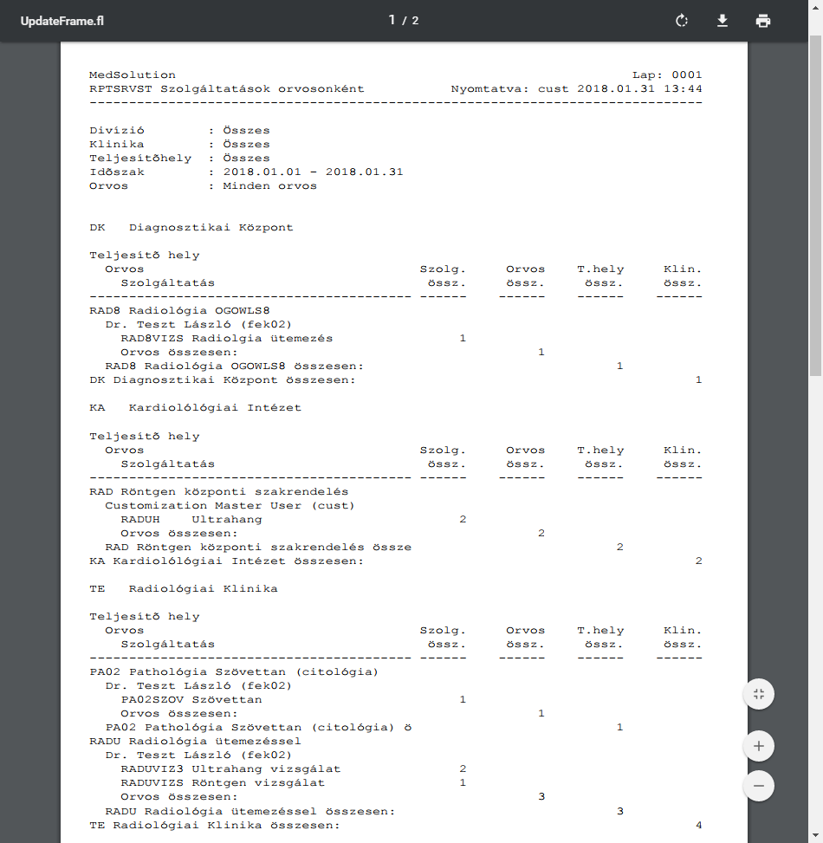
Az eredmény oszlopai a következők: az adott teljesítő helyen, adott orvos által elvégzett, adott szolgáltatások száma (Szolg. össz.), az adott teljesítő helyen, adott orvos által végzett összes szolgáltatás száma (Orvos össz.), az adott teljesítő helyen elvégzett összes szolgáltatás száma (T. hely össz.), az adott klinikán elvégzett összes szolgáltatás száma (Klin. össz.). Ha intézet szintre készül a lekérdezés, akkor a klinikák külön láthatók a Klin. össz. oszlopban, és ebben az esetben az Összes összesen az intézetre vonatkozó adatot jelöli (a klinikák által elvégzett szolgáltatások darabszámát).
Vissza a lap tetejére

Teljesítő hely szerint jelentés
A riport segítségével tudjuk lekérdezni, hogy egy adott beküldő helynek egy adott teljesítő hely milyen beavatkozásokat végzett egy adott időintervallumban (Mennyi pontértékű beavatkozást teljesített).
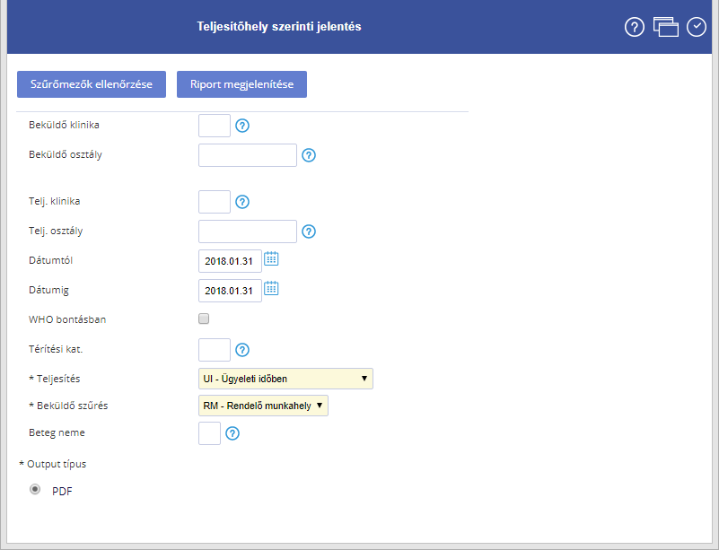
Szűrőfeltételek:
- Beküldő klinika: amely klinikán a beteg ápolása zajlik, ahonnan beküldték a betegeket a teljesítő munkahelyekre. Megadása kötelező.
- Beküldő osztály: amely osztályon a beteg ápolása zajlik. Megadása nem kötelező, ebben az esetben a megadott klinikához tartozó osztályok által beküldött eseteket összesíti. Csak azok az osztályok kérdezhetők le, melyhez hozzáférésünk van.
- Telj. klinika: amely klinika végezte, teljesítette a beavatkozásokat. Megadása kötelező.
- Telj. osztály: amely osztály végezte, teljesítette a beavatkozásokat. Megadása nem kötelező ebben az esetben a megadott klinikához tartozó osztályok által teljesített eseteket összesíti.
- Dátumtól, Dátumig: mely időintervallumban történt teljesítésekre szeretnénk elkészíteni az összesítést.
- Térítési kategória: csak a megadott térítési kategóriába tartozó beavatkozások pontértékét összesíti a program. Megadása nem kötelező, ekkor az összes térítési kategóriát figyelembe veszi a pontértékek számításánál.
- Teljesítés: amely időszakban történt beavatkozásokat szeretnénk összesíteni. A beavatkozások „Ügyeleti, vagy rendelési időben” történtek, a beavatkozások „Ügyeleti időben’” történtek, a beavatkozások „Rendelési időben” történtek. Az „ügyeleti időben”, vagy „rendelési időben” külön beállításának csak akkor van értelme, ha előzőleg definiáltuk ezeket az értékeket a teljesítő osztályokra.
- Beküldő szűrés: segítségével megadható hogy, vagy a „Rendelő munkahely”-ek, vagy az „Ápoló munkahely”-ek adatai jelenjenek meg az eredményadatok között. Ennek a beállításnak a továbbrendelésnél van szerepe, azaz amikor a teljesítő hely egy újabb vizsgálatot kér egy másik teljesítő helytől. Ebben az esetben az ápoló munkahely az az osztály, ahol a beteget ápolják, míg a rendelő munkahely az első teljesítő hely lesz.
- Beteg neme: A beteg neme szerint is szűkíthető a statisztika.
Csoportosítási feltételek:
WHO bontás: kiválasztása esetén a beküldő által rendelt beavatkozások WHO kódok alapján csoportosítva, összesítve jelennek meg. Ha nem választjuk ki, a beküldő által rendelt összes beavatkozás összesített értékei, WHO részletezés nélkül jelennek meg.
Példa:
Szűrő és csoportosítási feltételek:
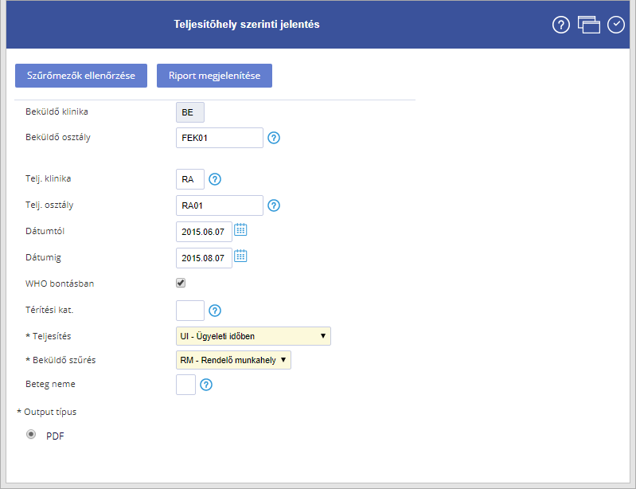
A fenti lekérdezés tehát kilistázza a BE klinika FEK1 osztálya, mint beküldő által a RA kódú klinika RA01 kódú osztályához, mint teljesítő osztályhoz 2015.08.07-én, ügyeleti időben, bármilyen térítési kategóriával beküldött betegek eseteihez tartozó beavatkozásokat és azok pontszámait.
Eredmény:
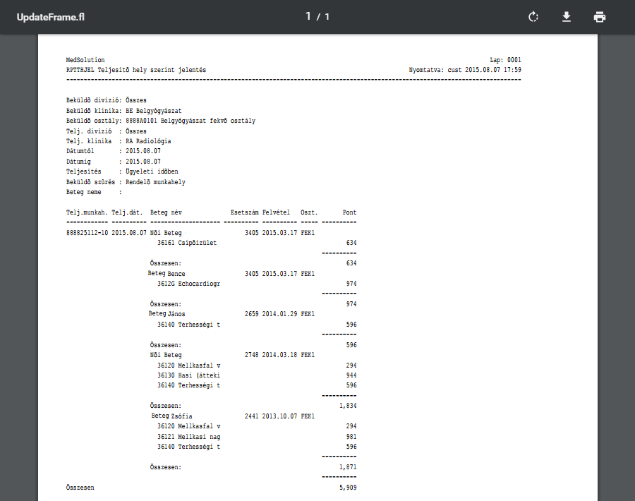
Az eredményadatok fejlécében csak a teljesítő klinika szerepel, bár a lekérdezésben csak egy osztályt adtunk meg. Ez azért van, mert egy ANTSZ kódhoz két e-MedSolution osztály is tartozik (RA01 10-es kötetszámmal és RA02 40-es kötetszámmal), melyek adatai, a teljesítő munkahely hivatalos kódja (Telj. munkah.) oszlopban találhatók. Az utolsó oszlopban látható az adott esethez tartozó beavatkozás(ok) pontszáma(i). Ha egy esethez több beavatkozás tartozik (pl.: Széll Zsófia) a pontértékek az „Összesen” sorban összegződnek. A lista végén az összes pontérték összesítése is megtalálható.
Vissza a lap tetejére

Beküldők tételes számla
A riport segítségével lekérdezhető az egyes belső klinikák által külső beküldők számára elvégzett vizsgálatok és azok pontértékei.
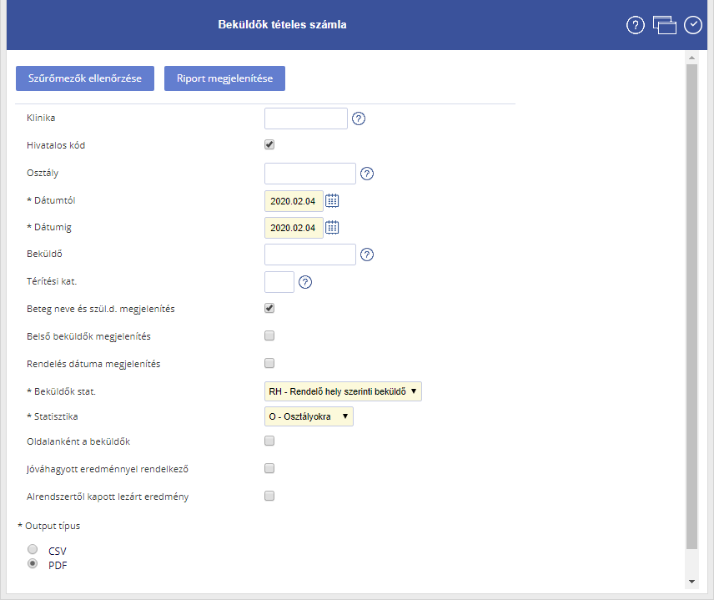
Szűrőfeltételek:
- Klinika: amely által elvégzett teljesítéseket szeretnénk lekérdezni. Megadása nem kötelező, ebben az esetben a kórház összes klinikájának adata szerepelni fog a lekérdezésben.
- Hivatalos kód: ha egy ÁNTSZ kódhoz több e-MedSolution kódú osztály is tartozik, akkor kiválasztása esetén ezen osztályok adatai összesítve, ÁNTSZ kód szerint jelennek meg. Ha nem választjuk ki, akkor az osztályok adatait e-MedSolution kód alapján összesíti a program.
- Osztály: amely által elvégzett teljesítéseket szeretnénk lekérdezni. Megadása nem kötelező, ebben az esetben a klinika összes osztályának adata szerepelni fog a lekérdezésben.
- Dátumtól, Dátumig: amely intervallumban felvett esetek vizsgálatait szeretnénk összesíteni.
- Beküldő: aki által beküldött esetekhez tartozó beavatkozásokat szeretnénk összesíteni (külső és belső intézménykódokra is lehet szűrni). Megadása nem kötelező.
  - Ha nincs kitöltve a Beküldő mező, csak akkor jelennek meg belső beküldővel rendelkező tételek, ha a Belső beküldők megjelenítés jelölőnégyzet be van kapcsolva. Ha a jelölőnégyzet nincs bekapcsolva, akkor csak külső beküldővel rendelkező tételek jelennek meg.
  - Ha a Beküldő mezőben egy belső kód van megadva, akkor a Belső beküldők megjelenítés jelölőnégyzet állásától függetlenül meg fognak jelenni a riporton a megadott belső beküldővel rendelkező tételek.
- Térítési kat.: amely térítési kategóriával elvégzett vizsgálatokat szeretnénk összesíteni. Megadása nem kötelező, ebben az esetben az összes térítési kategóriával elvégzett vizsgálat szerepelni fog a lekérdezésben.
- Beteg neve és szül.d. megjelenítés: bekapcsolt állapotban a riporton megjelenik a beteg neve/születési dátuma a TAJ szám mellett.
- Belső beküldők megjelenítés: Bekapcsolt állapotban a belső beküldők is a listába kerülnek.
- Rendelés dátuma megjelenítés: Ha a kapcsoló be van kapcsolva, akkor a riporton a "Vizsgálat dátuma" oszlop mellett megjelenik a "Rendelés dátuma" oszlop. Természetesen csak akkor van kitöltve, ha a rendszerben feladott belső rendeléshez tartozó teljesítésről van szó.
- Beküldők stat.:
  - Rendelő hely szerinti beküldő. A program a beküldő számítását a következőképpen végzi:
    - Járóbeteg eseteknél a beküldő az esethez megadott beküldő.
    - Fekvő vagy kúraszerű betegektől rendelt teljesítések esetében a beküldő az adott (fekvő v. kúraszerű) ápoló osztály.
    - Járóbeteg esetektől rendelt vizsgálatok esetén, ha a teljesítő osztály és a rendelő osztály klinikája megegyezik, akkor a beküldő a járó eset beküldője, ellenkező esetben maga a járóbeteg eset osztálya.
  - Eredeti beküldő: Ekkor a járóbeteg esetektől rendelt vizsgálatok beküldőjeként minden esetben a járó eset beküldője lesz figyelembe véve.
- Oldalanként a beküldők: a jelölőnégyzet azt vezérli, hogy a beküldök egy oldalon jelenjenek e meg.
Csoportosítási feltételek:
- Statisztika:
  - Intézményekre: az összegzések a beküldők ÁNTSZ kódjának első 4 jegyére történnek.
  - Osztályokra: a beküldő osztályokra, teljes ÁNTSZ kódokra történnek az összegzések.
Példa:
Szűrő és csoportosítási feltételek:
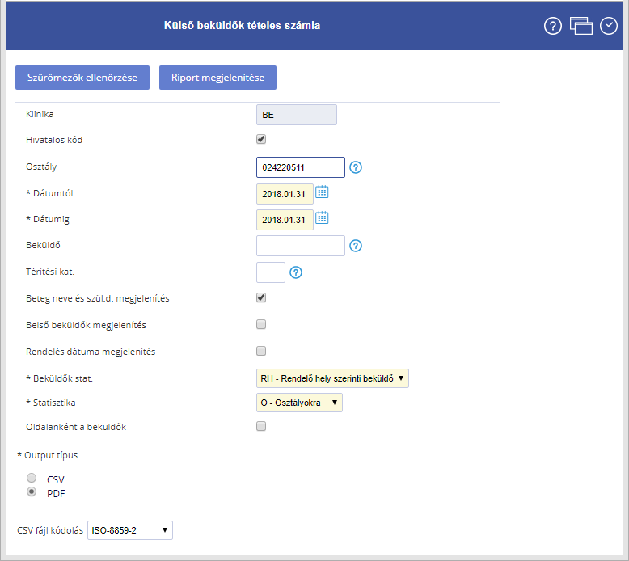
A fenti lekérdezés tehát kilistázza a 024220511 hivatalos kódú beküldő által, 2015.01.01 és 2015.08.08. között kórházunkba felvett, összes beküldött eset vizsgálatait és azok pontértékét.
Eredmény:
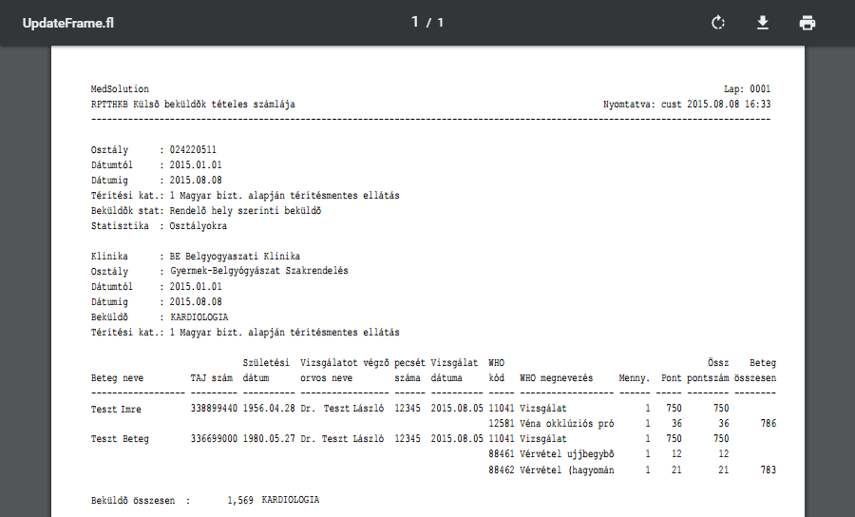
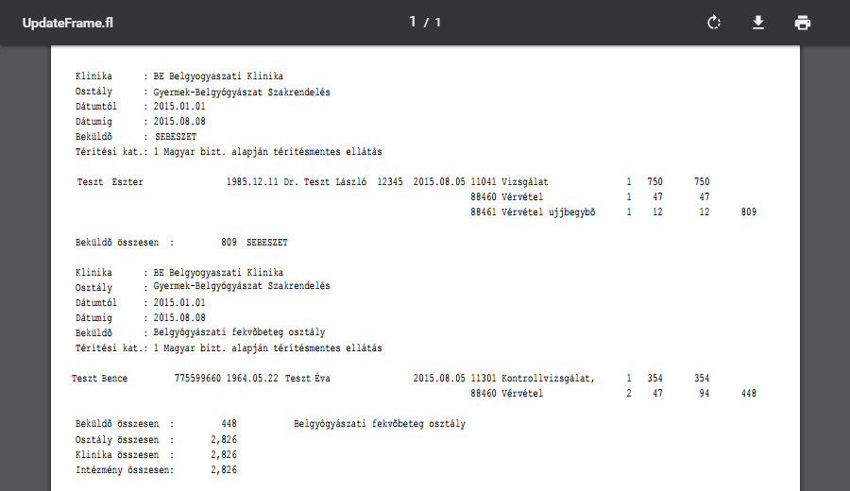
A lekérdezés eredménye több részre oszlik, annak megfelelően, hogy az adott beküldő eseteit hány klinikán, illetve osztályon látták el. Látható, hogy a 024220511 számú szakrendelés 3 különböző küldő beküldőnek 4 esetet látott el.
Az eredményadatok között megjelennek a betegek adatai (név, TAJ, szül. dátum), a kezelő orvos (név, pecsétszám) és a beavatkozások adatai betegenként (WHO kód, megnevezés, mennyiség, pont), a WHO kódok összesített pontszáma beavatkozásonként (Össz. pontszám = Menny. * Pont), a WHO kódok összesített pontszáma betegenként (Beteg összesen). Az egyes beküldőkhöz tartozó blokkok végén összesítésre kerül a beküldő által, az adott osztályra beküldött esetek összesített pontszáma (Beküldő összesen = Beteg összesen pontok összege), az adott osztály által elvégzett beavatkozások összesített pontszáma (Osztály összesen).
Mivel a példánk eredményében egyetlen osztálya szerepel, ezért a riport végén az összesítések adatai (Osztály összesen, Klinika összesen, Intézmény összesen) megegyeznek. A riport legvégén összesítésre kerül az összes klinika által elvégzett beavatkozások pontértékének összege is (Intézmény összesen).
Vissza a lap tetejére

ORSI
Az ORSI statisztika leválogatására szolgál a hatályos jogszabályoknak megfelelően az ORSI majd az OSSKI felé.
Vissza a lap tetejére

Fekvőként jelentett járó esetek
A kórházak mindennapi ápolási tevékenysége során előfordul, hogy valakit felvesznek egy fekvő osztályra, de a megrendelt vizsgálatok alapján kiderül, hogy nem olyan jellegű a probléma, hogy a beteget bent kellene tartani. Ilyenkor a megrendelt vizsgálatoknál a teljesítő osztályok a kódolás során 6-os térítési kategóriát adnak meg, de a beteg esetének átminősítése miatt 1-est kellene. Az ilyen esetek legyűjtésére készült ez a riport, azaz amikor a beteg esetének a térítési kategóriája 6-os, de nincsen a betegnek az intézeten belül fekvő esete. Megjegyzés: a járó osztályok (diagnosztikák is) napi zárás hibalistáján ilyenkor figyelmeztetés olvasható, csak sajnos ezt nem mindenki veszi figyelembe. De az is elképzelhető, hogy a betegnek a bennfekvése során rendelnek meg egy röntgen vizsgálatot, amit csak később teljesítenek, mikor már nem fekszik bent a beteg. A legyűjtés csak azokat a napi záráson szereplő eseteket ellenőrzi, ahol a beküldő egy belső intézeti fekvő vagy kúraszerű osztály (vagyis az ANTSZ kódjuk 5. jegyén 1,3,4,C,K,R vagy M áll), és valamelyik jelentéssel már elküldésre kerültek az OEP felé. A riportot célszerű minden jelentés előtt lefuttatni a még javításra kerülő hónapokra és javítani a rajta szereplő tételeket.
A menüpont kiválasztásakor a következő ablak jelenik meg:
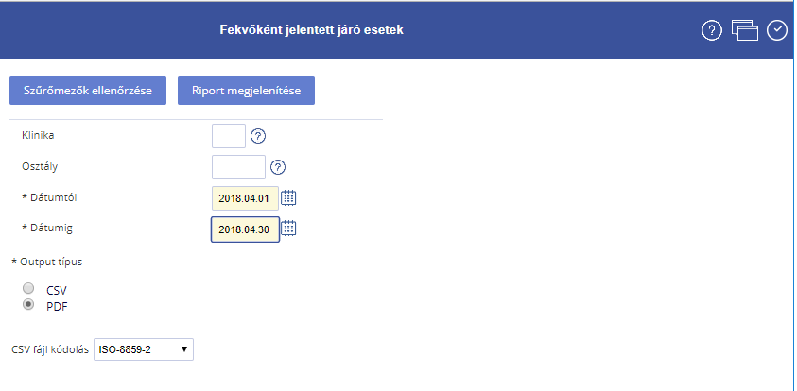
Szűrőfeltételek:
- Klinika: amely klinikán lejelentett eseteket szeretnénk összesíteni. Megadása nem kötelező, ebben az esetben az intézményhez tartozó összes klinika adata szerepelni fog a lekérdezésben.
- Osztály: az adott klinikához tartozó osztály, melyen lejelentett eseteket szeretnénk összesíteni. Megadása nem kötelező, ebben az esetben az adott klinikához, vagy a kórházhoz tartozó összes osztály adata szerepelni fog a lekérdezésben (amennyiben egy osztály titkosított és nincsen hozzá a lekérdezőnek jogköre, akkor a riport fejlécében a "Munkahely: Csak a jogosult osztályokra" feliratot olvashatjuk, és ekkor ezeknek az osztályoknak az adatai nem láthatók.
- Dátumtól, Dátumig: mely időintervallumban jelentett eseteket szeretnénk összesíteni.
- Output típus: Lehetőség van PDF és CSV formátumban lekérni a riportot.
Példa:
Szűrő és csoportosítási feltételek:
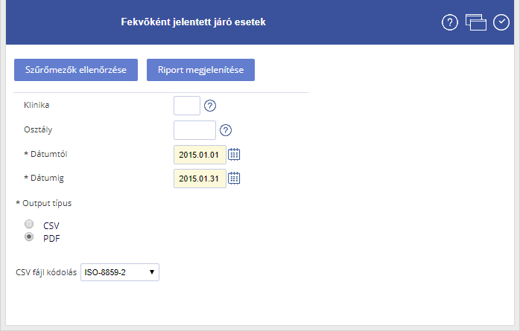
Eredmény:
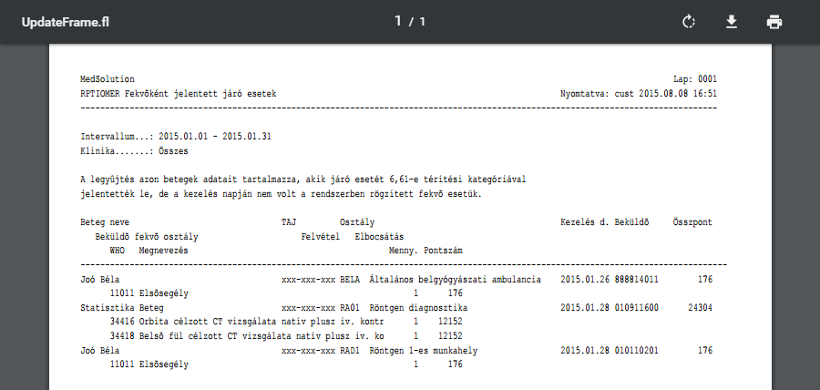
A fenti szűrőfeltételek beállítása esetén a program összegyűjti a teljes intézményre, a 2015. januári eseteknek az adatait, amelyek fekvő térítési kategóriával lettek lejelentve, holott nem volt ebben az időben a betegnek fekvő esete a kórházban. A listában megjelennek a beteg adatai: név, TAJ, az osztály kódja és neve, ahol a beavatkozást elvégezték, amikor a beavatkozás dátuma, a beküldő ANTSZ kódja, az elszámolt pontszám.
Az alatta lévő sorban a beküldőnek megadott osztályon a beteg kapcsolódó esetének az adatai jelennek meg (amennyiben rendelésmechanizmuson keresztül küldték a beteget az adott osztályra (konzílium vagy diagnosztikus kérés)): az osztály MedSolution kódja, a neve, az eset felvételének és elbocsátásának a dátuma.
Ezek után pedig a járó esethez tartozó (lejelentett) beavatkozások részletes listája látható: a WHO kód, a WHO megnevezése, a rögzített mennyiség és az összesített pontszám (WHO pontértéke * mennyiséggel).
Vissza a lap tetejére

CT jelentés hibalista
A CT vizsgálatot végző munkahelyek esetében a teljesítés végrehajtás rögzítése (TVR) után a „T” (teljesítés) oszlopban megjelenik az „I” azaz teljesítve jelző. Ekkor látszólag a TVR-rel kapcsolatosan minden adat ki van töltve. Előfordul azonban, hogy a felhasználók a kiegészítő vizsgálati képernyő kitöltését elmulasztják, és így a CT jelentéshez szükséges adatok nem kerülnek be az adatbázisba. Ezeknek a jelentési hibáknak a megkeresésére szolgál ez a riport. A riportot célszerű minden jelentés készítése előtt lefuttatni a jelentendő hónapra.
A menüpont kiválasztásakor a következő ablak jelenik meg:
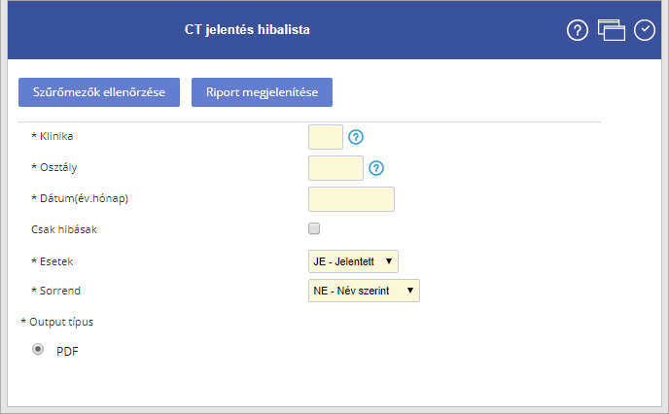
Szűrőfeltételek:
- Klinika: amely klinikához tartozó osztályon elvégzett CT vizsgálatok dokumentációs hibáit szeretnénk összesíteni. Megadása kötelező.
- Osztály: amely osztályon elvégzett CT vizsgálatok dokumentációs hibáit szeretnénk összesíteni. Megadása kötelező.
- Dátum(év.hónap): amely hónapra vonatkozó jelentési hibákat szeretnénk összesíteni. Pl.: 201401
- Csak hibásak: kijelölése esetén csak azok az esetek jelennek meg, melyekhez kapcsolódó CT vizsgálat jelentésekor valamilyen hiba történt. Ha nincs kijelölve, akkor tulajdonképpen az adott osztály jelentésre kerülő tételeit látjuk a listában.
- Esetek: beállítható, hogy csak azokat az eseteket vizsgálja a program, melyek már lejelentésre kerültek (Jelentett), vagy azokat, melyeket még nem jelentettek le (Rögzített).
- Sorrend: az eredménylista rendezettsége „Név szerint”, vagy „Dátum szerint” történjen-e.
Példa:
Szűrő és csoportosítási feltételek:
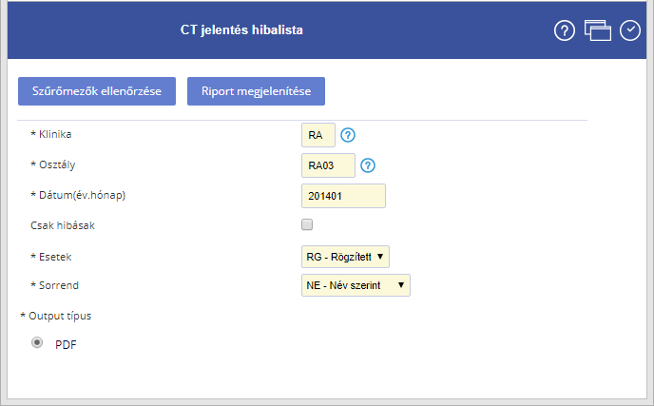
A fenti lekérdezés tehát kilistázza azokat az eseteket, melyek az „RA” kódú klinika „RA03” kódú osztályán 2014.01. hónapjában kerültek lejelentésre, a lista dátum szerint rendezett lesz.
Eredmény:
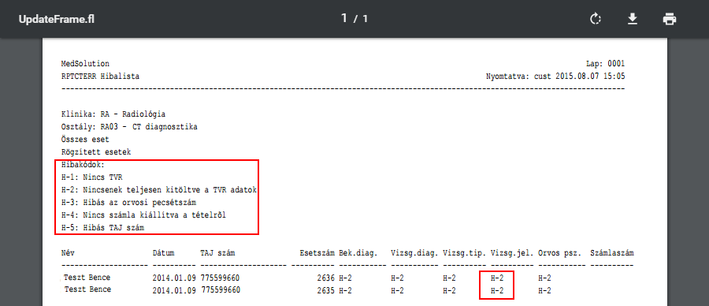
Az eredmény fejlécében láthatók a beállított szűrőfeltételek, valamint azok a hibakódok és megnevezésük, melyek a jelentésben előfordulnak. A listában szerepelnek a beteg személyes adatai után az eset száma, a beküldő és a vizsgálat utáni diagnózisa, az elvégzett vizsgálat típusa, jellege, az eset orvosa, az eset számlaszáma. Abban az esetben, ha valamelyik adat kapcsán hiba jön létre a jelentésben, az adat előtt megjelenik az adott típusú hiba kódja, melynek leírása a fejlécben olvasható.
Vissza a lap tetejére

Labor statisztika
A riport segítségével lekérdezhetjük az egyes teljesítő helyek által elvégzett vizsgálatok kulcsszavainak (vagyis a vizsgálatkérő lapon szereplő egyes beviteli mezők, pl.: HG-Hemoglobine) rendelt, teljesített és rendelés nélkül teljesített darabszámát (vagyis pl.: hány Hemoglobin vizsgálatot végeztek egy adott teljesítés során). Csak azokra a kulcsszavakra készül a lekérdezés, amelyeknél az értelmezés kódban 4-es (Mintán végzett vizsgálati eredmény) van beállítva.
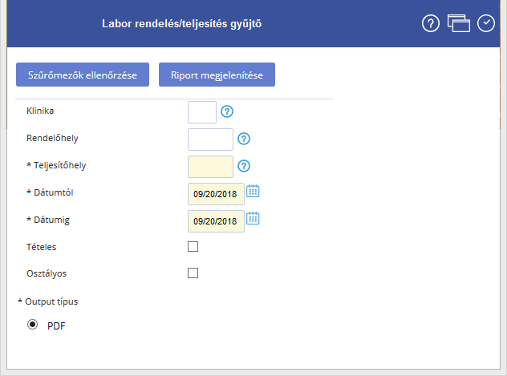
Szűrőfeltételek:
- Klinika: Kiválasztható, hogy mely klinikához tartozó osztály(ok) által feladott rendelések jelenjenek meg. Megadása nem kötelező, ebben az esetben az egész kórházból rendelt vizsgálatok adatai szerepelnek a lekérdezésben.
- Rendelőhely: Kiválasztható, hogy melyik osztály által feladott rendelések jelenjenek meg. Megadása nem kötelező, ebben az esetben az egész klinika által rendelt vizsgálatok adatai szerepelnek a lekérdezésben. Csak a hozzáféréssel rendelkező osztályok kérdezhetők le.
- Teljesítő hely: Kiválasztható, hogy mely teljesítő hely által elvégzett vizsgálatok adatai legyenek összesítve. Megadása kötelező.
- Dátumtól, Dátumig: Megadható, hogy milyen intervallumba eső teljesítések adatait összesítse a funkció.
Csoportosítási feltételek:
- Tételes: a jelző bejelölésével nemcsak a kulcsszavak száma jelenik meg, hanem a program részletezi az adatokat rendelő munkahelyek, azon belül betegek alapján.
- Osztályos: lehetőség van a statisztikát beküldők szerinti osztályos bontásban kérni.
Példa:
Szűrő és csoportosítási feltételek:
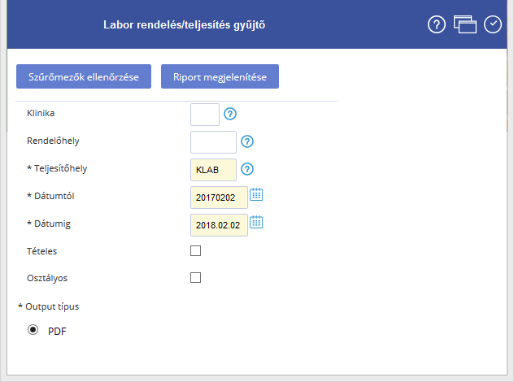
A fenti lekérdezés tehát kilistázza a KLAB kódú teljesítő hely által, 2015.01.01-2015.01.15 között elvégzett teljesítések kulcsszavainak darabszámát összesített listában.
Eredmény
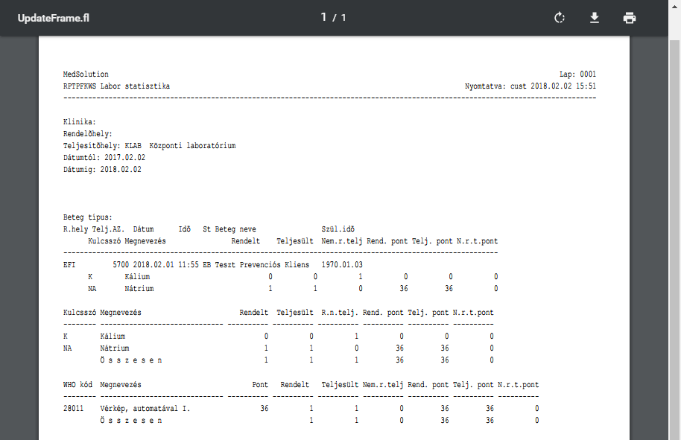
Az eredményadatok első felében található a részletes lista, melyben a vizsgálatok kulcsszavai rendelési dátum (Dátum) és idő (Idő) alapján, azon belül rendelő munkahely (R. hely) és teljesítésazonosító (Telj. AZ.) szerint kerülnek összesítésre. Megjelenítésre kerül még a teljesítés státusza (St), a „Beteg neve”, születési ideje, a teljesített kulcsszó kódja (Kulcsszó) és megnevezése, a „Rendelt”, ebből „Teljesült” és rendelés nélkül teljesített (Nem r. telj.) szolgáltatások száma.
A részletes adatok után látható egy összesítés, melyben a teljesített kulcsszavak darabszáma látható a részletes listában lévő bontáshoz hasonlóan. (R. n. telj.= rendelés nélkül teljesített)
A labor automatáknál gyakori, hogy vannak olyan vizsgálatok, amelyek csak egészben végezhetők. Ebben az esetben a külön tételként (kulcsszó) megrendelt vizsgálatnál nem csak ez, hanem más kulcsszavakba is kerül eredmény. Ezek lesznek a rendelés nélkül teljesített kulcsszavak.
Vissza a lap tetejére

Kulcsszó statisztika
A vizsgálatkérések és vizsgálati eredmények rögzítése űrlapokon történik, melyek ún. kulcsszavakat tartalmaznak. A kulcsszavak egy, vagy több beviteli mezőből állnak, az ide beírt adatok az adatbázisban kerülnek eltárolása. A riport segítségével legyűjthető, hogy egy adott időintervallumban hány betegnél töltöttek ki egy adott kulcsszóhoz tartozó beviteli mezőt. Lehetőség van arra is, hogy két kulcsszó egymáshoz viszonyított gyakoriságát vizsgáljuk. A legyűjtött adatokból következtetni lehet egyes vizsgálatok sokaságára, illetve kimutathatóak az egyes vizsgálati jellemzők közötti összefüggések is. Az egyes űrlapokon vizsgálatokat lehet rendelni a teljesítő helyektől pl.: RTGVIZSG-Röntgen vizsgálat, így a kulcsszó statisztika elkészítésekor azt a szervezeti egységet kell megjelölni, amelytől az adott kulcsszót tartartalmazó űrlapot rendelni lehet. A kulcsszavak egyes előfordulásai, csak akkor kerülnek összeszámolásra, ha az adott esetben a vizsgálatkérés eredményét már rögzítették.
A menüpont kiválasztásakor a következő ablak jelenik meg:
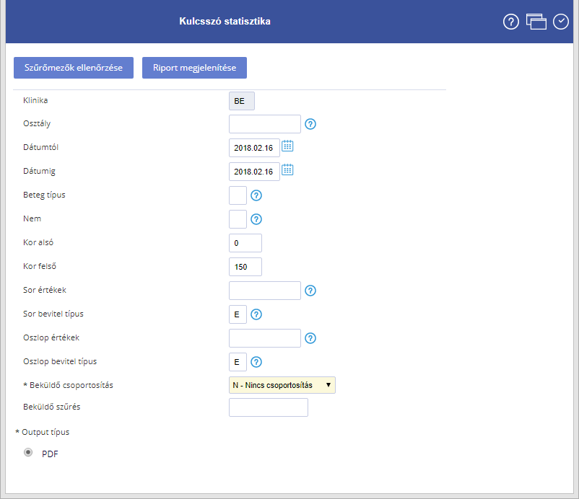
Szűrőfeltételek:
- Klinika: amely klinikán szeretnénk összesíteni az adott kulcsszóval rendelkező teljesítések számát. Megadása nem kötelező, ebben az esetben a program az egész kórházra vonatkozóan vizsgálja az adott kulcsszóval rendelkező betegek számát.
- Osztály: amely osztályhon szeretnénk összesíteni az adott kulcsszóval rendelkező teljesítések számát. Megadása nem kötelező, ebben az esetben a program az egész klinikára vonatkozóan vizsgálja az adott kulcsszóval rendelkező teljesítések számát. Csak azok az osztályok adhatók meg (kérdezhetők le), amelyekhez hozzáférésünk van.
- Dátumtól, Dátumig: a program azokat a teljesítéseket számolja össze, akiknél az adott kulcsszó azoknál a teljesítéseknél szerepel, amelyek ebben az időben lettek teljesítve (TVR dátuma ebbe az intervallumba esik).
- Beteg típus: segítségével megadható, hogy milyen típusú betegek „Fekvő”, „Járó”, „Kúraszerű” esetében vagyunk kíváncsiak az adott kulcsszó gyakoriságára.
- Nem: segítségével megadható, hogy milyen nemű betegek esetében kíváncsiak vagyunk az adott kulcsszó gyakoriságára.
- Kor alsó, Kor felső: segítségével meghatározható az a korosztály, mely esetében kíváncsiak vagyunk az adott kulcsszó gyakoriságára.
- Sor értékek: annak a kulcsszónak a kódja, melynek gyakoriságát vizsgálni szeretnénk. Megadása kötelező. Betegkapcsolt kulcsszavak nem adhatók meg. A kulcsszavak obs-val adatbázis tábla első mezőjében tárolt partíciójának értékére készülhet a lekérdezés, amelynél kódtábla van megadva.
- Sor bevitel típ.: a kulcsszavak létrehozásakor beállítható, hogy a kulcsszóhoz tartozó beviteli mező(k) a vizsgálat kérésekor (Rendelés), a vizsgálati eredmény rögzítésekor (Eredmény), vagy mindkét esetben (Rendelés és eredmény) megjelenjen(ek)-e. A lekérdezés az itt beállított fajtájú kulcsszavak gyakoriságát fogja vizsgálni.
- Oszlop értékek: az a kulcsszó, melynek a „Sor érték”-nél megadott kulcsszóval való összefüggéseit vizsgálni szeretnénk. A kulcsszavak obs-val adatbázis tábla első mezőjében tárolt partíciójának értékére készülhet a lekérdezés, amelynél kódtábla van megadva.
- Oszlop bevitel: mint a „Sor bevitel típ.”.
- Beküldő szűrés: csak akkor működik, ha megadjuk a csoportosítási feltételt is, különben hibaüzenetet küld. Ha a Beküldő csoportnál klinikát adtunk meg, akkor egy klinika kódját, ha osztályt adtunk meg, akkor egy osztályt adhatunk itt meg.
Csoportosítási feltételek:
Beküldő csoport: itt állítható be, hogy az eredményadatok milyen beküldő szervezeti egység szerint csoportosítva jelenjenek meg (Nincs csoportosítás, Osztályok szerint, Klinikák szerint, Külső beküldők szerint)
Példa:
Szűrő és csoportosítási feltételek:
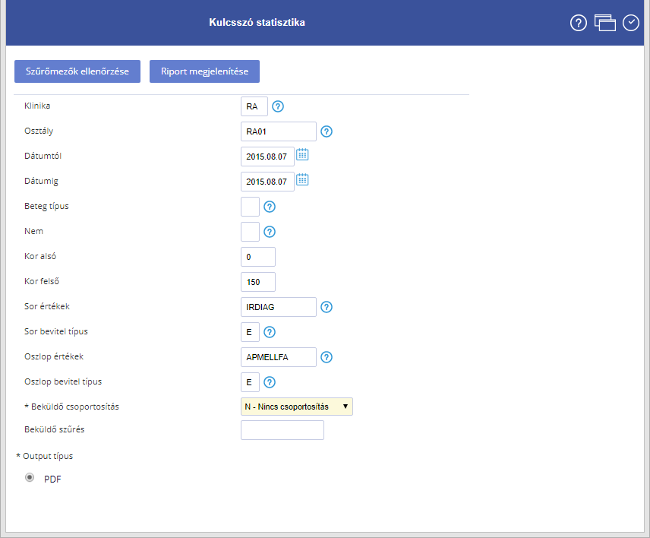
A fenti feltételekkel a program megmutatja, hogy RA klinika RA01 kódú osztályán hány teljesítés esetében töltötték ki az IRDIAG (iránydiagnózis) és APMELLFA (mellkasi fájdalom) kulcsszavakat az űrlap eredménybevitelekor (E) és a vizsgálat eredménybevitele a megadott intervallumba esik.
Eredmény:
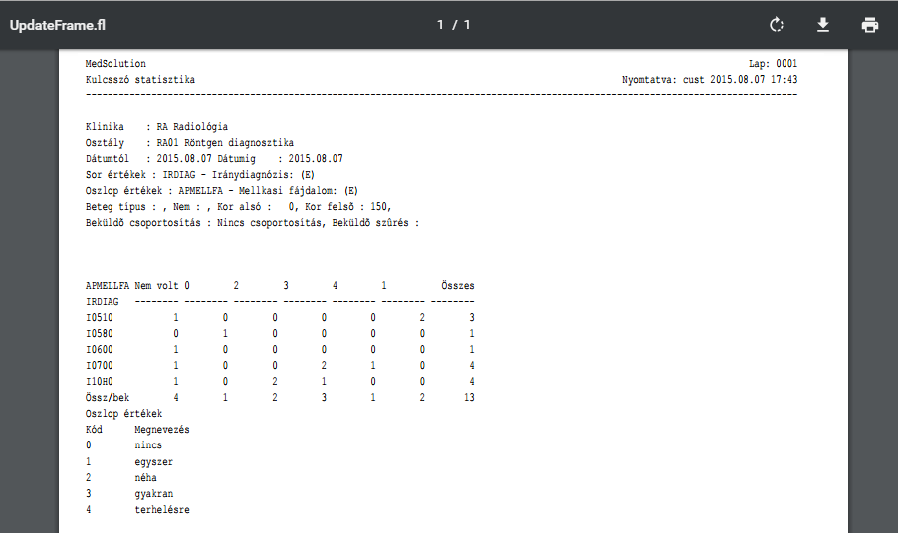
A fejléc adatai alatt látható a sor és oszlopértékként megadott kulcsszavak darabszáma egymással összefüggésben pl.: az I10H0 iránydiagnózist 2 alkalommal rögzítették eredménybevitelkor úgy, hogy a mellkasi fájdalom 2-es (néha) volt.
A kulcsszavakkal rendelkező betegek száma a sorok és oszlopok végén összesítésre kerülnek.
Ha a kulcsszóhoz súgó tartozik, az összesítések alatt látható ezen kulcsszavak lehetséges előfordulásai.
Vissza a lap tetejére

Leletátfordulási idő
Leletátfordulási idő: a rendelés feladása és az utolsó eredménybevitel között eltelt idő. Két szakaszból áll, első a rendelés feladása és a beteg vagy minta visszaigazolása közötti idő (preanalitikai szakasz), második a beteg- vagy minta visszaigazolás és az utolsó eredménybevitel közötti idő (analitikai szakasz). A riport segítségével tehát teljesítés azonosító szerint lekérdezhető az egyes időszakok hossza.
A menüpont kiválasztásakor a következő ablak jelenik meg:
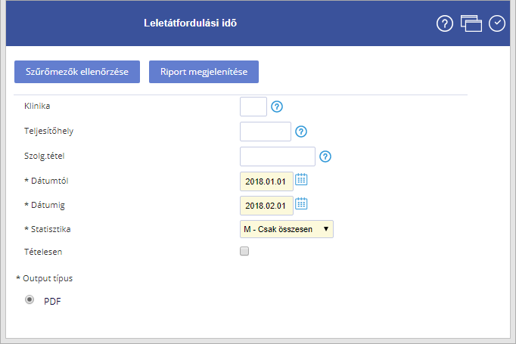
Szűrőfeltételek:
- Klinika: melyhez tartozó teljesítő helyek leletátfordulási idejét szeretnénk monitorozni. Megadása nem kötelező, ebben az esetben a kórházhoz tartozó összes teljesítő hely adata szerepelni fog a lekérdezés eredményében.
- Teljesítő hely: amely egység leletátfordulási idejét szeretnénk monitorozni. Megadása nem kötelező, ebben az esetben a megadott klinika összes teljesítő helyének adata szerepelni fog a lekérdezés eredményében.
- Szolg. tétel: amely szolgáltatási tétel rendelésének leletátfordulási idejét szeretnénk monitorozni. Megadása nem kötelező, ebben az esetben a megadott osztálytól rendelt összes szolgáltatási tétel adata szerepelni fog a lekérdezés eredményében.
- Dátumtól, Dátumig: amely intervallumba tartozó teljesítések leletátfordulási idejét szeretnénk monitorozni.
Csoportosítási feltételek:
- Statisztika: elkészíthető „Csak összesen” módban, ekkor a következő adatok jelennek meg: az osztály (Oszt.) oszlopban az „Össz.” felirat, mivel az összes teljesítő hely adata egy sorban fog összegződni, „Dátum” a rendélés feladásának dátuma „Csak összes” módban üres. A „Megnevezés” oszlopban található a legrövidebb (Minimum), leghosszabb (Maximum) időszakasz és az összes időszakasz átlaga (Átlag). A „Tel.” oszlop tartalmazza a rendelések, teljesítések számát. A „Visszaigazolt telj.” mező a „Preanalitika” szakasz időadatait tartalmazza, „Nap”, „Óra”, „Perc”-ben, az „Mn.” oszlop a preanalitikai szakaszban eltelt időt tartalmazza munkanapban számolva. Az újabb „Tel.” oszlop a következő teljesítési szakaszban (Jóváhagyott teljesítések) található rendelések, teljesítések számát tartalmazza. Ez a szakasz már két részre oszlik „Preanalitika” és „Analitikai” szakaszra, ahol szintén feltüntetésre kerülnek az egyes időadatok. Az „Osztályos bontást” használva az előzőekben említett időadatok osztályonként kerülnek listázásra. A „Dátum” oszlopban ilyenkor a „Teljes időszak” bejegyzés látható, mely a szűrőfeltételek intervallumát jelenti. Ebben a sorban, pedig összesítésre kerülnek az intervallumon belüli, osztályhoz tartozó időadatok. A „Napi bontást” használva az előzőekben említett időadatok osztályonként, azon belül pedig napokra bontva kerülnek listázásra. A „Dátum” oszlopban ilyenkor az adott napi dátumok láthatók és az osztályos összesítés után a „Teljes időszak” bejegyzés sorában összesítésre kerülnek az intervallumon belüli, osztályhoz tartozó időadatok.
- Tételesen: ha ez be van jelölve, akkor teljesítésenként is látszik az eredmény. Ha nincs, akkor csak az összesítés.
Példa:
Szűrő és csoportosítási feltételek:
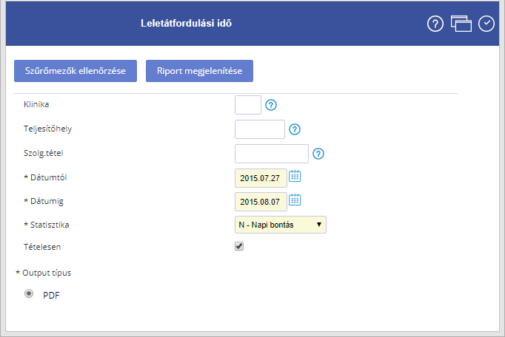
A fenti lekérdezés tehát kilistázza a kórház összes teljesítő helyének leletátfordulási időadatait 2015.07.27 és 2015.08.07 között, napi bontásban. A riport megjeleníti a tételes adatokat is.
Eredmény:
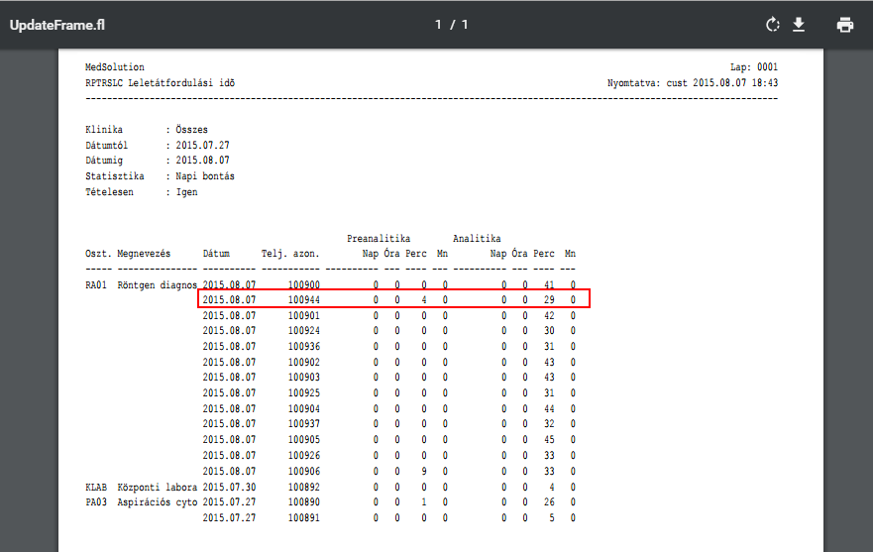
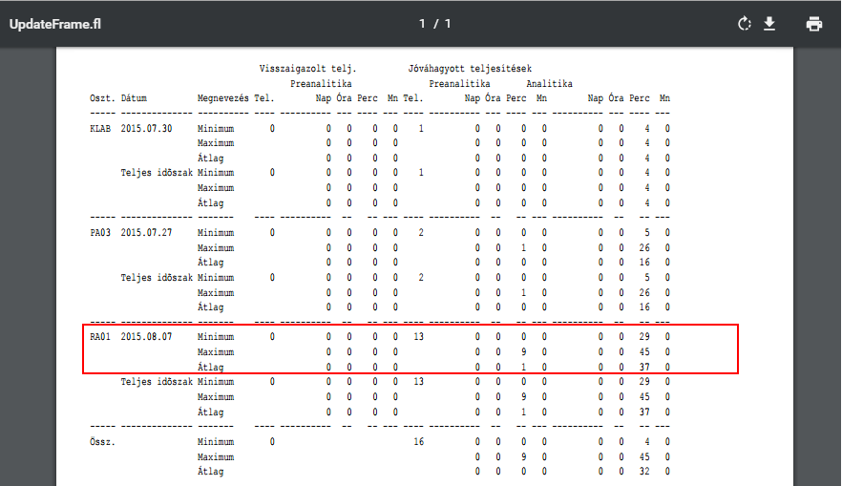
A riport első részében a tételes adatok láthatók, ahol az adatok osztályonként, azon belül dátum szerint rendezettek. A „Dátum” a rendelés feladásának dátuma és a „Telj. azon.” teljesítés azonosítója után a preanalitikai és analitikai szakasz leletátfordulási időadatai láthatók „Nap”, „Óra”, „Perc” és munkanap (Mn.) osztásban. A listában láthatók olyan sorok is, melyeknél az analitikai szakasz időadatai üresek. Ez azt jelenti, hogy ezeknél a rendeléseknél a visszaigazolás megtörtént, azonban az eredménybevitel még nem, vagyis ezeknek a rendeléseknek még csak preanalitikai szakaszuk van.
A lekérdezések következő felében az összesített időadatok láthatók (leírását lásd a csoportosítási feltételeknél), melyek végén - osztályos, vagy napi bontás esetében - megjelenik egy végső összesítés is.
Ezek szerint pl.: a RA01 teljesítő helyre (Röntgen diagnosztika), 2015.08.07-én feladott, 100944-es teljesítés azonosítójú rendelést a feladástól számítva 4 perc múlva igazolták vissza és a visszaigazolástól számítva 29 perc múlva vitték be a vizsgálat eredményét.
Ugyancsak a RA01 teljesítő helyre a „Teljes időszak”-ban, azaz a szűrőfeltételeknél megadott 2015.07.27. és 2015.08.07. között,. a „Jóváhagyott teljesítések” között (ahol az eredménybevitel már megtörtént), 13 rendelés található, melyek időátlaga a preanalitikai szakaszban 1 perc, leghosszabb ideje 9 perc, legrövidebb ideje 0 perc”. Az analitikai szakaszban átlagos idő 37 perc, leghosszabb 45”, legrövidebb idő 29”.
A munkanap értékei csak akkor tartalmaznak helyes adatokat, ha a teljesítő helyre be van állítva az ügyeleti és rendelési időszak.
Vissza a lap tetejére

Betegség követése
Az adott időszakon belül, adott betegkapcsolt űrlaphoz tartozó eredményeket lehet lekérdezni betegadatok nélkül. Ez tudományos célokra használható.
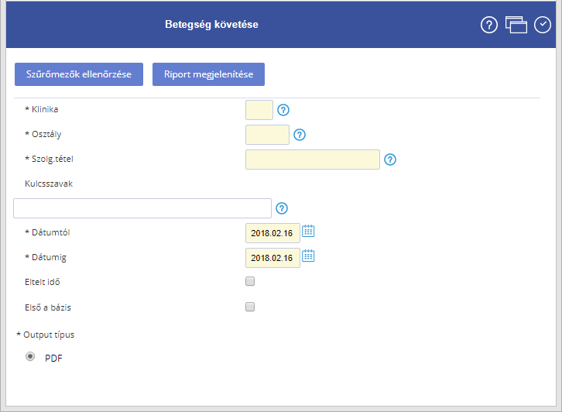
Szűrőfeltételek:
- Klinika: adott klinika adatain végzendő a lekérdezés - kötelező
- Osztály: adott osztály adatain végzendő a lekérdezés - kötelező
- Szolg.tétel: adott szolgáltatási tétel kulcsszavai lesznek használva a lekérdezésben - kötelező
- Kulcsszavak: az adott szolg.tétel kulcsszavai közül lehet tovább szűkíteni a lekérdezés eredményét
A hely szűke miatt, ha több kulcsszóra szeretnénk szűrni, akkor célszerű létrehozni egy olyan betegkapcsolt űrlapot, ami az adott kulcsszavakat tartalmazza és csak arra szűrni.
- Dátumtól, dátumig: az itt megadott időintervallumban felvett betegek eredményeit tartalmazza a lekérdezés
- Eltelt idő: Ha ez a kapcsoló be van kapcsolva, akkor a kulcsszavaknál egy külön sorban ki lesz írva, hogy mennyi idő(napban) telt el ugyanazon vizsgálat egymást követő két eredménye között
- Első a bázis: ha az előző kapcsoló be van kapcsolva, akkor, kikapcsolt állapota mellett két egymást követő eredmény között eltelt idő lesz kiírva, bekapcsolt állapota mellett a legelső eredmény rögzítése óta eltelt idő lesz kiírva.
Vissza a lap tetejére

Keretriport (TVK keretek)
Ha a rendszerben karban vannak tartva az intézeti, klinikai vagy osztályszintű TVK keretek, akkor ezen keretek alakulását (felhasználását) a Keretriport statisztikával lehet nyomon követni.
Szűrőfeltételek:
- Keret típusa: a keret típusát lehet megadni. lehet beavatkozás min. idő korlát, laboratóriumi kontingens, óra, német pont (alábontva), HBCS súlyszám.
- Érv. típus: érvényesség típusa. lehet osztály, klinika, kórház, ÁNTSZ kód. Kötelező mező.
- Munkahely kód: érv. típusnak megfelelő munkahely kód. Kötelező mező.
- Dátumtól, dátumig: keretérvényességi időintervallum: Kötelező mező.
- Teljes keretérvényesség: ha be van kapcsolva, akkor csak azok a keretek szerepelnek, amelyek a megadott időintervallumban végig érvényesek.
- Tér.kat. list: ha meg van adva, akkor csak azok a keretek fognak a riporton szerepelni, amelyekbe az adott térítési kategóriák beletartoznak.
- Finanszírozók: finanszírozóra lehet szűrni.
- Keretek listája: a megadott dátum, érvényesség típus, munkahely kód, keret típus függvényében az elérhető keretek azonosítóját kell itt megadni, amelyeket a riporton szerepeltetni szeretnénk. Kötelező mező. Multiszelekciós súgó használható.
Példa
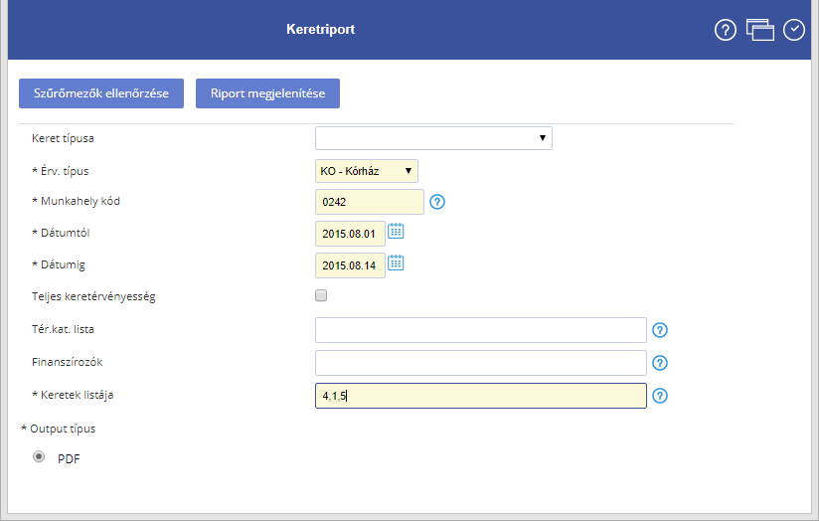
Szűrőfeltételek:
A statisztika eredménye, a kórházban 2015.08.01 – 2015.08.31 között érvényes (és beállított) keretek aktuálisan felhasznált részét mutatja, az 4,1 és 5 kódú keretekre vonatkozóan.
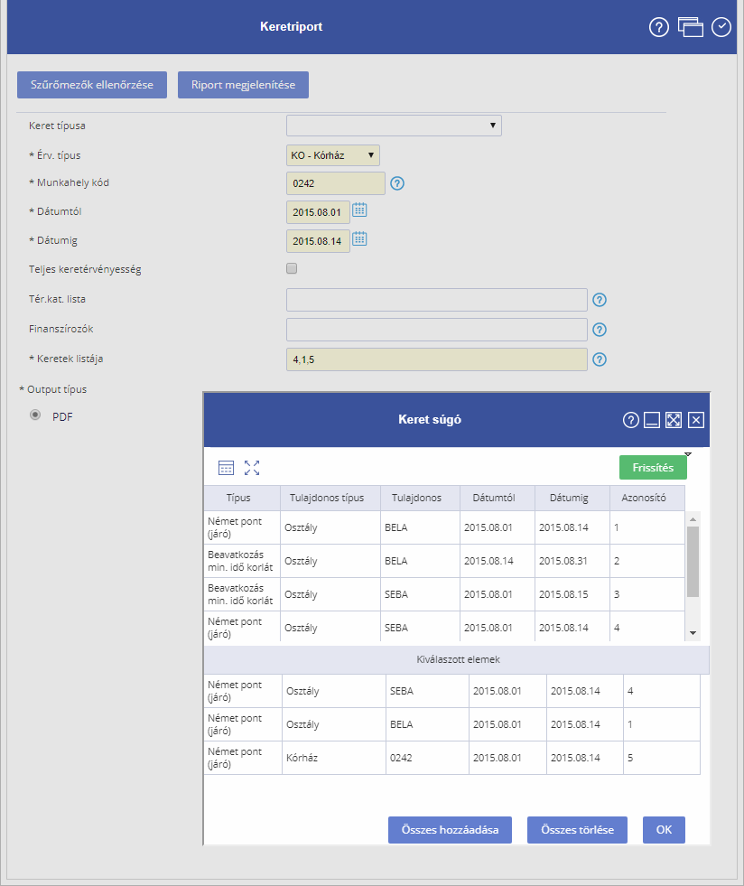
Eredmény:
A riporton megjelenítésre kerülnek azok a keretek, amelyek megfelelnek a szűrőfeltételnek. Az érvényesség típusa alapján kerülnek csoportosításra a tételek. A listában feltüntetésre kerül a tulajdonos kódja (osztály, klinika vagy kórház), a keret érvényessége, a perc átlag (minimumidő keret esetében), a térítési kategória lista, a keret nagysága, és felhasznált mennyisége.
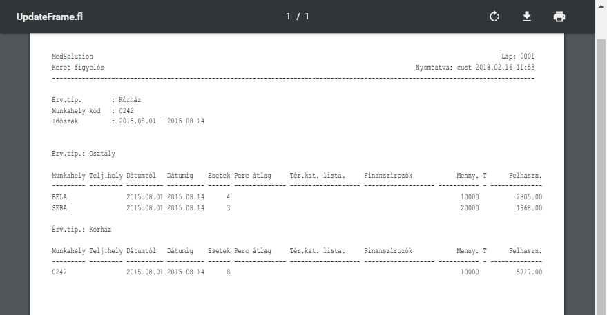
Vissza a lap tetejére

Orvos/kezelő időkihasználtság
Ha a járó szakrendelése(ke)n a beteg ellátása során rögzítésre kerülnek a kezelési idők (Kezelési idők listája funkció), és az adott orvoshoz, vagy berendezéshez van munkaidő rögzítve, akkor az adott orvos és munkaidő kihasználtsága lekérdezhető %-os formában.
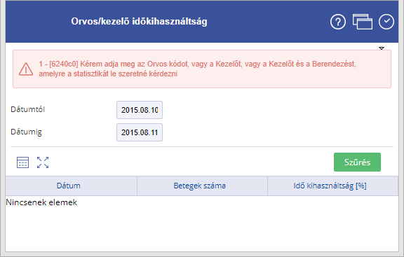
Szűrőfeltételek:
- Orvos kód: az az orvos kódja, akinek a kihasználtságát le akarjuk kérdezni.
- Kezelő: a munkaidőnél szakrendelőnek definiáltak közül lehet választani
- Berendezés: a munkaidőnél szobának definiáltak közül lehet választani
- Vagy az orvost, vagy a kezelőt, vagy a kezelőt és berendezést meg kell adni.
- Dátumtól, dátumig: a kezelés a megadott időintervallumba kell, hogy essék.
Példa:
Szűrő és csoportosítási feltételek:
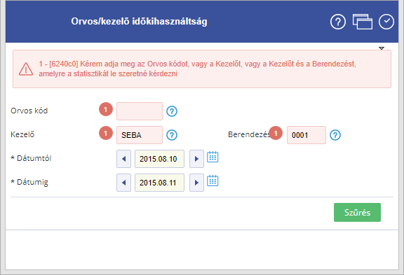
Eredmény
A megadott feltételek alapján a SEBA kezelő, 0001-es berendezésének, a 2015.08.10-2015.08.11. közötti kihasználtságát fogja megmutatni. Azaz, hogy ezen a napon a munkaidő hány százalékban történt kezelés a megadott berendezésen. Az eredményt a Szűrés gomb megnyomása után nem külön riportban, hanem ugyanezen a képernyőn jeleníti meg a program. rgb3wg
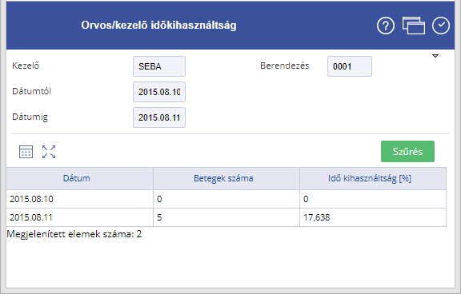
A riporton látszik a dátum (minden nap külön sorban kerül megjelenítésre), a betegek száma, és az időkihasználtság (%).
Vissza a lap tetejére

Orvosi elszámolás riport
(ld. lengyel betegszámla – nincs magyar vonatkozása)
Vissza a lap tetejére

Túlteljesített penzum
A fogászati gyakornokokhoz beállított penzum keretet figyelő statisztika. (ld. Fogászat modul)
Vissza a lap tetejére

Kezelési idő statisztika
Ha a járó szakrendelése(ke)n a beteg ellátása során rögzítésre kerülnek a kezelési idők (Kezelési idők listája funkció), és az adott orvoshoz, vagy berendezéshez van munkaidő rögzítve, a statisztika minden olyan esetet kilistáz, melynél a beteg kezelési ideje meghaladja a megadott időkorlátot.
Szűrőfeltételek:
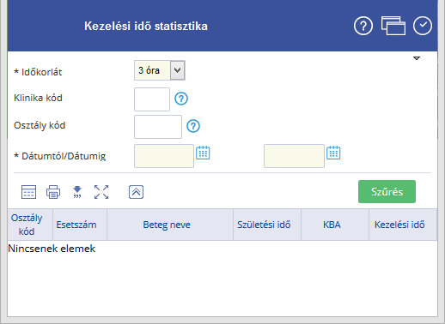
- Időkorlát: kötelező megadni. Alapértelmezett értéke 3 óra.
- Klinika kód: nem kötelező megadni, megadásával egy klinikára szűkíthetjük az eredményt.
- Osztály kód: nem kötelező megadni, megadásával egy osztályra szűkíthetjük az eredményt. A klinika és az osztály kód közül egyszerre csak az egyik adható meg
- Dátumtól, dátumig: kitöltése kötelező, a lekérdezett esetek kezelési ideje ebbe az intervallumba esik.
Példa:
Szűrő és csoportosítási feltételek:
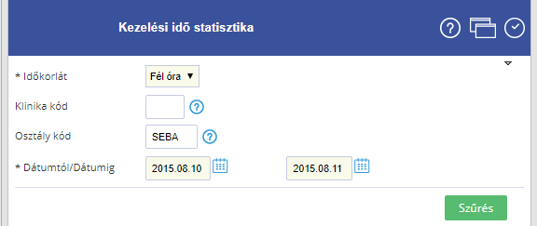
Eredmény
A megadott feltételek alapján a SEBA osztályon, a 2015.08.10-2015.08.11. közötti időszakban azokat az eseteket fogja kilistázni, ahol a kezelési idő meghaladta a fél órát. Az eredményt a Szűrés gomb megnyomása után nem külön riportban, hanem ugyanezen a képernyőn jeleníti meg a program.
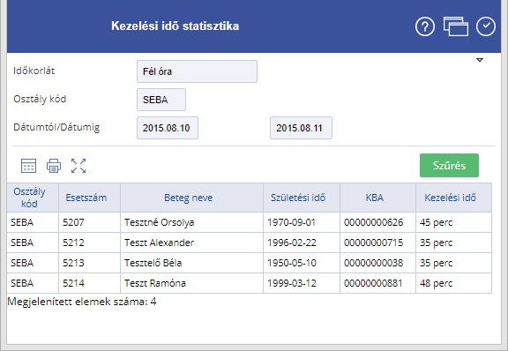
Az eredményen látszik az osztály kód, esetszám, beteg neve, születési ideje és KBA – ja, valamint a kezelési idő percekben kifejezve.
Vissza a lap tetejére

Várakozási idő statisztika
A statisztika minden olyan esetet kilistáz, melynél a beteg várakozási ideje meghaladja a megadott időkorlátot. A várakozási idő az előjegyzési időpont és a valós felvételi időpont között eltelt idő.
Szűrőfeltételek:
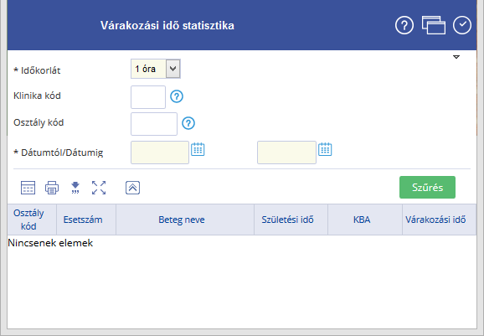
- Időkorlát: kötelező megadni. Alapértelmezett értéke 1 óra.
- Klinika kód: nem kötelező megadni, megadásával egy klinikára szűkíthetjük az eredményt.
- Osztály kód: nem kötelező megadni, megadásával egy osztályra szűkíthetjük az eredményt. A klinika és az osztály kód közül egyszerre csak az egyik adható meg
- Dátumtól, dátumig: kitöltése kötelező, a lekérdezett esetek kezelési ideje ebbe az intervallumba esik. Hossza nem haladhatja meg a 31 napot.
Példa:
Szűrő és csoportosítási feltételek
Eredmény
A megadott feltételek alapján a 2015.08.11. napon azok az esetek kerülnek kilistázásra, ahol a kezelési idő meghaladta a 1 órát. Az eredményt a Szűrés gomb megnyomása után nem külön riportban, hanem ugyanezen a képernyőn jeleníti meg a program.
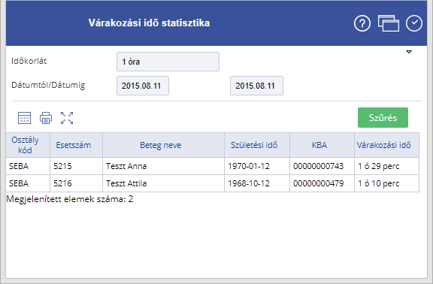
Az eredményen látszik az osztály kód, esetszám, beteg neve, születési ideje és KBA-ja, valamint a várakozási idő percekben kifejezve.
Vissza a lap tetejére

Gyógyszerelési statisztika
(ld. Gyógyszerelés modul)
Vissza a lap tetejére

Teljesítő hely beküldő adatok
A riport kilistázza az adott teljesítő helyre feladott, adott időszakban a teljesítésekhez tartozó beküldőt, pecsétszámot, naplószámot/törzsszámot.
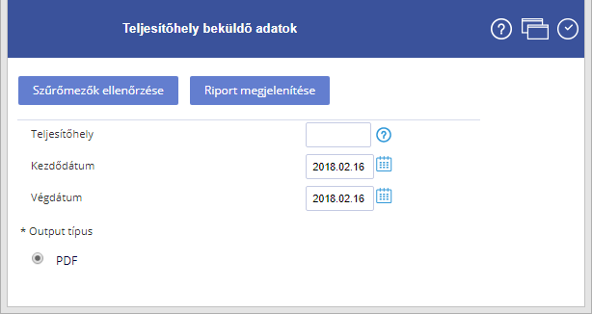
Szűrőfeltételek:
Teljesítő hely: megadása kötelező.
Kezdődátum – Végdátum: a teljesítés dátuma ebbe az időintervallumba esik.
Példa:
Szűrő és csoportosítási feltételek:
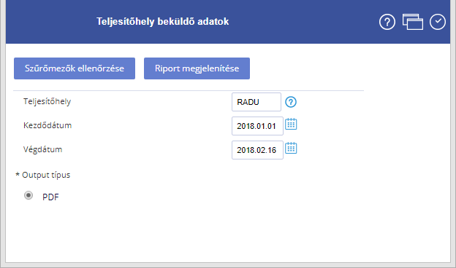
Eredmény:
Kilistázza a KLAB teljesítő helyre feladott teljesítéseket, melyeknél a teljesítés ideje 2014. 07.01 és 2014.12.31 közé esik. Már az F státuszban levő teljesítések is belekerülnek a listába.
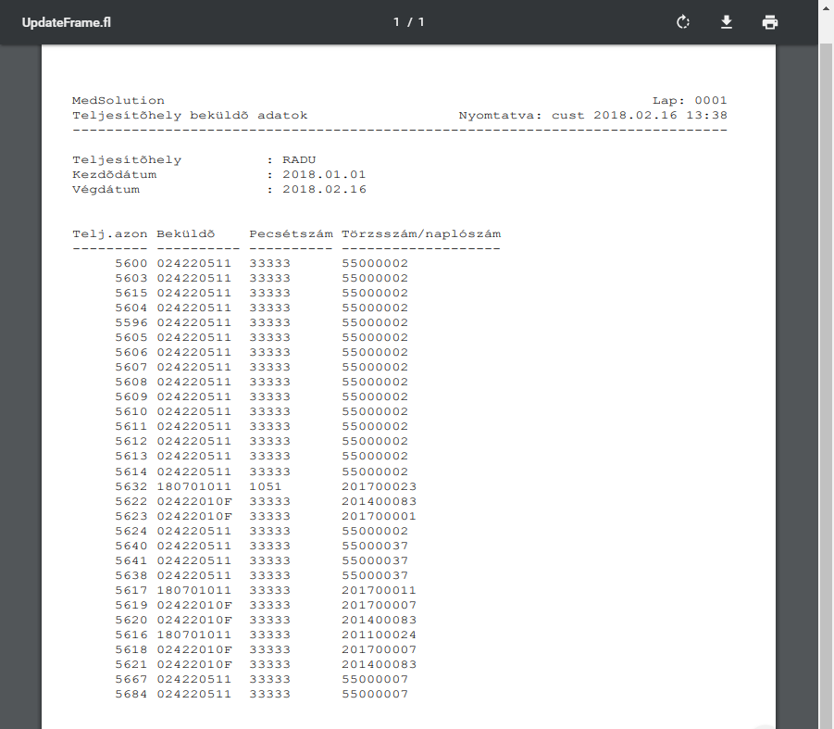
Vissza a lap tetejére

Vizsgálatok összesítése statisztika
Amennyiben a teljesítő helye(ke)n be van állítva, és rögzítésre kerülnek az elvégzett vizsgálatok (PEX kódokkal), akkor lehetőség van az elvégzett vizsgálatok összesítésére.
A statisztika csak azokat a teljesítéseket veszi figyelembe, amelyek jóváhagyott eredménnyel rendelkeznek és a TVR is végre lett rájuk hajtva.
A statisztika a betegek (teljesítések) és az elvégzett vizsgálatok (vizsgálati fában bejelölt vizsgálatok) számát jeleníti meg, a megadott csoportosítási feltételeknek megfelelően hierarchikusan csoportosítva és összesítve.
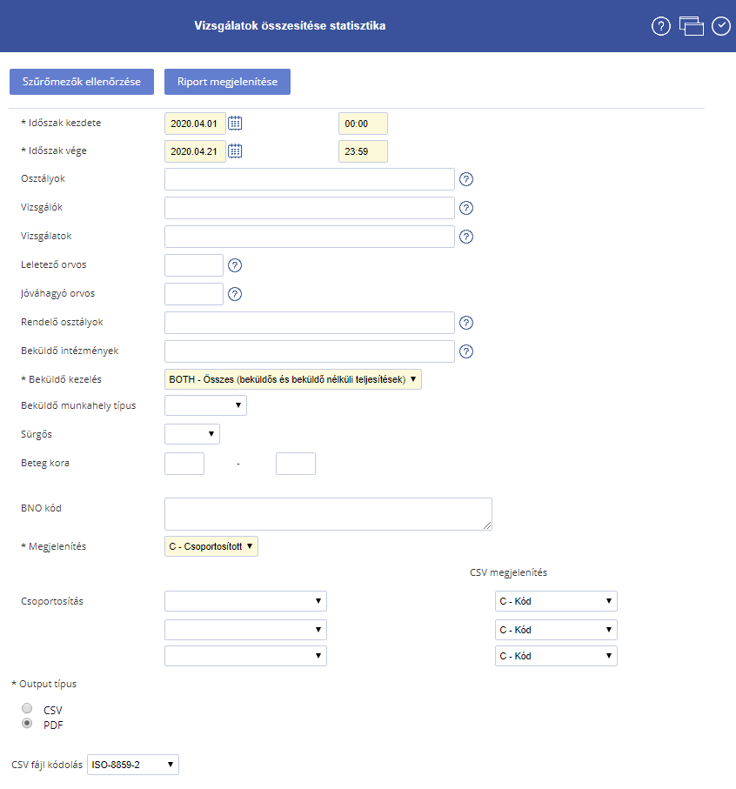
Szűrőfeltételek:
- Időszak kezdete és Időszak vége (időponttal): A megadott időszakba eső TVR dátum és időponttal rendelkező teljesítések kerülnek legyűjtésre.
Megjegyzés: A rendszer teljesítmény okokból elsődlegesen a teljesítés dátuma szerint szűr, méghozzá a megadott időszakot az elején és a végén is egy meghatározott napszámmal bővítve. Ez a napszám alapértelmezésben 5 nap, de az értéket a rendszergazda módosíthatja. Ha a TVR dátuma a megadott napszámnál nagyobb mértékben tér el a teljesítés dátumánál, akkor a teljesítés szélsőséges esetben kimaradhat a statisztikából.
- Osztályok: vesszős listában megadhatók a legyűjteni kívánt teljesítő helyek kódjai (ennek hiányában a rendszer azon teljesítő helyek adatait veszi alapul, amelyekhez a felhasználó hozzáfér).
- Vizsgálók: Vesszős listában megadhatók a legyűjteni kívánt vizsgálóhelyek kódjai (ha nincs megadva, akkor az összes vizsgálóhely figyelembe van véve).
- Vizsgálatok: Vesszős listában megadhatók a legyűjteni kívánt elvégzett vizsgálatok kódjai - a listában a vizsgálatok külső kódjait kell megadni, a mező kitöltését súgó segíti, amely az adatbevitelnél alkalmazott faszerkezetes megjelenítéshez hasonló megjelenítést használ.
Megjegyzés: Figyelembe kell venni, hogy a vizsgálati fában szereplő több vizsgálathoz, illetve különböző osztályokhoz tartozó vizsgálatokhoz is tartozhat ugyanaz a külső kód. Ilyen esetben az illető kód összes előfordulása bekerül a lekérdezésbe, még akkor is, ha a súgóban csak egyes előfordulásai lettek kijelölve. Ebből következik az is, hogy ha egy több teljesítő helyen is definiált vizsgálatra szeretnénk szűrni, akkor a súgóban elegendő csak az egyik teljesítő helynél kijelölni. Az azonos külső kódú vizsgálatok esetén, amennyiben a vizsgálati fában - akár két külön osztályhoz kötődően - ezek különböző megnevezésekkel szerepelnek (ennek egyébként nincs sok értelme és nem is javasolt), akkor a statisztikán történő megjelenítéskor csak az egyik megnevezéssel fognak megjelenni (nem determinisztikus, hogy pontosan melyikkel).
- Leletező orvos: Az eredmény bevitelkor megadható vizsgáló orvost jelenti - ha meg van adva, akkor csak az illető orvoshoz tartozó teljesítések vannak figyelembe véve.
- Jóváhagyó orvos: Az eredmény adatokat jóváhagyó orvost jelenti (aki technikailag tulajdonképpen az eredmény adatokat utoljára módosító felhasználó - ez jogosultság beállításoktól függően akár nem orvos beosztású felhasználó is lehet) - ha meg van adva, akkor csak az illető orvoshoz tartozó teljesítések vannak figyelembe véve.
- Rendelő osztályok: Belső osztálykódok vesszős listája adható meg, a kitöltést multi-szelekciós súgó segíti.
- Beküldő intézmények: Intézménykódok vesszős listája adható meg, a kitöltést multi-szelekciós súgó segíti, emellett egyedi kódokat is meg lehet adni A szűrés a kódok kezdete szerint történik. Minimum 5 karaktert meg kell adni a szűráshez.
A fenti két szűrőmező együtt van kezelve, tehát nem függetlenek egymástól. A szűrés az alábbiak szerint történik, és akkor aktív, ha a két szűrőmező közül legalább az egyik ki van töltve:
  - ha a teljesítés belső rendeléshez tartozik vagy diagnosztikai betegfelvétel történt, de a beküldő belső osztály, akkor a teljesítés akkor vesz részt a statisztikában, ha a rendelő/beküldő belső osztály kódja szerepel a megadott rendelő osztályok között.
A beküldő intézmények között megadott belső intézmény kódokhoz tartozó belső osztályok automatikusan bekerülnek a rendelő osztály szűrőbe. Ez a szűrőképernyőn nem látszik, viszont a kész riporton szereplő rendelő osztály szűrő megjelenítésnél igen.
  - ha a rendelő osztály lista üres, akkor az ilyen teljesítés nem vesz részt a statisztikában
  - ha a teljesítés diagnosztikai betegfelvételhez tartozik, és a beküldő külső intézmény, akkor a teljesítés akkor vesz részt a statisztikában, ha a beküldő intézménykód szerepel a megadott beküldő intézmények között
  - ha a beküldő intézmény lista üres, akkor az ilyen teljesítés nem vesz részt a statisztikában
- Beküldő kezelés
- Beküldő munkahely típus: Legördülő listából választható. A statisztika a "J - Járó szakrendelés" típusú osztályt tekinti járónak, minden más esetet fekvőként kezel.
- Sürgős: Ha értéke "Igen", akkor csak a megfelelő sürgősségű adatokat jeleníti meg.
- Beteg kora: életkort vagy életkor intervallumot lehet megadni, ugyanúgy, ahogy a BNO-WHO statisztika esetén is.
- BNO kód: Diagnózist vagy diagnózisok halmazát (intervallumát) lehet megadni
- Megjelenítés: Lehetséges értékei: "Csoportosított" - ez az alapértelmezett, vagy "Beteg lista".
  - "Beteg lista" érték esetén a teljesítések/vizsgálatok betegenként jelennek meg, a beteghez tartozó betegadatokkal együtt. Ilyenkor a Csoportosítás mezőket figyelmen kívül hagyja a rendszer.
  - "Csoportosított" érték esetén a statisztika a Csoportosítás mezőkben megadottaknak megfelelően jelenik meg.
Csoportosítási feltételek:
- Csoportosítás: maximálisan háromszintű csoportosítás adható meg, tetszőleges kombinációban
  - Jóváhagyó orvos
  - Osztály
  - Leletező orvos
  - Vizsgáló
  - Iránydiagnózis
  - Rendelő/beküldő: A statisztikában megjelenő csoport kód/megnevezés belső osztály kód/megnevezés vagy intézmény kód/megnevezés attól függően, hogy a csoportba kerülő teljesítések a fenti két kategória közül melyikbe sorolhatók.
A beküldő nélküli diagnosztikai felvételhez tartozó teljesítések rendelő/beküldő szerinti csoportosítás esetén egy külön, dedikált csoportban jelennek meg "<beküldő nélkül>" név alatt. Rendelő osztály és/vagy beküldő intézmény szűrés megadása esetén a beküldő nélküli teljesítések mindenképpen megjelennek, függetlenül a megadott szűréstől (természetesen az egyéb szűrési feltételek a beküldő nélküli teljesítésekre is kihatnak)
  - Elvégzett vizsgálat
- CSV megjelenítés: CSV output esetén meg lehet adni, hogy a csoportosítási szempontoknak megfelelő értékek kóddal, megnevezéssel, vagy kóddal és megnevezéssel jelenjenek meg. A kért megjelenítési mód listából választható. Alapértelmezésben csak a kód jelenik meg. Ezek a szűrőmezők nincsenek hatással a PDF output mód működésére.
- Megjegyzések:
  - nem kötelező csoportosítást megadni
  - a csoportosítás mezőket sorban kell feltölteni, nem lehet köztük "lyuk" (tehát pl. ha a második csoportosítás meg van adva, akkor az első nem maradhat üresen)
  - minden csoportosítás csak egyszer szerepelhet
  - Ha elvégzett vizsgálat szerinti csoportosítás is meg van adva, akkor a riporton megjelenő összesített betegszámok eltérhetnek a valós betegszámoktól. Ennek az az oka, hogy vizsgálatonként külön-külön számítva van a betegek (teljesítések) száma, viszont egy teljesítéshez több elvégzett vizsgálat is rögzíthető, valamint elvileg lehet olyan teljesítés is, amelyhez nem rögzítettek elvégzett vizsgálatot. Ez esetben a vonatkozó figyelmeztetés a riport elején kiírásra kerül, valamint a riport alján tájékoztatásképpen külön megjelenítésre kerül a valós teljes betegszám.
Példa csoportosított megjelenítésre:
Szűrő és csoportosítási feltételek:
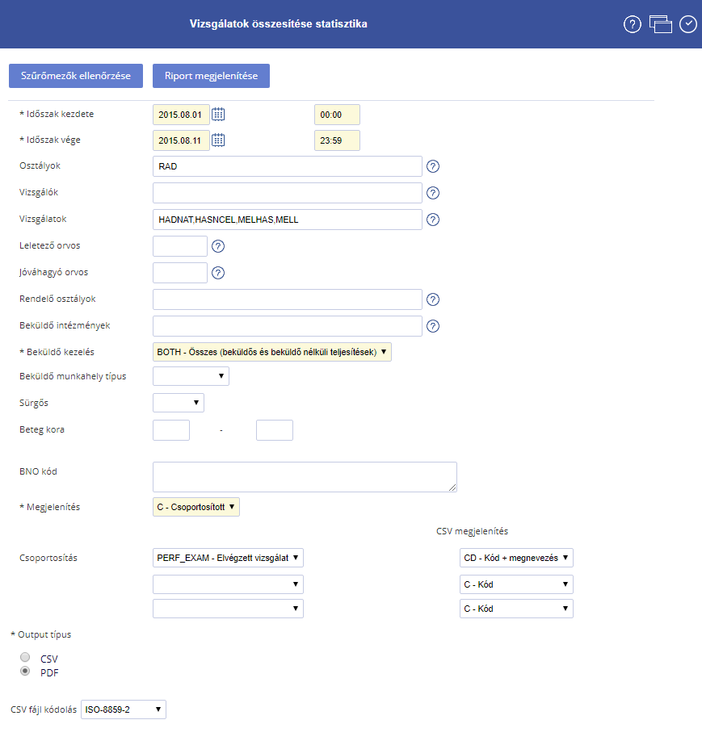
Eredmény
A riport összesíti a 2015.08.01-2015.08.15 közötti időszakban a RAD osztályon végzett vizsgálatok közül, azokat ahol a vizsgálat kódja HASNAT, HASNCEL, MELHAS vagy MELL. Az eredményeket vizsgálatok kód szerinti bontásban jeleníti meg.
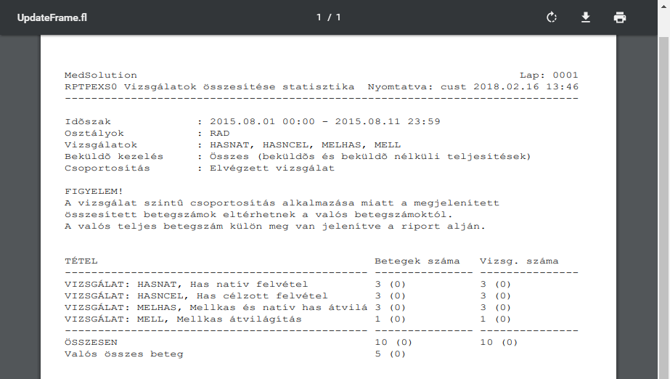
Példa beteglista szerinti megjelenítésre:
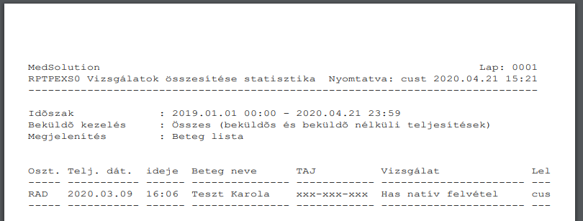
Vissza a lap tetejére

Azonosító alapú beteglista
A további betegazonosítók alapján lehet betegeket keresni, meg kell adni az azonosító típusát, és az azonosító elejét. Az eredményt HTML riport formátumban kapjuk meg.
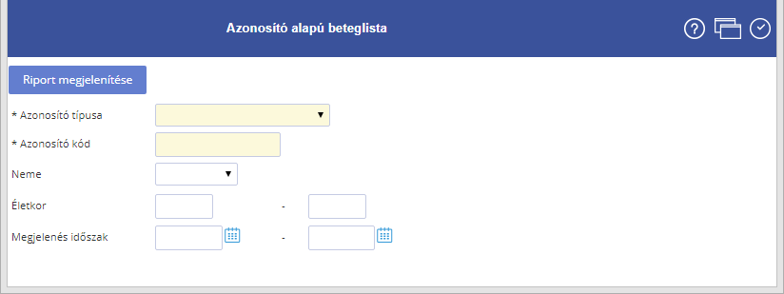
Szűrőfeltételek:
- Azonosító típusa: egyszerű lenyíló mező, az érték kiválasztása kötelező
- Azonosító: az azonosító néhány karakterét - esetleg a teljes azonosítót - kell megadni, a megadott mintával az azonosítók elejére történik a keresés
- Neme: a páciens neme, egyszerű lenyíló mező, az érték kiválasztása nem kötelező
- Életkor: sem a felső, sem az alsó határ nem kötelező, mindkettő megadható magában is.
- Megjelenési időszak: nem kötelező egyik határt se megadni, de bármelyik megadható magában is.
A riporton az "Osztály kód" és "Utolsó megjelenés" oszlopok csak akkor jelennek meg, ha a riport szűrőablakán a "Megjelenés időszak" szűrőmező ki volt töltve.
Példa:
Szűrő és csoportosítási feltételek:
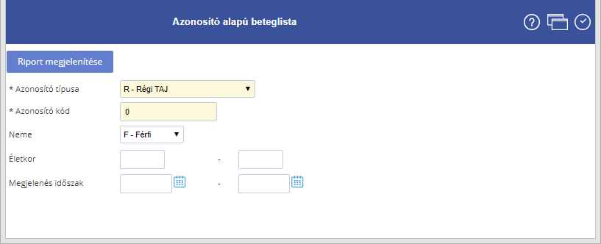
Eredmény
Azokat a férfi betegeket listázza, akiknél 0-val kezdődő régi TAJ szám típusú azonosító van rögzítve.
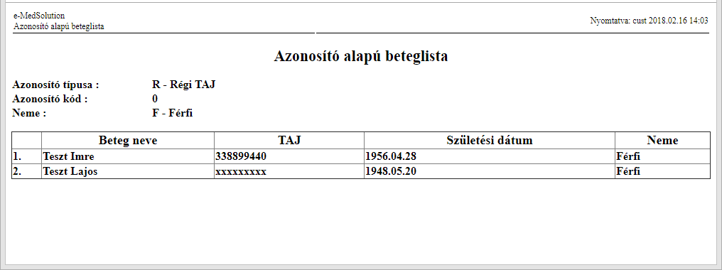
Vissza a lap tetejére

Pulmonológiai adatszolgáltatás
(ld. Pulmonológiai adatszolgáltatás modul)
Vissza a lap tetejére

Eset számlázási riport
(ld. lengyel betegszámla modul – nincs magyar vonatkozása)
Vissza a lap tetejére

Orvos előjegyzett betegei
A riport segítségével kigyűjthetők egy adott orvoshoz, vagy osztályhoz tartozó előjegyzések.
Szűrőfeltételek:
Dátumtól: nem szerkeszthető, az aktuális nappal inicializálódik.
Dátumig: tetszőleges jövőbeni dátum megadható.
Orvos: akihez tartozó előjegyzéseket szeretnénk kigyűjteni.
Osztály: amelyik osztályhoz tartozó előjegyzéseket szeretnénk kigyűjteni.
Példa:
Szűrő és csoportosítási feltételek:
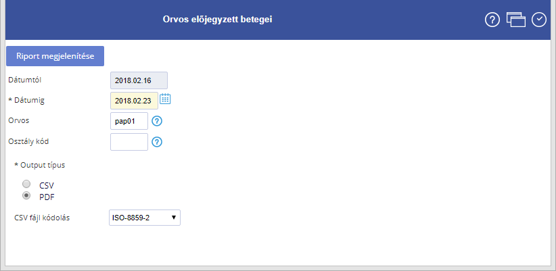
2018. február 23-ig kilistázza a pap01 kódú orvoshoz tartozó előjegyzéseket.
Eredmény
Az eredményen megjelennek az előjegyzés osztálya, az orvos, a dátum és időpont, a beteg neve, és főbb azonosító adatai.
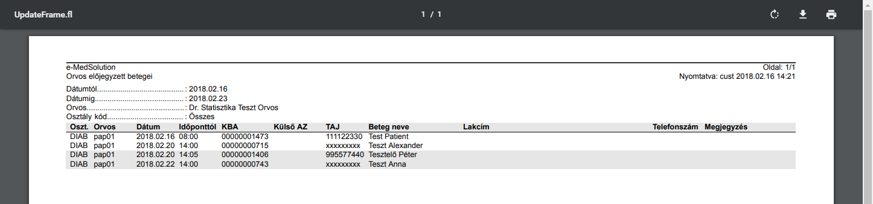
Vissza a lap tetejére

Radiológiai teljesítések költsége
(ld. lengyel betegszámla modul – nincs magyar vonatkozása)
Vissza a lap tetejére

Kulcsszó érték alapú teljesítés lista
A riport segítségével teljesítések eredmény adataira lehet keresni szöveges minta alapján. Ez a lekérdezés nem hagyományos riport, hanem egy lista, melyről elérhető a teljesítés áttekintés is.
A riport a teljesítéseket jelenít meg azokról a teljesítő helyekről, amelyekhez az aktuális felhasználó osztályos hozzáféréssel rendelkezik. A lista alapértelmezés szerint nem jelenít meg semmit, csak a szűrőmezők kitöltése után futtatja a lekérdezést. A lista nyomtatható.
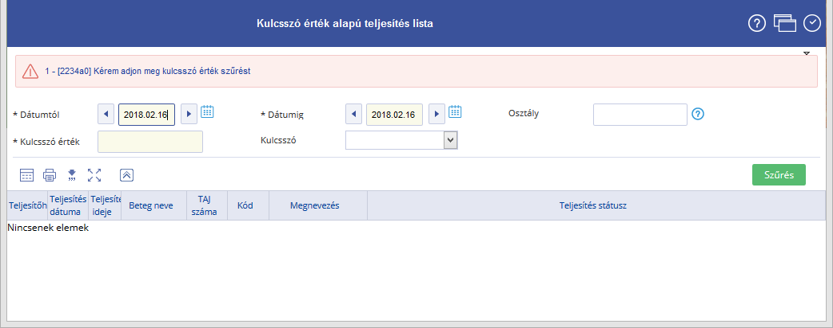
Szűrőfeltételek
- Időszak (dátum tól-ig): kötelező
- Osztály: (teljesítő hely) kód lista, vesszős lista adható meg, multiszelekciós súgóval, csak olyan teljesítő hely adható meg, amelyhez az aktuális felhasználónak hozzáférése van - opcionális kitölteni
- Kulcsszó: előre beállított értékek adhatók meg.
- Kulcsszó érték: mintaként kezelt szűrőfeltétel, "tartalmazás" jellegű szűréssel, kötelező.
Példa:
Szűrő és csoportosítási feltételek:
Eredmény
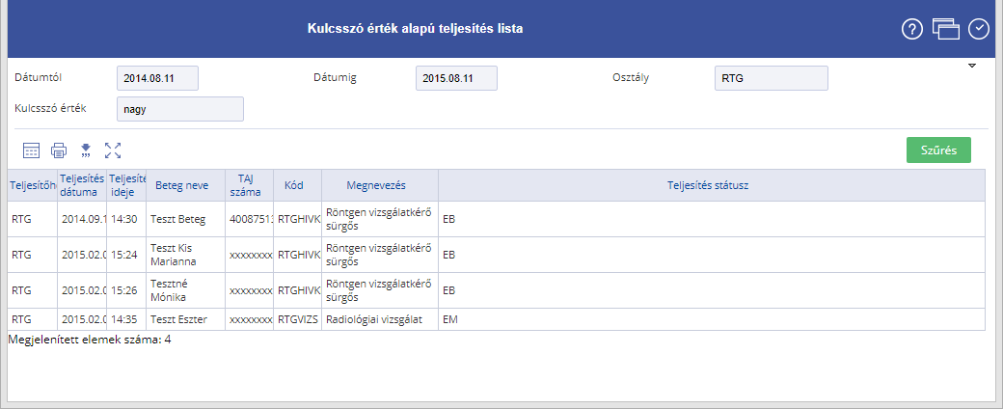
Megjelenített oszlopok: teljesítés dátuma, teljesítés időpontja, teljesítő hely kódja, beteg neve, beteg TAJ száma, szolgáltatási tétel/komplex kódja, szolgáltatási tétel/komplex megnevezése, teljesítés státusza.
Teljesítő helyenként leválogatásra kerül a megadott időszakba eső összes olyan teljesítés, aminek eredmény oldali kulcsszavainak valamelyike tartalmazza a megadott keresési feltételt. Ha kulcsszó is meg van adva, akkor csak azokban a kulcsszavakban keres.
A listáról kiválasztással a teljesítés áttekintő képernyő jelenik meg (akárcsak a beteg teljesítési listán).
Vissza a lap tetejére

Előjegyzések hatékonysági listája
A riport az előjegyzések hatékonyságát követi, megmutatja, hogy egy adott munkahelyen, egy adott időintervallumban előjegyzett betegek milyen arányban és milyen pontosan jelennek meg, az előjegyzés dátumához viszonyítva.
A riportnak két részből áll:
Az első részben a szűrési feltételeknek megfelelő, előjegyzett betegek adatait jeleníti meg osztályonkénti bontásban. Itt szerepelnek a betegre vonatkozó előjegyzési adatok.
A második rész egy statisztika, amely százalékosan és darabra gyűjtve mutatja ki az előjegyzések teljesülését. Ebben a statisztikában az adott szűrési feltételek alapján kigyűjtött ellátások száma is megjelenik, ezen belül, a sürgősségi ellátásoké is.
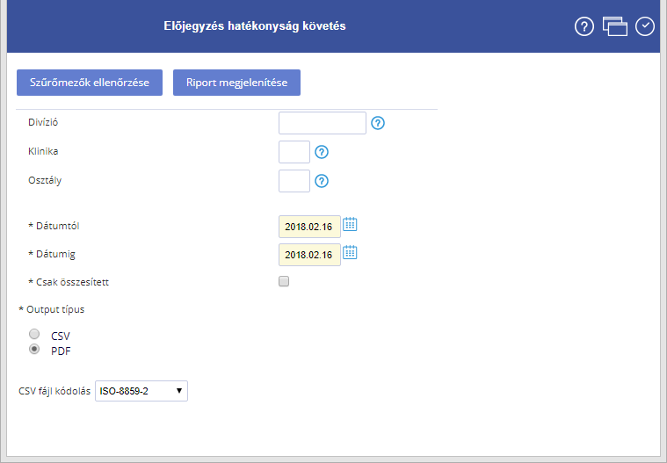
Szűrőfeltételek:
- Divízió: ha van divízió beállítva a rendszerben, akkor a statisztika arra is szűkíthető,
- Klinika: amelyik klinikára el kívánjuk készíteni a statisztikát, nem kötelező, ha nincs megadva, az összes klinikára elkészül a statisztika
- Osztály: amelyik osztályra el kívánjuk készíteni a statisztikát, nem kötelező, ha nincs megadva, az összes osztályra elkészül a statisztika (ha klinika vagy divízió volt megadva, akkor csak azon belül az összes osztályra)
- Dátumtól-Dátumig: a megadott időintervallumban esedékes előjegyzésekre vonatkozik a lekérdezés
- Csak összesített: Ha ez a mező be van jelölve, akkor csak a szervezeti összesítés jelenik meg.
Csoportosítási feltételek:
Nincs.
Példa:
Szűrő és csoportosítási feltételek:
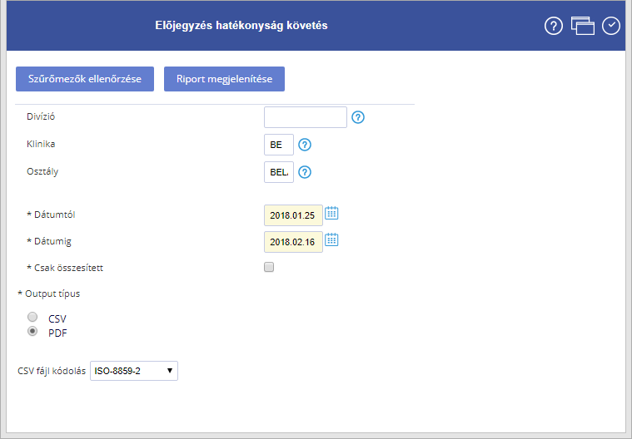
A lista BE klinika BELA osztályára készíti el a statisztikát a 2018.01.25. és 2018.02.16. között.
Eredmény (részlet):
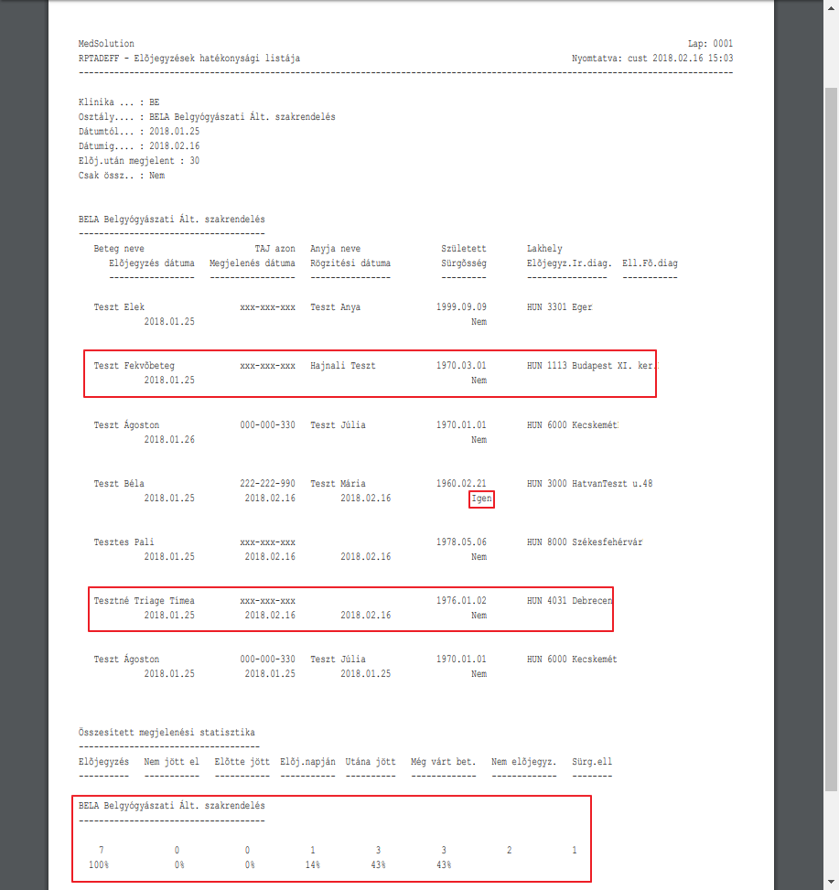
A statisztika fejlécében az Elõj.után megjelent sorban látszik, hogy előjegyzés után hány nappal tekinti a rendszer automatikusan nem megjelentnek a beteget. Pl. az itt beállított 30 nap azt jelenti, hogy ha egy előjegyzett beteg előjegyzésből történő felvétele 30 napon belül nem történik meg, a statisztikában automatikusan nem megjelentként fog szerepelni. A példában szereplő statisztika 02.16-án készült, így pl. Teszt Fekvőbeteg, akinek 01.25-én volt az előjegyzési időpontja, már nem megjelentként fog szerepelni.
A statisztika első részében megjelennek a konkrét előjegyzések adatai. Látszanak a beteg személyes adatai: a neve, anyja neve, születési dátuma, lakcíme, látszanak továbbá az előjegyzés dátuma, a megjelenés (ha volt), és a megjelenés rögzítésének dátuma, a sürgősségi jelző, valamint az előjegyzéskor és az ellátáskor megadott (3-as típusú) diagnózisok. Látszik pl., hogy Teszt Elek és Tesztné Triage Tímea betegeknek is 01.25-re volt előjegyzése, de Teszt Elek még nem jelent meg, Tesztné Triage Tímea viszont 02.16-án megjelent nem sürgős ellátással, míg ugyanazon a napon Teszt Béla sürgős ellátással jelent meg.
A statisztika második része az összesítő táblázatot tartalmazza, több osztályra vonatkozó statisztika esetében osztályonként összesítve.
- Előjegyzés: A megadott dátum és osztályon intervallumban megtalálható összes előjegyzés száma.
- Nem jött el: Azok az előjegyzések ahol a beteg az előjegyzés időpontja után, egy, a kórház által beállított xx nap elteltével sem jelent meg.
- Előtte jött: Azok az előjegyzések ahol a beteg az előjegyzés időpontja előtt jelent meg.
- Utána jött: Azok az előjegyzések ahol a beteg az előjegyzés időpontja után jelent meg.
- Előj.napján: Azok az előjegyzések, amikor a beteg az előjegyzés napján a rendelésen megjelent.
- Nem előjegyzett. Nem előjegyzett ellátások száma.
- Sürg. ell. Ezt megelőzőn belül a sürgős ellátások aránya. (A sürgősnek jelzett ellátásokat az előjegyzés meglététől függetlenül nem előjegyzésre végzett ellátásnak kell tekinteni.)
Amennyiben a Csak összesítés jelölőnégyzetis be van jelölve, akkor csak járóbeteg osztályonként összesítve jelennek meg az adatok.
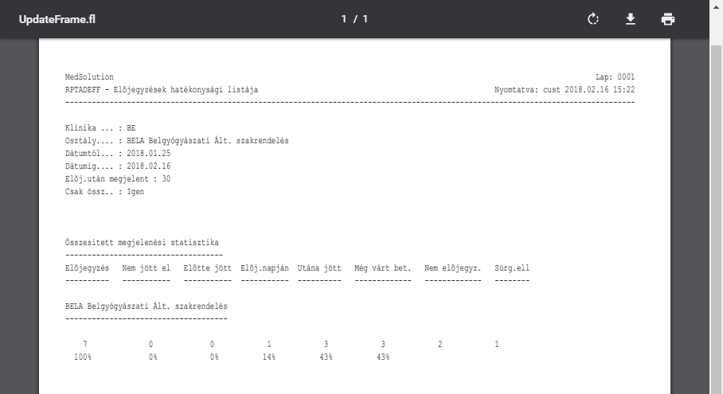
Vissza a lap tetejére

Kritikus adatok riport
Kritikus adatok megjelenítésére szolgáló HTML riport.
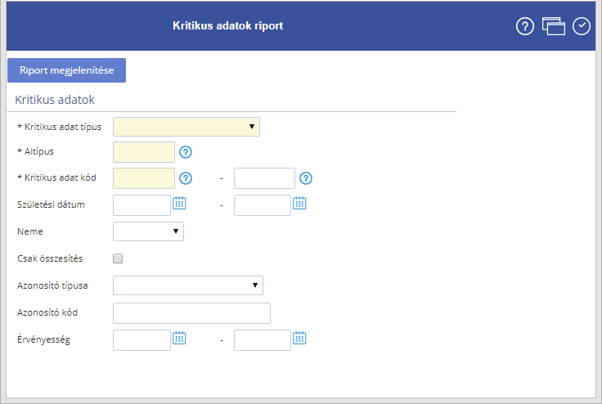
Szűrőfeltételek:
A képernyőn 4 kötelező mező található. A kötelező mezőket a képernyőn lévő megjelenési sorrendbe kell megadni mivel erősen függnek egymástól az adatok.
- Kritikus adat típusa: kötelező kitölteni.
- Altípus: kötelező kitölteni, a súgó a kritikus adat típusa mező értékének megfelelően dinamikusan változik.
- Kritikus adat kód: kötelező megadni, a hozzá tartozó súgó az altípus mező értékének megfelelően dinamikusan változik. Megadható egy kód is, de a kódok egy intervallumára is lehet szűrni
- Születési dátum: nem kötelező, a beteglistát tovább lehet szűkíteni a születési dátumok alapján. Megadható egy intervallum, de megadható önállóan a születési dátumok alsó vagy felső határa is.
- Neme: nem kötelező, a beteg nemére lehet tovább szűkíteni a listát.
- Csak összesítés: ha a checkbox be van jelölve, nem jelenik meg betegenkénti tételes lista, ha nincs bejelölve, akkor igen.
- Azonosító típusa: nem kötelező, a betegazonosítók alapján továbbszűrhető a lista.
- Azonosító kód: nem kötelező.
- Érvényesség: az azonosító érvényességi dátuma. Ha meg van adva az intervallum kezdete, akkor azokat a kritikus adattal, ill. azonosítóval rendelkező betegeket jeleníti meg, akiknek a kritikus adata, ill. az azonosítója az adott dátum után érvényes. Ha meg van adva az intervallum vége, akkor azokat a kritikus adattal, ill. azonosítóval rendelkező betegeket jeleníti meg, akiknek a kritikus adata, ill. az azonosítója az adott dátum előtt érvényes. Ha mindkét dátum meg van adva, akkor mindkét feltételnek egyszerre kell teljesülnie. Ha a szűrőfeltételek közt nincs megadva azonosító típus vagy azonosító kód, akkor nem szűr azonosító dátumra a riport.
Példa:
Szűrő és csoportosítási feltételek:
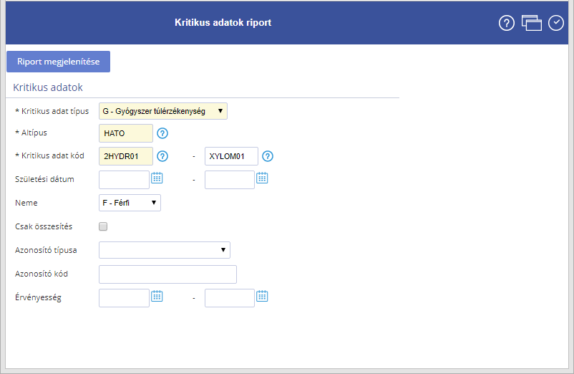
Eredmény
A riport legyűjti azokat a férfi betegeket, akiknél van rögzítve „hatóanyag” altípusú kritikus adat, és annak kódja a megadott intervallumba esik.
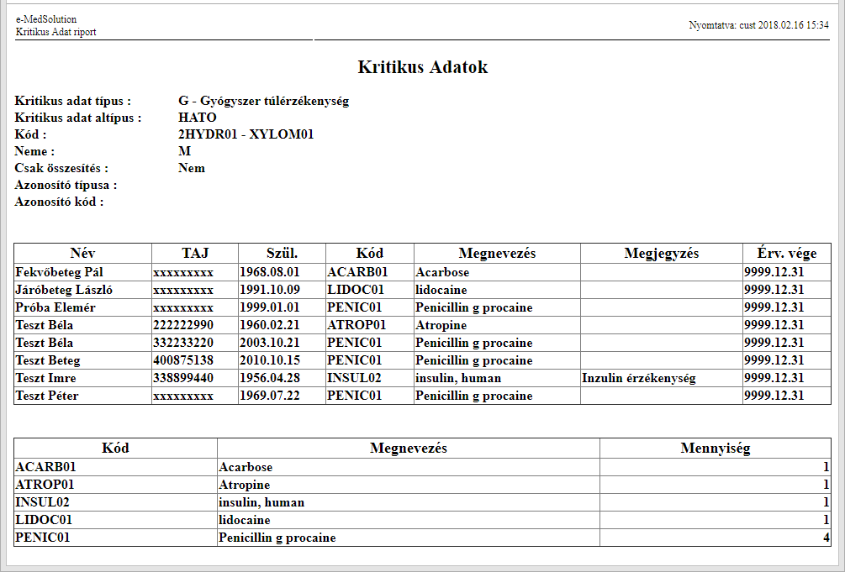
A riport első felében látható a tételes lista, a beteg alapadataival, a kritikus adat kódjával, megnevezésével, megjegyzésével, és érvényességének végdátumával. A lista második felében az egyes kritikus adatok kerülnek összesítésre, feltüntetve a kódját, megnevezését, és darabszámát.
Vissza a lap tetejére

Járóbeteg baleseti helyszín statisztika
Amennyiben a járóbeteg osztály(ok)on be van állítva, a „Baleseti helyszín ellátási területen belül" jelző, akkor a statisztikával lekérhetők a területen belül/illetve kívüli esetek.
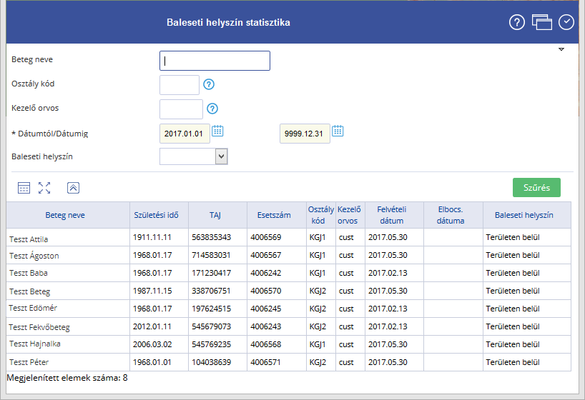
Szűrőfeltételek:
A statisztika megnyitásakor rögtön listázza az alapértelmezett dátumszűrésnek megfelelő eseteket. A szűrőkkel további szűkítéseket lehet végezni.
- Beteg neve: lehetőség van beteg nevére keresni, nem teljes keresés csak az adott név elejétől keres. Nem kötelező megadni.
- Osztály kód: lehetőség van osztályt választani, csak járó osztály választható. Nem kötelező.
- Kezelő orvos: a lista szűkíthető kezelő orvosra is. mezőnél lévő súgó az orvosokat hozza fel. Nem kötelező.
- Dátumtól/Dátumig: a mezők kötelezők, a Dátumtól mező (a Felvételi dátumtól) az aktuális nappal inicializálódik, a dátumig mező pedig a 9999-12-31-el.
- Baleseti helyszín: Területen belül/Területen kívül, ha nincs megadva, mindkettőt hozza.
Példa:
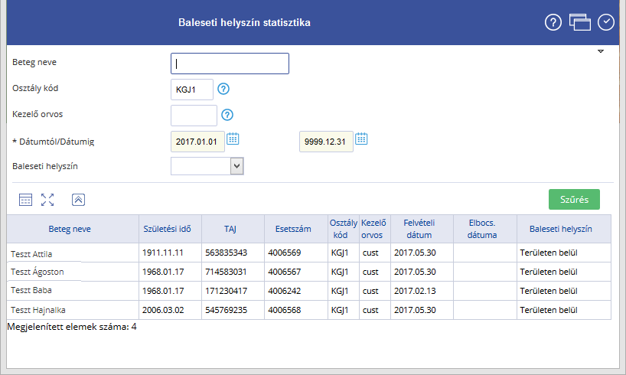
A riport kilistázza a KGJ1 járóbeteg osztályra 2017.01.01. után felvett betegeket, a listában szerepelnek a beteg alapadatai, az esetszám, osztály, kezelő orvos, felvétel dátuma és a baleseti helyszín (területen kívül/belül).
Vissza a lap tetejére

Egészségfejlesztési statisztika
Az egészségfejlesztési irodák munkájának támogatását szolgáló statisztika. Az irodák egészségügyi szűrővizsgálatokat végeznek, prevenciós tevékenységet folytatnak. Munkájuk során a velük kapcsolatba kerülő kliensekről az egészségükkel, életmódjukkal kapcsolatos adatokat vesznek fel, és rögzítenek a rendszerben, valamint statisztikai adatokat gyűjtenek. A kliensek adatait paraméterezhető vizsgálati űrlapokon rögzítik. Az egészségfejlesztési statisztika négy adott paraméterezésű, igény esetén bármely rendszerbe betölthető űrlap adatainak feldolgozását szolgálja. Az űrlapok a következők:
- Kockázatbecslő kérdőív, mely a következő blokkokból áll:
  - Vélt egészségi állapot felmérése
  - Testmozgási szokások felmérése
  - Táplálkozási szokások felmérése
  - Dohányzás felmérése
  - Fagerström féle nikotinfüggőség felmérése
  - Alkoholfogyasztási szokások felmérése
  - 2-es típusú diabetes kockázatának felmérése
  - Kardiovaszkuláris kockázat felmérése
- Alap szűrővizsgálati kérdőív
- Anamnézis kérdőív (EFIANAM)
- Elégedettségi kérdőív
A statisztika előre meghatározott kérdésekre adott válaszértékeket gyűjt össze.
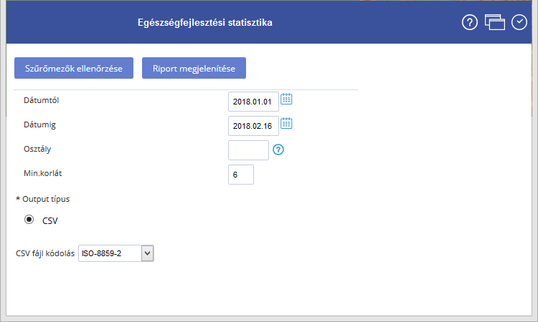
Szűrő feltételek:
- Dátumtól- dátumig: A statisztika adott időtartamra kérhető le, az időtartam kezdetét és végét állíthatjuk be ezekben a mezőkben.
- Osztály: Megadhatjuk azt a járóbeteg osztályt, ahol az adatgyűjtésre szolgáló űrlapok elérhetők. A statisztika ennek az osztálynak a betegeit veszi figyelembe az adott időszakban.
- Minimum korlát: A visszatérőnek minősülő betegek vizsgálatához a minimálisan szükséges megjelenések száma adható itt meg. (Alapértelmezett értékként az jelenik meg, amit az EFI_STAT / EFI_MINNUM paramétertábla értékben meghatároztunk.) Az alapértelmezett érték minden lekérdezéskor felülírható.
Eredmény:
A riport CSV formátumban állítható elő.
A táblázatban megjelenő adatok a következő csoportosításban tekinthetők át:
- Fejléc adatok: A statisztika lekérdezésekor magadott adatok megjelennek a táblázat felső soraiban
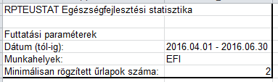
- Összefoglaló statisztikai adatok: A táblázat egy sora tartalmazza az összefoglaló statisztikai adatokat, felette a fejlécben az adat rövid leírásával
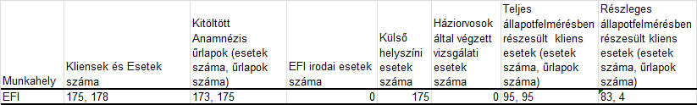
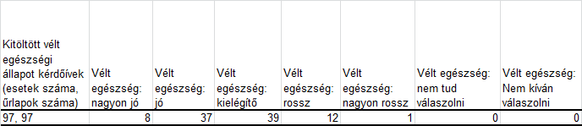
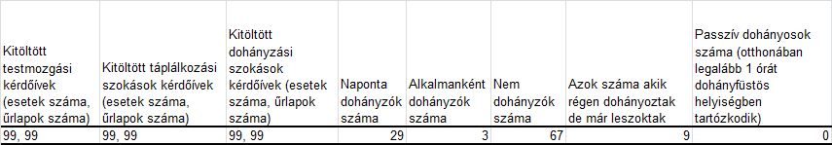
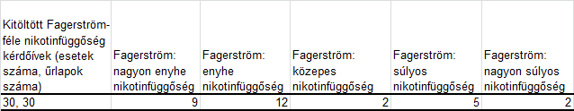
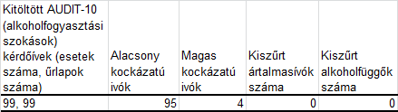
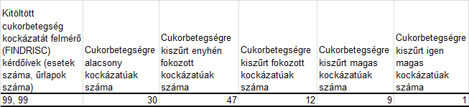
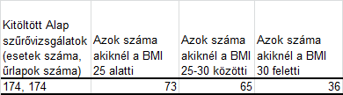
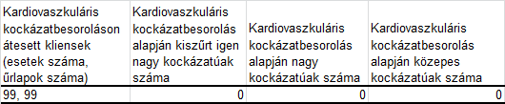
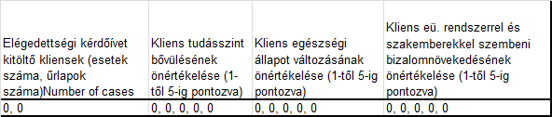
Az adatok a következőképpen értelmezhetők:
  - Kliensek és esetek száma: Két értéket ad: 1) Az adott munkahelyen adott időszakban felvett betegek száma. (Ha egy betegnek több esete van, akkor is csak egy betegnek számít.) valamint 2) az adott munkahelyen adott időszakban felvett esetek száma. (Ha egy betegnek több esete van, akkor minden megjelenés külön számolandó.)
  - Kitöltött anamnézis űrlapok (esetek száma / űrlapok száma): Két értéket ad: 1) Az adott munkahelyen adott időszakban felvett olyan esetek száma, ahol Anamnézis űrlap van rögzítve (annak bármely mezőjében van adat) valamint 2) az adott munkahelyen adott időszakban rögzített Anamnézis űrlapok száma. (Azért volt szükség mindkét adatra, mert a gyakorlatban előfordult, hogy duplán rögzítették be az anamnézis űrlapot ugyanannál az esetnél.)
  - EFI irodai esetek száma: Azon esetek száma, akiknél az anamnézis űrlapon a „Szűrés helyszíne” mezőben az EFI Iroda választ rögzítették.
  - Külső helyszíni esetek száma: Azon esetek száma, akiknél az anamnézis űrlapon a „Szűrés helyszíne” mezőben a „Külső helyszín (szűrőbusz vagy egyéni vagy más település vagy háziorvos) választ rögzítették.
  - Háziorvosok által végzett vizsgálati esetek száma: Azon esetek száma, akiknél az anamnézis űrlapon a „Szűrés helyszíne” mezőben a „Külső helyszín: háziorvos által végzett vizsgálat” választ rögzítették.
  - Teljes állapotfelmérésben részesült kliens esetek (esetek száma, űrlapok száma): Két értéket ad: 1) Az adott munkahelyen adott időszakban felvett olyan esetek száma, ahol "Kockázatbecslő kérdőív" van rögzítve, és annak kitöltése "teljesnek" nevezhető azon feltétel alapján, hogy annak minden blokkjában legalább egy kérdés megválaszolásra került. 2) az adott munkahelyen adott időszakban rögzített teljesnek nevezhető Kockázatbecslő kérdőívek száma.
  - Részleges állapotfelmérésben részesült kliens esetek (esetek száma, űrlapok száma): Két értéket ad: 1) Az adott munkahelyen adott időszakban felvett olyan esetek száma, ahol kockázatbecslő kérdőív van rögzítve, de a kitöltés nem felel meg a "teljesség" feltételeinek. 2) az adott munkahelyen adott időszakban rögzített nem teljes Kockázatbecslő kérdőívek száma.
  - Kitöltött vélt egészségi állapot kérdőívek (esetek száma, űrlapok száma): Az adott munkahelyen adott időszakban felvett olyan esetek száma, ahol kockázatbecslő kérdőív van rögzítve, és abban a "Vélt egészségi állapot" blokk kitöltöttnek minősül azon feltétel alapján, hogy a blokkban szereplő kérdés megválaszolásra került.
  - Vélt egészség - nagyon jó: Az adott munkahelyen adott időszakban felvett olyan esetek száma, ahol a "Vélt egészségi állapot blokk" kérdésére adott válasz „Nagyon jó”.
  - Vélt egészség - jó: Az adott munkahelyen adott időszakban felvett olyan esetek száma, ahol a "Vélt egészségi állapot blokk" kérdésére adott válasz „Jó”.
  - Vélt egészség - kielégítő: Az adott munkahelyen adott időszakban felvett olyan esetek száma, ahol a "Vélt egészségi állapot blokk" kérdésére adott válasz „Kielégítő”.
  - Vélt egészség - rossz: Az adott munkahelyen adott időszakban felvett olyan esetek száma, ahol a "Vélt egészségi állapot blokk" kérdésére adott válasz „Rossz”.
  - Vélt egészség - nagyon rossz: Az adott munkahelyen adott időszakban felvett olyan esetek száma, ahol a "Vélt egészségi állapot blokk" kérdésére adott válasz „Nagyon rossz”.
  - Vélt egészség - nem tud válaszolni: Az adott munkahelyen adott időszakban felvett olyan esetek száma, ahol a "Vélt egészségi állapot blokk" kérdésére adott válasz „Nem tud válaszolni”.
  - Vélt egészség nem kíván válaszolni: Az adott munkahelyen adott időszakban felvett olyan esetek száma, ahol a "Vélt egészségi állapot blokk" kérdésére adott válasz „Nem kíván válaszolni”.
  - Kitöltött testmozgási kérdőívek (esetek száma, űrlapok száma): Két értéket ad: 1) Az adott munkahelyen adott időszakban felvett olyan esetek száma, ahol kockázatbecslő kérdőív van rögzítve, és abban a "Testmozgási szokások felmérése" blokk kitöltöttnek minősül azon feltétel alapján, hogy a blokkban szereplő kérdések közül legalább egy megválaszolásra került. 2) az adott munkahelyen adott időszakban rögzített kockázatbecslő kérdőívek száma, ahol a „Testmozgási szokások” blokk kitöltött.
  - Kitöltött táplálkozási szokások kérdőívek (esetek száma, űrlapok száma): Két értéket ad: 1) Az adott munkahelyen adott időszakban felvett olyan esetek száma, ahol kockázatbecslő kérdőív van rögzítve, és abban a "Táplálkozási szokások felmérése" blokk kitöltöttnek minősül azon feltétel alapján, hogy a kérdések közül legalább egy megválaszolásra került. 2) az adott munkahelyen adott időszakban rögzített kockázatbecslő kérdőívek száma, ahol a „Táplálkozási szokások felmérése” blokk kitöltött.
  - Kitöltött dohányzási szokások kérdőívek (esetek száma, űrlapok száma): Két értéket ad: 1) Az adott munkahelyen adott időszakban felvett olyan esetek száma, ahol kockázatbecslő kérdőív van rögzítve, és abban a "Dohányzási szokások" blokk kitöltöttnek minősül azon feltétel alapján, hogy a kérdések közül legalább egy megválaszolásra került. 2) az adott munkahelyen adott időszakban rögzített kockázatbecslő kérdőívek száma, ahol a „Dohányzási szokások” blokk kitöltött.
  - Naponta dohányzók száma: Az adott munkahelyen adott időszakban rögzített olyan kockázatbecslő kérdőívek száma, ahol a „Dohányzik-e jelenleg?” kérdésre adott válasz „Igen, naponta”.
  - Alkalmanként dohányzók száma: Az adott munkahelyen adott időszakban rögzített olyan kockázatbecslő kérdőívek száma, ahol a „Dohányzik-e jelenleg?” kérdésre adott válasz „igen, alkalmanként”.
  - Nemdohányzók száma: Az adott munkahelyen adott időszakban rögzített olyan kockázatbecslő kérdőívek száma, ahol a „Dohányzik-e jelenleg?” kérdésre adott válasz „nem”.
  - Azok száma, akik régen dohányoztak, de már leszoktak: Az adott munkahelyen adott időszakban rögzített olyan kockázatbecslő kérdőívek száma, ahol a „Dohányzik-e jelenleg?” kérdésre adott válasz „nem” és a „Dohányzott-e valaha napi rendszerességgel legalább egy éven keresztül?” kérdésre adott válasz „igen”.
  - Passzív dohányosok száma (otthonában naponta legalább egy órát dohányfüstös helyiségben tartózkodik): Az adott munkahelyen adott időszakban rögzített olyan kockázatbecslő kérdőívek száma, ahol a „Dohányzik-e jelenleg?” kérdésre adott válasz „nem” és az „Otthonában milyen gyakran tartózkodik dohányfüstös helyiségben?” kérdésre adott válasz egy óra, vagy annál több.
  - Kitöltött Fagerström féle nikotinfüggőség kérdőívek (esetek száma, űrlapok száma): Két értéket ad: 1) Az adott munkahelyen adott időszakban felvett olyan esetek száma, ahol kockázatbecslő kérdőív van rögzítve, és abban a "Fagerström féle nikotinfüggőségi" blokk kitöltöttnek minősül azon feltétel alapján, hogy a kérdések közül legalább egy megválaszolásra került. 2) az adott munkahelyen adott időszakban rögzített kockázatbecslő kérdőívek száma, ahol a „Fagerström féle nikotinfüggőségi" blokk kitöltött.
  - Fagerström – nagyon enyhe nikotinfüggőség: Az adott munkahelyen adott időszakban rögzített olyan kockázatbecslő kérdőívek száma, ahol a „Fagertström-féle nikotinfüggőség” blokk kitöltött és az összpontszám 0-2 értéket ad.
  - Fagerström – enyhe nikotinfüggőség: Az adott munkahelyen adott időszakban rögzített olyan kockázatbecslő kérdőívek száma, ahol a „Fagertström-féle nikotinfüggőség” blokk kitöltött és az összpontszám 3-4 értéket ad.
  - Fagerström – közepes nikotinfüggőség: Az adott munkahelyen adott időszakban rögzített olyan kockázatbecslő kérdőívek száma, ahol a „Fagertström-féle nikotinfüggőség” blokk kitöltött és az összpontszám 5.
  - Fagerström – súlyos nikotinfüggőség: Az adott munkahelyen adott időszakban rögzített olyan kockázatbecslő kérdőívek száma, ahol a „Fagertström-féle nikotinfüggőség” blokk kitöltött és az összpontszám 6-7 értéket ad.
  - Fagerström – nagyon súlyos nikotinfüggőség: Az adott munkahelyen adott időszakban rögzített olyan kockázatbecslő kérdőívek száma, ahol a „Fagertström-féle nikotinfüggőség” blokk kitöltött és az összpontszám 8 vagy afeletti értéket ad.
  - Kitöltött AUDIT-10 (alkoholfogyasztási szokások) kérdőívek (esetek száma, űrlapok száma): Két értéket ad: 1) Az adott munkahelyen adott időszakban felvett olyan esetek száma, ahol kockázatbecslő kérdőív van rögzítve, és abban a "Alkoholfogyasztási szokások" blokk kitöltöttnek minősül azon feltétel alapján, hogy a kérdések közül legalább egy megválaszolásra került. 2) az adott munkahelyen adott időszakban rögzített kockázatbecslő kérdőívek száma, ahol az „Alkoholfogyasztási szokások" blokk kitöltött.
  - Alacsony kockázatú ívók: Az adott munkahelyen adott időszakban rögzített olyan kockázatbecslő kérdőívek száma, ahol az „Alkoholfogyasztási szokások” blokk kitöltött és az összpontszám 0-7 értéket ad.
  - Magas kockázatú ívók: Az adott munkahelyen adott időszakban rögzített olyan kockázatbecslő kérdőívek száma, ahol az „Alkoholfogyasztási szokások” blokk kitöltött és az összpontszám 8-15 értéket ad.
  - Kiszűrt ártalmas ivók száma: Az adott munkahelyen adott időszakban rögzített olyan kockázatbecslő kérdőívek száma, ahol az „Alkoholfogyasztási szokások” blokk kitöltött és az összpontszám 16-19 értéket ad.
  - Kiszűrt alkoholfüggők száma: Az adott munkahelyen adott időszakban rögzített olyan kockázatbecslő kérdőívek száma, ahol az „Alkoholfogyasztási szokások” blokk kitöltött és az összpontszám 20 vagy afeletti.
  - Kitöltött cukorbetegség kockázatát felmérő (FINDRISC) kérdőívek (esetek száma, űrlapok száma): Két értéket ad: 1) Az adott munkahelyen adott időszakban felvett olyan esetek száma, ahol kockázatbecslő kérdőív van rögzítve, és abban a "FINDRISC" blokk kitöltöttnek minősül azon feltétel alapján, hogy a kérdések közül legalább egy megválaszolásra került. 2) az adott munkahelyen adott időszakban rögzített kockázatbecslő kérdőívek száma, ahol a „FINDRISC" blokk kitöltött.
  - Cukorbetegségre alacsony kockázatúak száma: Az adott munkahelyen adott időszakban rögzített olyan kockázatbecslő kérdőívek száma, ahol a „FINDRISC” blokk kitöltött és az összpontszám 0-6 értéket ad.
  - Cukorbetegségre kiszűrt, enyhén fokozott kockázatúak száma: Az adott munkahelyen adott időszakban rögzített olyan kockázatbecslő kérdőívek száma, ahol a „FINDRISC” blokk kitöltött és az összpontszám 7-11 értéket ad.
  - Cukorbetegségre kiszűrt, fokozott kockázatúak száma: Az adott munkahelyen adott időszakban rögzített olyan kockázatbecslő kérdőívek száma, ahol a „FINDRISC” blokk kitöltött és az összpontszám 12-14 értéket ad.
  - Cukorbetegségre kiszűrt, magas kockázatúak száma: Az adott munkahelyen adott időszakban rögzített olyan kockázatbecslő kérdőívek száma, ahol a „FINDRISC” blokk kitöltött és az összpontszám 15-20 értéket ad.
  - Cukorbetegségre kiszűrt, igen magas kockázatúak száma: Az adott munkahelyen adott időszakban rögzített olyan kockázatbecslő kérdőívek száma, ahol a „FINDRISC” blokk kitöltött és az összpontszám 21 vagy afeletti.
  - Kitöltött Alap szűrővizsgálatok (esetek száma, űrlapok száma): Két értéket ad: 1) Az adott munkahelyen adott időszakban felvett olyan esetek száma, ahol „Alap szűrővizsgálati űrlap” lett rögzítve 2) az adott munkahelyen adott időszakban rögzített Alap szűrővizsgálati űrlapok száma.
  - BMI intervallumokba eső mérések: A BMI értéket mind a „Kockázatbecslő”, mind pedig az „Alap szűrővizsgálati” űrlapon rögzíteni lehet. Egy kliensnek több esete lehet, valamint egy esetnél is rögzíthetnek több űrlapot. A BMI intervallumba eső esetek számításánál azt számolja ki a rendszer, hogy adott időszakban és munkahelyen rögzített BMI értékek közül, hánynál volt a BMI értéke a megadott határok közt (esetenként csak egy értéket figyelembe véve, a legutolsóként rögzítettet). Vagyis ha egy kliensnek több esete volt, és az eseteihez egyenként rögzítettek BMI értéket, akkor a rendszer többször veszi számításba azt a klienst, de ha egy eseten belül rögzítettek több értéket, akkor csak egyszer veszi számításba.
    - Azon mérések száma, ahol a BMI 25 alatti: Az adott munkahelyen adott időszakban rögzített olyan űrlapok száma, ahol a BMI 25 alatti
    - Azon kérdőívek száma, ahol a BMI 25-30 közötti
    - Azon kérdőívek száma, ahol a BMI 30 vagy afeletti
  - Kardiovaszkuláris kockázat-besoroláson átesett kliensek (esetek száma, űrlapok száma): Két értéket ad: 1) Az adott munkahelyen adott időszakban felvett olyan esetek száma, ahol kockázatbecslő kérdőív van rögzítve, és abban a "Kardiovaszkuláris kockázat felmérése" blokk kitöltöttnek minősül azon feltétel alapján, hogy a kérdések közül legalább egy megválaszolásra került. 2) az adott munkahelyen adott időszakban rögzített kockázatbecslő kérdőívek száma, ahol a „Kardiovaszkuláris kockázat felmérése" blokk kitöltött.
(A blokk elején van egy kérdés, ami a kitöltöttségnél való figyelembe vételre kérdez rá. Erre azért volt szükség, mert ezt a blokkot jelenleg nem töltik ki, a jövőben viszont szükség lehet rá. A statisztika ezért a kitöltöttségnél most nem kell, hogy figyelembe vegye ezt a blokkot, a jövőben viszont igen. Ennek a mezőnek igenre állításával elérhető, hogy a statisztika teljesnek értékelje a kockázatbecslő űrlap kitöltését akkor is, ha ez a blokk nincs kitöltve. Ha ezt a blokkot is rendszeresen használják, akkor ezt a kérdést le kell venni az űrlapról.)
  - Kardiovaszkuláris kockázat-besorolás alapján kiszűrt igen nagy kockázatúak száma: Az adott munkahelyen adott időszakban rögzített olyan kockázatbecslő kérdőívek száma, ahol a „Kardiovaszkuláris” blokk kitöltött és a „Kardiovaszkuláris kockázat” kiértékelő mezőben „igen nagy kockázat” érték szerepel.
  - Kardiovaszkuláris kockázat besorolás alapján nagy kockázatúak száma: Az adott munkahelyen adott időszakban rögzített olyan kockázatbecslő kérdőívek száma, ahol a „Kardiovaszkuláris” blokk kitöltött és a „Kardiovaszkuláris kockázat” kiértékelő mezőben „nagy kockázat” érték szerepel.
  - Kardiovaszkuláris kockázat besorolás alapján kiszűrt közepes kockázatúak száma: Az adott munkahelyen adott időszakban rögzített olyan kockázatbecslő kérdőívek száma, ahol a „Kardiovaszkuláris” blokk kitöltött és a „Kardiovaszkuláris kockázat” kiértékelő mezőben „közepes kockázat” érték szerepel.
  - Elégedettségi kérdőívet kitöltő kliensek (esetek száma, űrlapok száma): Két értéket ad: 1) Az adott munkahelyen adott időszakban felvett olyan esetek száma, ahol „Elégedettségi kérdőív” van rögzítve, és az kitöltöttnek minősül azon feltétel alapján, hogy a kérdések közül legalább egy megválaszolásra került. 2) az adott munkahelyen adott időszakban rögzített „Elégedettségi kérdőívek” száma.
  - Kliens tudásszint bővülésének önértékelése (1-től 5-ig pontozva): Öt értéket ad. Az adott munkahelyen adott időszakban rögzített olyan Elégedettségi kérdőívek számát adja meg külön-külön, ahol a tudásszínt bővülésre vonatkozó kérdésre adott válasz sorban 1, 2, 3, 4, 5 pont.
  - Kliens egészségi állapot változásának önértékelése (1-től 5-ig pontozva): Öt értéket ad. Az adott munkahelyen adott időszakban rögzített olyan Elégedettségi kérdőívek számát adja meg külön-külön, ahol a kliens egészségi állapotváltozására vonatkozó kérdésre adott válasz sorban 1, 2, 3, 4, 5 pont.
  - Kliens eü. rendszerrel és szakemberekkel szembeni bizalomnövekedésének önértékelése (1-től 5-ig pontozva): Öt értéket ad. Az adott munkahelyen adott időszakban rögzített olyan Elégedettségi kérdőívek számát adja meg külön-külön, ahol a kliens eü. rendszerrel kapcsolatos bizalomnövekedésére vonatkozó kérdésre adott válasz sorban 1, 2, 3, 4, 5 pont.
- Életmódváltó programba bevontak: A statisztika harmadik része, mely azt mutatja meg, hogy adott időszakban adott munkahelyen vizsgált kliensek közül hányan lettek bevonva az életmódváltó programba azáltal, hogy többször kapcsolatba került velük az egészségfejlesztési iroda. Kapcsolatba kerülésnek tekinthető, ha egy kliensnek olyan űrlapot rögzítettek a rendszerben, amelyben az ennek kapcsán felvett adatok szerepelnek. A statisztika azon betegek számát adja, akiknek adott időszakban legalább "X" alkalommal rögzítettek adott munkahelyen adott vizsgálati űrlapok valamelyikét. Az alkalmak minimális száma paraméterben megadható (lásd lentebb). Ha azonos űrlapból többet rögzítenek ugyanarra a napra, az csak egynek számít. A statisztika tételes listát is készít, megadva a KBA-t, a beteg nevét, születési helyét és dátumát, valamint tételesen, hogy melyik űrlapból hányat rögzítettek (pl. hány alkalommal volt kockázatbecslés, anamnézis-felvétel, stb.).
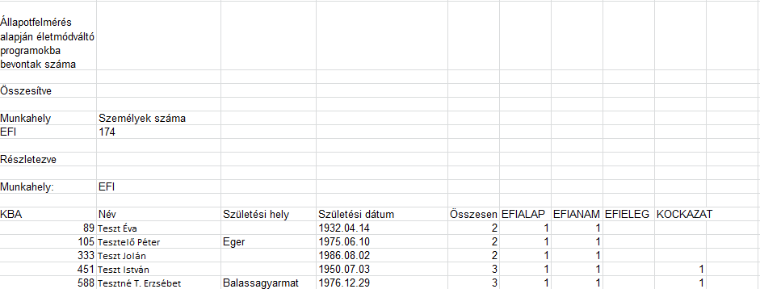
Vissza a lap tetejére

Triage statisztika
Olyan esetek szerepelnek benne, amelyek triage eljárást alkalmazó sürgősségi osztályon keletkeztek és már orvoshoz lettek rendelve.
A statisztikában az esetek a felvételkor megadott kategóriával szerepelnek, függetlenül az esetleges későbbi triage módosítástól vagy retriage-tól.
Ez alól az egyetlen kivétel az, ha felvételkor nincs megadva triage kategória, de az orvoshoz rendelés előtt rögzítve lesz (triage módosítás vagy retriage), akkor az elsőnek mentett nem üres kategóriával szerepel a statisztikában.
Ha felvételkor nem lett megadva triage kategória és nem is kerül megadásra az orvoshoz rendelés előtt, akkor üres kategóriával jelenik meg a statisztikában.
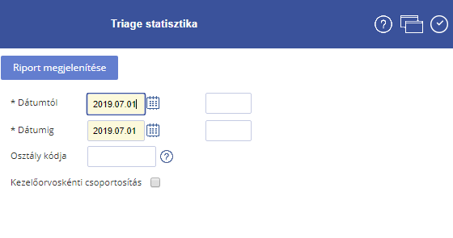
Szűrőfeltételek:
- Dátumtól, Dátumig: Megadásuk kötelező. Lehetőség van a dátumintervallum kezdetének és végének időponttal történő pontosítására is.
- Osztály kódja: Nem kötelező megadni. Vesszős listában lehet megadni a felvételi triage járóosztály(ok)at; kitöltését multiszelekciós súgó segíti. Ha ki van töltve, csak a kiválasztott osztályok statisztikáját jeleníti meg.
- Kezelőorvosonkénti csoportosítás
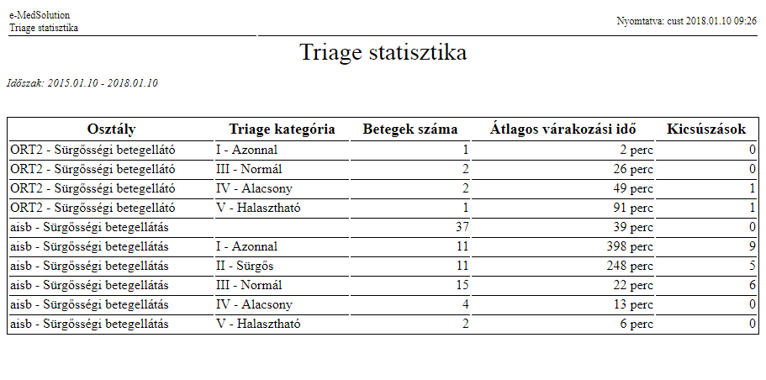
A statisztikán a következő oszlopok szerepelnek:
- Osztály kódja, megnevezése
- Triage kategória megnevezése
- Betegek száma: akik megjelenésükkor az adott kategóriába kerültek, függetlenül attól, hogy később át lettek minősítve
- Kategóriánkénti Átlagos várakozási idő: az orvoshoz kerülésig, a megjelenéskori besoroláshoz képest
- Kicsúszások száma (db) Kicsúszásnak tekinthető, ha letelt a határidő és nem került orvoshoz a beteg, vagy ha a határidő letelte után volt retriage (ha előtte, akkor nem tekinthető kicsúszásnak az eset)
Vissza a lap tetejére

Triage fődiagnózisok statisztika
Olyan esetek szerepelnek benne, amelyeket járó triage osztályon vettek fel.
A statisztikában az esetek az esethez éppen aktuálisan megadott kategóriával szerepelnek, nem pedig a felvételkor megadott kategóriával.
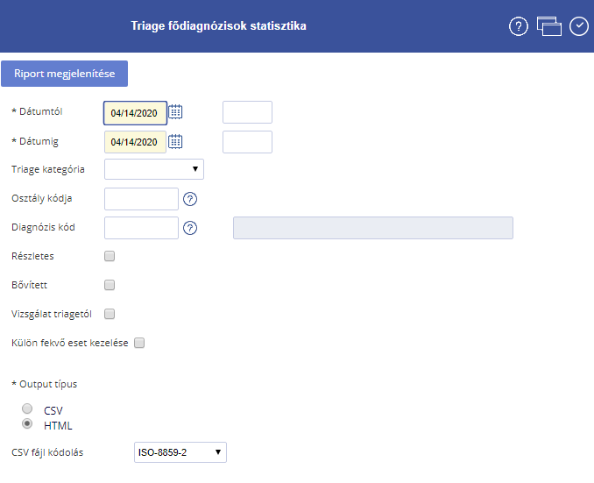
Lehetőség van dátum intervallumra, idő intervallumra (óra, perc), triage kategóriára, felvételi triage járóosztály(ok)ra valamint diagnózis kódra történő szűrésre.
A dátum intervallum megadása kötelező, a többi szűrőmező opcionális és kezdőérték nélkül jelenik meg. Lehetőség van a dátumintervallum kezdetének és végének időponttal történő pontosítására, illetve csak kiválasztott osztályok statisztikájának megjelenítésére.
A statisztika az eset aktuális felvételi időpontjától számolja az eltelt időt, és a felvételi időpontra vonatkozik a dátum szűrés. Triage rögzítés vagy eset aktiválás esetén a program az ott megadott időpontig számolja az eltelt időt, nem a funkció elvégzésének időpontjáig, azonban ha a rendszer úgy van beállítva, hogy az orvoshoz rendelés aktiválás nélkül is végrehajtható, akkor ott a funkció elvégzésének időpontjával számol.
A Diagnózis kód szűrés a kód kezdetének egyezőségét vizsgálja, így lehetőség van pl. "A1" kezdetű diagnózisokra szűrni.
Az Osztály kódja a járó triage osztály, ahol a felvétel történt, még akkor is, ha azóta már pl. fekvő osztályon van a beteg.
A statisztikán a diagnózis kód a fődiagnózisokra (3-as típusú) vonatkozik.
A Részletes jelölőnégyzet bejelölésekor a listán betegenként is megjelenik egy sor, egyébként csak az összesen sorok jelennek meg.
A Bővített jelölőnégyzet bejelölésekor a listán az egyes eseményekig (lásd lentebb) eltelt időtartamok is megjelennek percben megadva.
Ha a Vizsgálat triagetól jelölőnégyzet be van pipálva, akkor a labor és radiológiai vizsgálatkérési és eredmény elkészülési idő a triage-tól számolódik, nem a felvételi dátumtól. Ebben az esetben lehetnek negatív értékek is, ha a rendelésfeladás és eredménybevitel még a triage megadása előtt történt.
Ha a Külön fekvő eset kezelése jelölőnégyzet be van jelölve, és a Részleges vagy Bővített jelölőnégyzetek valamelyike is be van jelölve, akkor a program megkeresi az elbocsátott járó triage esetekhez tartozó fekvő triage esetet is, amit aznap vagy másnap vettek fel. Ha talál ilyen fekvő triage esetet, és a járó triage eset áthelyezéssel lett elbocsátva, akkor a statisztikán szereplő Elb oszlopban az adott triage fekvő eset osztálya fog szerepelni.
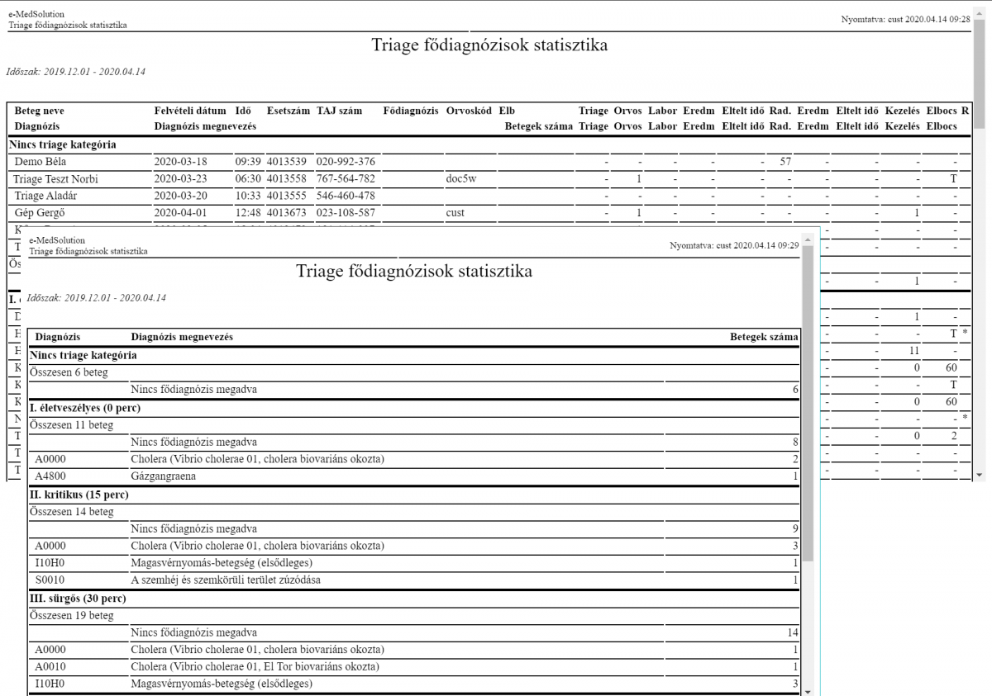
Adatmezők a részletes sorokban:
- Beteg neve
- Felvételi dátum
- Idő: az eset felvételi idejét mutatja óra percben
- Esetszám
- TAJ szám
- Fődiagnózis (BNO-kód)
- Orvoskód: az eset kezelőorvos kódja jelenik meg
- Elbocsátás (Elb):
  - "8"-as (Saját intézet más osztályára helyezve) Továbbküldés érték estén, ha meg van adva az Átvevő klinika, de nincs megadva Átvevő osztály, akkor a klinikát jeleníti meg, ha meg van adva az Átvevő osztályis, akkor az osztály jelenik meg az Elb oszlopban.
  - Ha a Továbbküldés "0" (nem történt továbbküldés), akkor az Elb oszlopban "O" jelenik meg.
  - Ha a Továbbküldés "1" (Más járóbeteg-szakrendelésre küldve), akkor az Elb oszlopban az osztálykód jelenik meg.
- Triage-besorolás ideje betegfelvételtől percben (csak bővített listán)
- Orvoshoz rendelés ideje betegfelvételtől percben (csak bővített listán)
- Laborkérés ideje betegfelvételtől percben (csak bővített listán)
- Laboreredmény megérkezés ideje betegfelvételtől percben (csak bővített listán)
- Eltelt idő: a laborvizsgálat kérések feladása és eredménye között eltelt időt mutatja
- Radiológia kérés ideje betegfelvételtől percben (csak bővített listán)
- Radiológia eredmény megérkezés ideje betegfelvételtől percben (csak bővített listán)
- Eltelt idő: a radiológiai vizsgálatkérések feladása és eredménye között eltelt időt mutatja
- Kezelés megkezdése betegfelvételtől percben (csak bővített listán)
- Elbocsátás ideje betegfelvételtől percben (csak bővített listán), (T, ha visszavont ellátás előtt) - - Ha a fekvő eset elbocsátott, akkor az elbocsátás oszlopban a járó triage eset felvételétől a fekvő triage eset elbocsátásig számol a rendszer.
- R: történt-e retriage illetve triage kategória módosítás (csak bővített listán)
Az összesítő sorok adatmezői:
- Diagnózis kód
- Diagnózis leírása
- Betegek száma
- Triage-besorolás átlagos ideje betegfelvételtől percben (csak bővített listán)
- Orvoshoz rendelés átlagos ideje betegfelvételtől percben (csak bővített listán)
- Laborkérés ideje átlagos betegfelvételtől percben (csak bővített listán)
- Laboreredmény átlagos megérkezés ideje betegfelvételtől percben (csak bővített listán)
- Kezelés megkezdése betegfelvételtől percben átlagosan (csak bővített listán)
- Elbocsátás ideje betegfelvételtől percben átlagosan (csak bővített listán)
A triage kategóriák a kategóriákhoz rendelt időtartamok növekvő sorrendjében jelennek meg. A lista elején láthatóak a triage kategória megadása nélkül rögzített esetek.
A részletező sorokban az időtartam mezőkben "-" érték látható, ha az adott esemény még nem következett be. pl. nem érkezett meg még a laboreredmény.
Az összegző sorokban az időtartam mezőkben "-" érték látható, ha a hozzá tartozó részletező sorokban ez az időtartamnak egyik esetben sincs még értéke.
Az összegző sorokban az időtartam mezőkben az átlagot a hozzá tartozó részletező sorokban értékkel rendelkező időtartamok alapján számoljuk ki. Pl.: "-", "-", 10, 20 értékek esetén 15 lesz az átlag.
Az összegző sorok a diagnózis kódok növekvő sorrendjében jelennek meg, kezdve a fődiagnózisok nélküli esetekkel.
Vissza a lap tetejére

Területi ellátási kötelezettség
A területi ellátási kötelezettséghez kapcsolódóan a rendszerben lehetőség van megadni a progresszivitási szinteket, valamint a TEK-en kívül eső betegek felvétele során egy indoklást is. A riport segítségével megjeleníthető a progresszivitási szint, és a felvételt indokoló megjegyzések is.
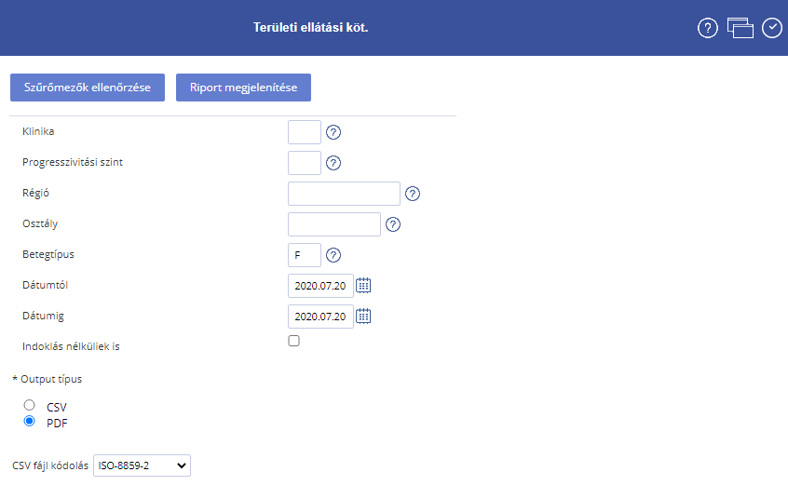
Szűrőfeltételek:
- Klinika: A megadott klinikára szűkíti a keresési eredményeket a riport, ha nincs megadva, az összes klinikára történik a leválogatás.
- Progresszivitási szint: A felvételkor megadott progresszivitási szintek szerint lehet szűkíteni a riportot. (A progresszivitási szint felvételkor default értékkel inicializálható.)
- Régió: A rendszerben be lehet állítani ellátási régiókat az egyes osztályokhoz, a riporton pedig lehetőség van a rendszerben definiált ellátási régiók szerinti szűrésre is.
- Osztály: Osztályra is szűrhető a riport, ha nincs megadva osztály, az összes osztályra szűr.
A Klinika, Osztály és Régió mezők közül legalább egyet meg kell adni.
- Betegtípus: Súgóból választható, nem kötelező megadni.
- Dátumtól és Dátumig: A megjelenített esetek felvételi dátuma a megadott intervallumba esik. Kötelező megadni.
- Indoklás nélküliek is - jelölőnégyzet: Ezt bejelölve azok az esetek is megjelennek, melyekhez nem volt indoklás megadva (alapértelmezetten nincs bejelölve).
Példa:
Szűrő és csoportosítási feltételek:
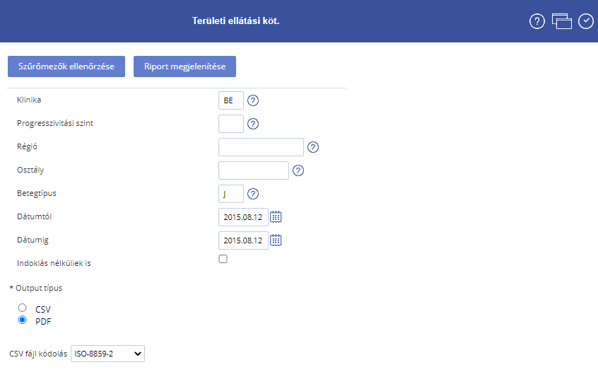
A fenti beállításokkal a riport kilistázza a 2015.08.12-én a BE klinikára felvett járóbetegeket.
Eredmény (részlet)
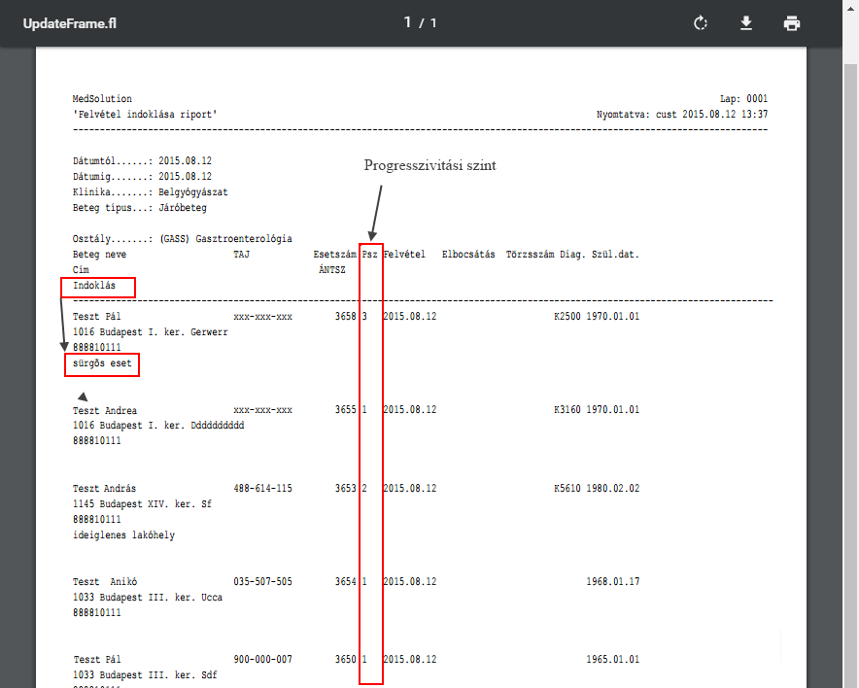
A riporton a beteg alapadatai mellett megjelenik a felvétel ideje, az esetszám, a 3-as típusú diagnózis, valamint a felvételkor rögzített indoklás és progresszivitási szint is.

EFI statisztika
(ld. EFI modul)
A statisztika összegyűjti egy adott időszakra a berögzített EFI eszközöket, és a vonatkozó adatokat.
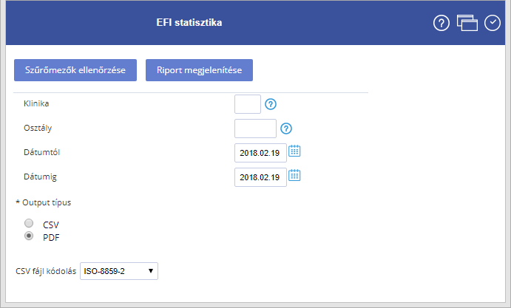
Szűrőfeltételek:
Klinikára, osztályra és dátumra szűrhető a riport. A statisztika arra az osztályra keres, és az az osztály fog megjelenni, ami az EFI eszköz rögzítéskor az osztálynál lett lementve.
Csoportosítások:
A riporton a rögzítetett eszközök klinika bontásban jelennek meg, azon belül eszközönként, eszközökön belül térítési kategóriánként. Az egyes csoportokban összesítésre kerül az EFI eszközök darabszáma és ára. Az összesítés a riport végén a teljes intézményre is megtörténik, amennyiben nem adtunk meg klinika vagy osztályos szűkítést.
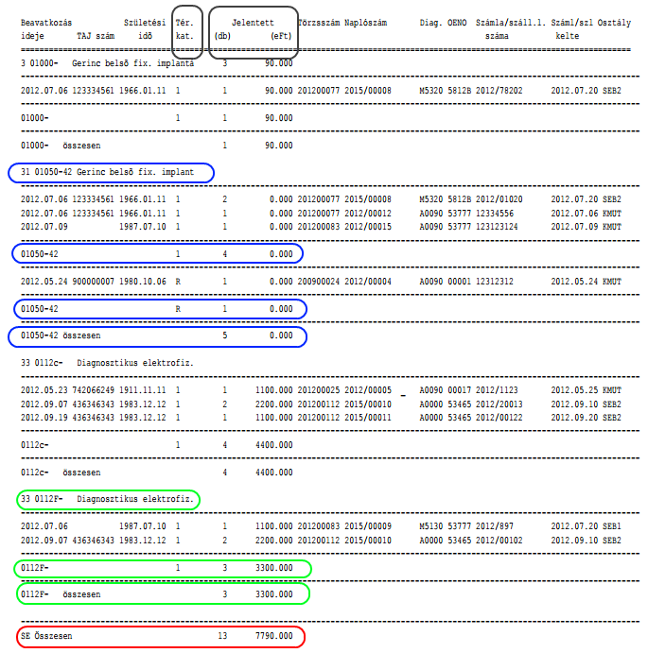
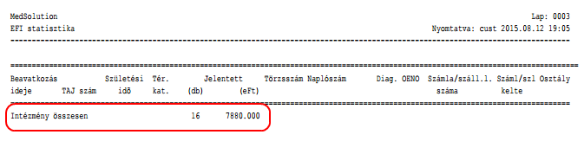
Példa:
Szűrő és csoportosítási feltételek:
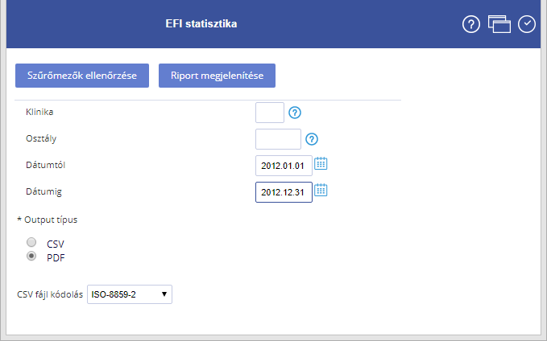
Eredmény: (részlet)
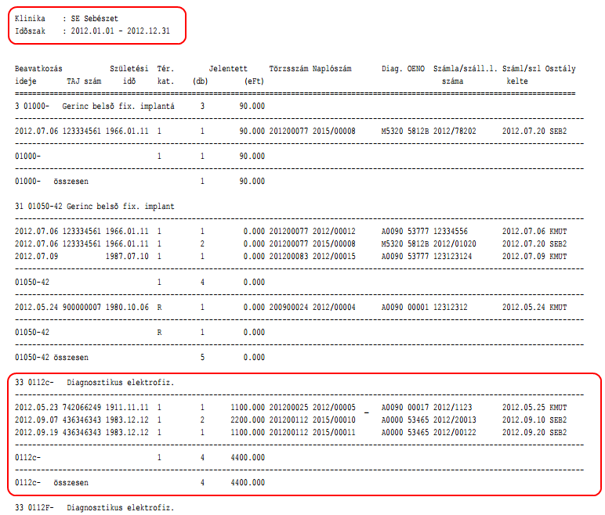
A riport megjeleníti a 2012. évben az összes, az intézményben rögzített EFI eszközt. Klinikánként, azon belül eszközönként, azon belül térítési kategóriánként csoportosítva tételesen kilistázza a következő adatokat:
- Beavatkozás ideje: annak a beavatkozásnak az ideje, amelyhez az EFI eszközt rögzítették
- TAJ szám, Születési idő: a beteg TAJ száma és születési ideje
- Tér.kat.: az eset térítési kategóriája.
- Jelentett (db), (eFt): az EFI eszköz rögzítésekor megadott darabszám és ár kerül megjelenítésre.
- Törzsszám: az eset törzsszáma
- Naplószám: a műtéti napló sorszáma
- Diag.: az EFI rögzítéskor megadott diagnózis (esettől emelhető át)
- OENO: annak a beavatkozásnak a kódja, amelyhez az EFI eszközt rögzítették
- Számla/száll.l. száma: számla vagy szállítólevél száma (eszköz rögzítésénél megadott)
- Számla/szl. kelte: számla vagy szállítólevél kelte (eszköz rögzítésénél megadott)
- Osztály: az EFI rögzítés képernyőjén lementett osztály (beavatkozásból emelődik át)
A riporton látszik, hogy pl. a 12-0112c kódú EFI eszközből a 2012. évben az SE klinikán összesen 4 darabot rögzítettek, mindegyiket 1100 eFt-os egységáron, mindösszesen 4400 eFt–os értékben. Összesen 3 esetnél rögzítettek ilyen eszközt, 2-t a SEB2 osztályon, egyet pedig a KMUT osztályon.
Vissza a lap tetejére

Aktív táppénzes esetek (táppénz)
A funkció a megadott kezdődátum után rögzített aktív táppénzes eseteket jeleníti meg. A riporton azok az esetek jelennek meg, amelyeknél nincs kitöltve a végdátum, vagy ennek értéke jövőbeli.
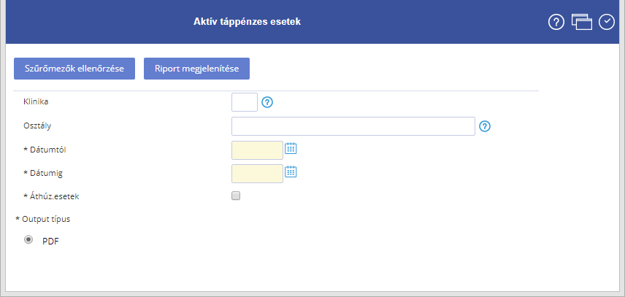
Szűrőfeltételek:
- Klinika: nem kötelező, meg lehet adni klinika szűkítést.
- Osztály: nem kötelező meg lehet adni osztály szűkítést. Az osztályokat vesszős listában lehet megadni, ebben multiszelekciós súgó segít.
- Dátumtól, dátumig: kötelező kitölteni, maximum 30 napos időintervallumot adhatunk meg
- Áthúz. esetek: kikapcsolt állapotában azok az esetek, amelyek több héten keresztül tartanak, csak az első előfordulásnál jelennek meg.
Példa:
Szűrő és csoportosítási feltételek:
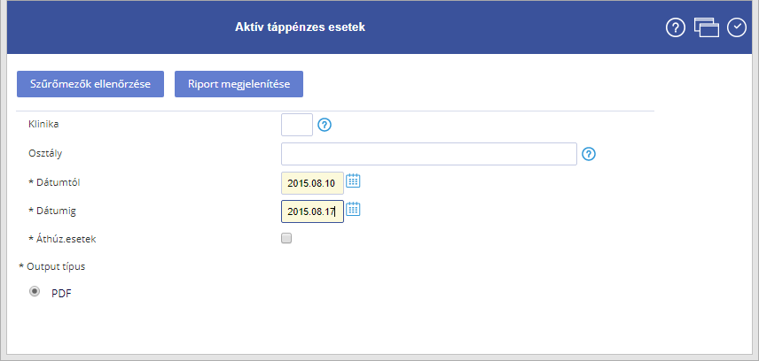
Eredmény (részlet):
A riport a 2015.08.10 – 2015.08.17 időszakban aktív táppénzen levő betegeket listázza ki osztályonként, azon belül heti bontásban. A riportban a megadott időintervallum által érintett hetek szerepelnek.
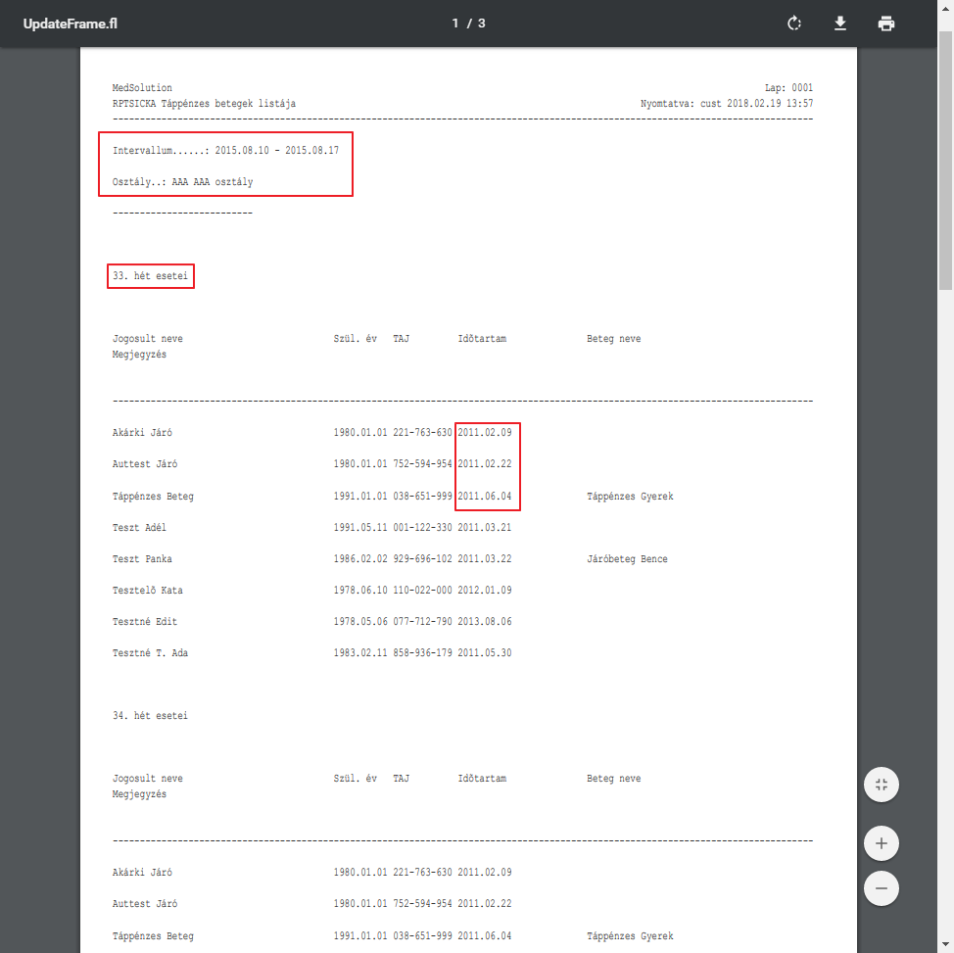
Az eredmény riporton feltüntetésre kerülnek a beteg alapadatai. Az Időtartam mezőben a táppénzes időszak. Amennyiben a táppénzes eset még aktív, de meg van adva a végdátuma, akkor az időtartam mezőben az is feltüntetésre kerül, ha nincs kitöltve, akkor csak a kezdődátum. Minden beteget csak azon a heti listán szerepel, amelyik hét legalább egy napján van aktív táppénze.
Vissza a lap tetejére

Betegéletút lekérések listája az OEP-nek
Az esetleges OEP által visszaellenőrzött adatok megjelenítésére szolgál. (ld. Betegéletút modul)
Vissza a lap tetejére

Táppénzes orvos lista
Orvosonként és táppénzes napló sorszámra sorba rendezve jeleníti meg az adott napon aktív táppénzes eseteket. (ld. Táppénz modul)
Vissza a lap tetejére

Járóbeteg ellátási idők
A statisztika a várakozási időket gyűjti össze. Az ambuláns beteg egy sorszámot húzva folytatja le a teljes járóbeteg folyamatot, a kórházba érkezéstől az előjegyzésen és felvételen át a járóbeteg elbocsátásig.
A folyamat fázisai (amelyek végidőpontjai a statisztikában elemzésre kerülnek, az ellátási idők ez alapján összegezhetők):
1. Sorszámkérés: egy ún. totemnél (érintőképernyő terminálnál) a beteg kér egy sorszámot.
2. Központi betegfelvétel: a kapott sorszám szerint szólítják a beteget a felvételi ablakhoz. A felvételi ablaknál ellenőrzik a beteg előjegyzését, Ha nem rendelkezik ilyennel, akkor előjegyzik, majd a program automatikusan elvégzi a totemnél húzott sorszám továbbrendelését az ambulancia várakozási sorába.
3. Ambulancia: A beteg megérkezik az ambulanciára és addig vár, amíg be nem hívják. A konkrét beteg behívására a 4. Beteg hívása funkció szolgál. A beteg behívását követően felveszik a beteget (5. Előjegyzett járóbeteg felvétel), majd amikor az orvos ténylegesen elkezd a beteggel foglalkozni, meg kell hívni a 6. Orvos kapcsolat kezdete funkciót. A folyamat utolsó fázisa a 7. Járóbeteg elbocsátás, ami lezárja a járóbeteg ellátást.
Fontos megjegyezni, hogy csak az elbocsátott beteg jelennek majd meg a statisztikában, ezért - bár opcionális -, a munkafolyamat végén meg kell hívni.
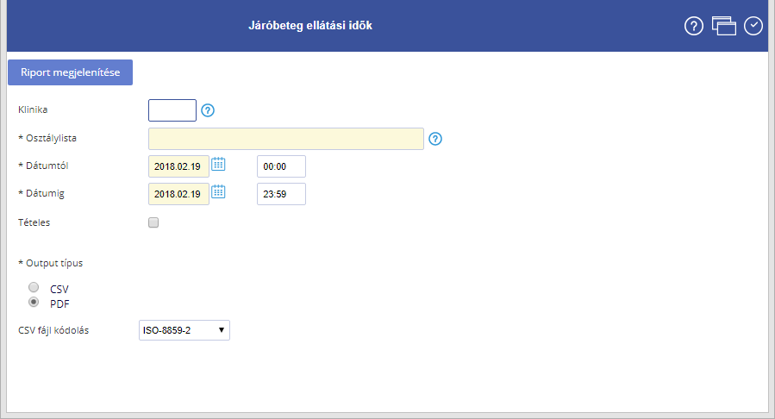
A riport szűrhető klinikára, osztályokra, és dátumra. Az időintervallum nagysága maximum 1 hónap lehet.
Eredmény:
A statisztikában csak az elbocsátott járóbeteg esetek szerepelnek.
Generálható tételes és nem tételes formában. A tételes riport osztályonként és felvételi kategóriánként egy adott napra gyűjti le a járóbeteg eseteket, tehát minden napra külön táblázat jön létre, melyben megjelennek a betegadatok is (beteg neve, TAJ száma, születés dátuma). A nem tételes riport is osztályos és kategóriánkénti lebontást használ, de itt a táblázatban nem jelennek meg a betegadatok, valamint a táblázat egy-egy sora az arra a napra eső értékek átlagát jeleníti meg.
A statisztika a következő oszlopokat tartalmazza (* - csak tételes módban, ** - csak nem tételes módban):
- Beteg neve - a beteg neve (*)
- TAJ - a beteg TAJ száma (*)
- Szül. dát - a beteg születési dátuma (*)
- Esetszám - esetszám (*)
- Érkezés - a sorszámhúzás időpontja (*)
- Kp. felv. - a központi betegfelvétel időpontja (*)
- Behívás - a behívás időpontja (*)
- Felvétel - a felvétel időpontja (*)
- Orvos kapcs. - az orvos kapcsolat kezdő időpontja (*)
- Elbocsátás - a beteg elbocsátásának időpontja (*)
- Felvételi dátum: A járó eset felvételi dátuma (**)
- Érkezés - Előjegyz.: mennyivel előbb vagy később (+ jel jelzi) érkezett a beteg az előjegyzés időpontjánál
- Érkezés - Kp. felv.: az érkezés és a központi betegfelvétel között eltelt idő
- Kp. felv. - Behívás: a központi betegfelvétel és a behívás között eltelt idő
- Felvétel - Orvos kapcs.: a felvétel és az orvos kapcsolat megkezdése között eltelt idő
- Ellátás ideje: a felvétel és a beteg elbocsátása között eltelt idő
- Orv. ellátás ideje: az orvos kapcsolat megkezdése és az elbocsátás között eltelt idő
- Előzőleg rend. vizsg.: azon vizsgálatok száma, amelyek a beteg előző esetei által lettek megrendelve és az aktuális eset napján lettek teljesítve
- Esethez rend. vizsg.: azon vizsgálatok száma, amelyek a beteg aktuális esete alapján lettek megrendelve
Vissza a lap tetejére

Csoportos leletgenerálás teljesítő helyre
Csoportos leletgenerálást tesz lehetővé háziorvosok részére. Ld. háziorvosi modul)
Vissza a lap tetejére

Penzum
A fogászati gyakornokokhoz beállított penzum keretet figyelő statisztika. (ld. Fogászat modul)
Vissza a lap tetejére

Orvosszakmai statisztika
Az orvosi szöveges adatokban előforduló kifejezésekre készít százalékos, esetszámos összesítést.
Vissza a lap tetejére

Felvételi kategória statisztika
Megadott időszakra osztályonként és térítési kategóriánként külön táblázatokban felvételi kategóriánként, orvosonként mutatja a felvett esetek mennyiségét. Osztályonként térítési kategóriáktól függetlenül is készül összesítés.
Szűrőfeltételek
- Osztály: Járóbeteg osztályok multiszelekciós választása lehetséges
- Dátumtól, Dátumig: Az esetek felvételi dátum tartománya. Alapértelmezetten a mai nap kerül megjelenítésre
Vissza a lap tetejére

Szakrendelői esetek statisztika
Onkonet modulhoz készült statisztika.
Vissza a lap tetejére

Triage áthelyezés statisztika
A statisztika tételesen felsorolja egy megadott időszakban (alapértelmezetten egy hétre visszamenően) az elbocsátott betegek és esetek adatait. A statisztika mind járó triage munkahelyekre, mind fekvő 4602-es szakmakódú osztályokra működik.
A statisztika egyrészt azokat az eseteket jeleníti meg, ahol a továbbküldés értéke "8" (Saját intézet más osztályára helyezve), másrészt azokat, amik a Távozás ellátás előtt funkcióval lettek távoztatva a triage listáról. Ha a folyamatban lévő esetek listájáról történik az önkényes távozás, az eset nem kerül rá a statisztikára.
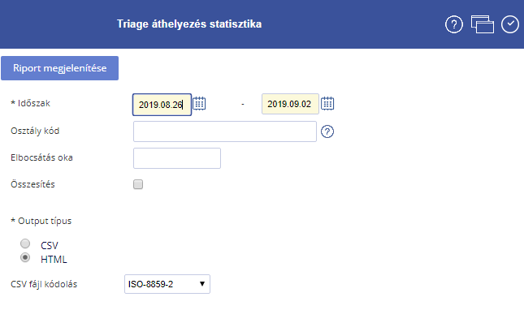
Szűrőfeltételek
- Időszak: alapértelmezetten az elmúlt 1 hét
- Osztálykód: a hozzá tartozó osztálysúgóban egyszerre több osztályra is lehet szűrni
- Elbocsátás oka: részkereséses szűrési lehetőség az elbocsátás okára
- Összesítés: egy összesítő táblázat, ahol a honnan, hová küldés statisztikája (küldött esetek darabszáma) látszik a kért időszakra
- Output típus: HTML vagy CSV formátum
Megjelenített oszlopok
- Betegazonosító: TAJ szám
- Beteg neve
- Eset azonosító
- Eset típusa
- Felvétel dátuma
- Elbocsátás dátuma
- Elbocsátás típusa: Itt csak a régebben (2020/Q4/3 előtt) rögzített rekordoknál jelenik meg 1-es érték, illetve, fekvő eseteknél itt a korábban megadott járó elbocsátáskori érték szerepel, ha a fekvő eset még nem volt elbocsátva. Ha a fekvő eset már el volt bocsátva, akkor a fekvő elbocsátáskor megadott elbocsátás típus jelenik meg.
- Osztálykód
- Átvevő klinika: klinika kódja és megnevezése
- Elbocsátás oka
- Továbbküldés
- Átvevő osztály
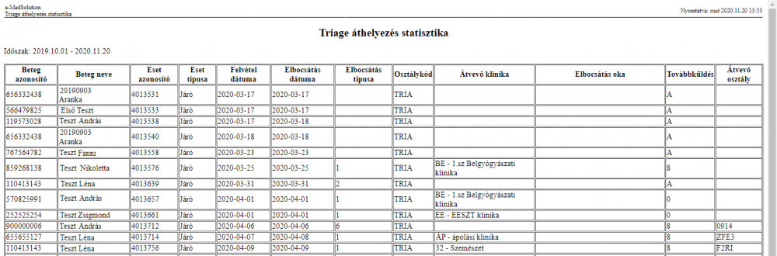
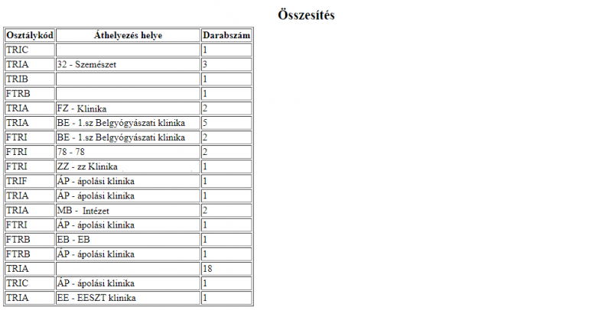
Vissza a lap tetejére

Előjegyzés páciens számok
Egy időszak diagnosztikai előjegyzéseinek számát jeleníti meg munkahelyekre lebontva és összesen, PDF vagy CSV formában.
Vissza a lap tetejére

Maradék idők
Egy időszakon belül az egyes kontingensek érvényességi idejét jeleníti meg napokra lebontva, és az egyes napokon megmaradt időket percben, valamint ezeket összesítve is, PDF vagy CSV formátumban.
Vissza a lap tetejére

Többszörös előjegyzések
Azon betegek előjegyzései kerülnek kimutatásra, akiknek a megadott kezdő dátumtól számítva egynél több előjegyzésük van. Minden előjegyzést számításba vesz, azt is, amelyik már teljesült, és azt is, amelyik még nem.
Vissza a lap tetejére

Átlagos előjegyzési idő
Munkahelyenként csoportosítva jelennek meg az adatok, az összes beküldőre, aki a megadott időszakban kért előjegyzést, és van számára kijelölt kontingens. Soronként megjelenik a kontingens és a beküldő neve, és átlagolva, hogy hány napon belül kapott időpontot. Megjelenik a legkisebb és legnagyobb nap szám is. Minden munkahely csoportosítás végén megjelenik a munkahelyre számolt átlagos nap szám.
Vissza a lap tetejére

Előjegyzések riport
Az adott időszakban az adott osztályon rögzített előjegyzéseket listázza ki grafikus ill. szöveges (táblázatos) formában. Minden olyan osztályra lekérhető, amelyiken be van kapcsolva a radiológiai ütemezés. Az Előjegyzések riport elérhető ütemezhető teljesítő helyeken is, a Modulok legördülő funkciócsoportban is.
Vissza a lap tetejére

Automata telefonos előjegyzés
A Vanda telefonos előjegyzésekről készít riportot.
Szűrőmezők:
- Dátumtól: kötelező mező (az aktuális hónap első napja)
- Dátumig: kötelező mező (az aktuális hónap utolsó napja)
- Előjegyzési státusz: kötelező mező értékei lehetnek: Előjegyzett és visszavont, Előjegyzett, Visszavont
- Output típus: PDF vagy CSV formában
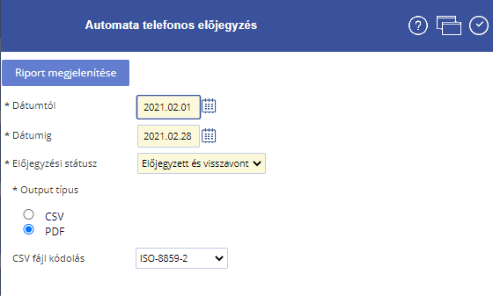
A riport az alábbi adatokat jeleníti meg:
- Beteg neve: A Vanda által előjegyzett vagy visszavont beteg neve
- Telefonos előjegyzés/Visszavonás: Mikor történt a telefonos előjegyzés vagy visszavonás
- Előjegyzés időpontja: Mely időpontra történt az előjegyzés vagy a visszavonás
- Státusz: Az adott beteg járóbeteg előjegyzési státuszát mutatja (előjegyzett vagy visszavont).
A riport végén, amennyiben tartalmaz adatot, egy összesítés jelenik meg a Státusz oszlopra nézve. Fontos, hogy egy eset csak egyszer szerepel a riporton (előjegyzett vagy visszavont státusszal)!

